1. Kesimpulan Diskusi Hari 1 dan Arahan ADG
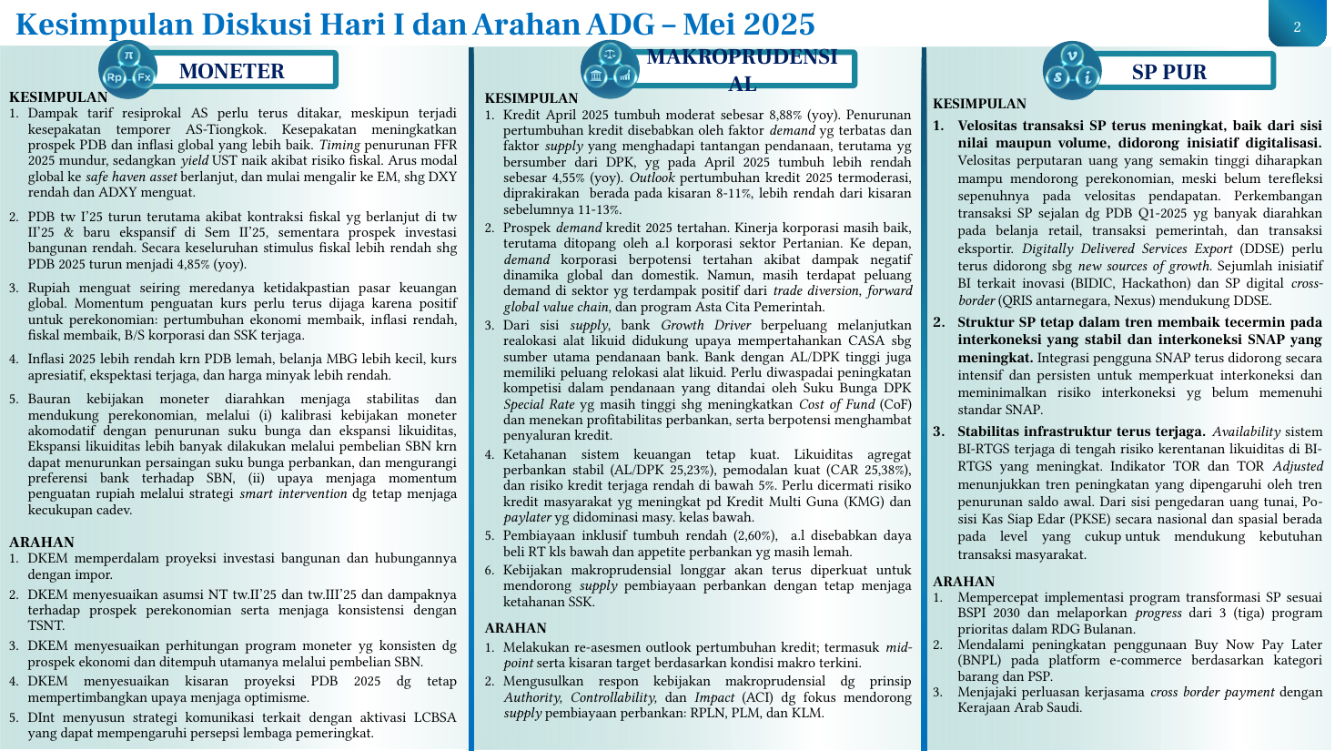 | - Moneter – Kesimpulan: Dampak tarif resiprokal AS perlu terus ditakar meskipun terjadi kesepakatan temporer AS-Tiongkok. Kesepakatan tersebut meningkatkan prospek PDB dan inflasi global yang lebih baik. Timing penurunan FFR 2025 mundur, sedangkan yield UST naik akibat risiko fiskal. Arus modal global ke safe haven asset berlanjut dan mulai mengalir ke emerging market sehingga DXY rendah dan ADXY menguat.  - Moneter – Kesimpulan: PDB triwulan I 2025 turun terutama akibat kontraksi fiskal yang berlanjut di triwulan II 2025 dan baru ekspansif di semester II 2025, sementara prospek investasi bangunan rendah. Secara keseluruhan stimulus fiskal lebih rendah sehingga PDB 2025 turun menjadi 4,85% (yoy).  - Moneter – Kesimpulan: Rupiah menguat seiring meredanya ketidakpastian pasar keuangan global. Momentum penguatan kurs perlu terus dijaga karena positif untuk perekonomian: pertumbuhan ekonomi membaik, inflasi rendah, fiskal membaik, balance sheet korporasi dan stabilitas sistem keuangan terjaga.  - Moneter – Kesimpulan: Penguatan rupiah mendorong pertumbuhan ekonomi melalui peningkatan investasi sejalan dengan peningkatan input barang dari barang impor, peningkatan konsumsi rumah tangga sejalan dengan penurunan tekanan inflasi, penurunan defisit APBN, serta penurunan tekanan imported inflation.  - Moneter – Kesimpulan: Inflasi 2025 lebih rendah karena PDB lemah, belanja MBG lebih kecil, kurs apresiatif, ekspektasi terjaga, dan harga minyak lebih rendah.  - Moneter – Kesimpulan: Bauran kebijakan moneter diarahkan menjaga stabilitas dan mendukung perekonomian melalui kalibrasi kebijakan moneter akomodatif dengan penurunan suku bunga dan ekspansi likuiditas. Ekspansi likuiditas lebih banyak dilakukan melalui pembelian SBN karena dapat menurunkan persaingan suku bunga perbankan dan mengurangi preferensi bank terhadap SBN.  - Moneter – Kesimpulan: Upaya menjaga momentum penguatan rupiah dilakukan melalui strategi smart intervention dengan tetap menjaga kecukupan cadangan devisa.  - Moneter – Arahan: DKEM memperdalam proyeksi investasi bangunan dan hubungannya dengan impor.  - Moneter – Arahan: DKEM menyesuaikan asumsi nilai tukar triwulan II 2025 dan triwulan III 2025 serta dampaknya terhadap prospek perekonomian, dengan menjaga konsistensi dengan TSNT.  - Moneter – Arahan: DKEM menyesuaikan perhitungan program moneter yang konsisten dengan prospek ekonomi dan ditempuh utamanya melalui pembelian SBN.  - Moneter – Arahan: DKEM menyesuaikan kisaran proyeksi PDB 2025 dengan tetap mempertimbangkan upaya menjaga optimisme.  - Moneter – Arahan: DInt menyusun strategi komunikasi terkait dengan aktivasi LCBSA yang dapat mempengaruhi persepsi lembaga pemeringkat.  - Sistem Pembayaran dan Pengedaran Uang Rupiah – Kesimpulan: Velositas transaksi sistem pembayaran terus meningkat, baik dari sisi nilai maupun volume, didorong inisiatif digitalisasi. Velositas perputaran uang yang semakin tinggi diharapkan mampu mendorong perekonomian, meski belum terefleksi sepenuhnya pada velositas pendapatan.  - SP PUR – Kesimpulan: Perkembangan transaksi sistem pembayaran sejalan dengan PDB Q1-2025 yang banyak diarahkan pada belanja retail, transaksi pemerintah, dan transaksi eksportir. Digitally Delivered Services Export (DDSE) perlu terus didorong sebagai new sources of growth. Sejumlah inisiatif BI terkait inovasi (BIDIC, Hackathon) dan SP digital cross-border (QRIS antarnegara, Nexus) mendukung DDSE.  - SP PUR – Kesimpulan: Struktur sistem pembayaran tetap dalam tren membaik, tecermin pada interkoneksi yang stabil dan interkoneksi SNAP yang meningkat. Integrasi pengguna SNAP terus didorong secara intensif dan persisten untuk memperkuat interkoneksi dan meminimalkan risiko interkoneksi yang belum memenuhi standar SNAP.  - SP PUR – Kesimpulan: Stabilitas infrastruktur terus terjaga. Availability sistem BI-RTGS terjaga di tengah risiko kerentanan likuiditas di BI-RTGS yang meningkat. Indikator TOR dan TOR Adjusted menunjukkan tren peningkatan yang dipengaruhi oleh tren penurunan saldo awal.  - SP PUR – Kesimpulan: Dari sisi pengedaran uang tunai, Posisi Kas Siap Edar (PKSE) secara nasional dan spasial berada pada level yang cukup untuk mendukung kebutuhan transaksi masyarakat.  - SP PUR – Arahan: Mempercepat implementasi program transformasi sistem pembayaran sesuai BSPI 2030 dan melaporkan progress dari 3 (tiga) program prioritas dalam RDG Bulanan.  - SP PUR – Arahan: Mendalami peningkatan penggunaan Buy Now Pay Later (BNPL) pada platform e-commerce berdasarkan kategori barang dan PSP.  - SP PUR – Arahan: Menjajaki perluasan kerja sama cross border payment dengan Kerajaan Arab Saudi.  - Makroprudensial – Kesimpulan: Kredit April 2025 tumbuh moderat sebesar 8,88% (yoy). Penurunan pertumbuhan kredit disebabkan oleh faktor demand yang terbatas dan faktor supply yang menghadapi tantangan pendanaan, terutama yang bersumber dari DPK, yang pada April 2025 tumbuh lebih rendah sebesar 4,55% (yoy). Outlook pertumbuhan kredit 2025 termoderasi, diprakirakan berada pada kisaran 8–11%, lebih rendah dari kisaran sebelumnya 11–13%.  - Makroprudensial – Kesimpulan: Prospek demand kredit 2025 tertahan. Kinerja korporasi masih baik, terutama ditopang antara lain oleh korporasi sektor Pertanian. Ke depan, demand korporasi berpotensi tertahan akibat dampak negatif dinamika global dan domestik, namun masih terdapat peluang demand di sektor yang terdampak positif dari trade diversion, forward global value chain, dan program Asta Cita Pemerintah.  - Makroprudensial – Kesimpulan: Dari sisi supply, bank Growth Driver berpeluang melanjutkan realokasi alat likuid didukung upaya mempertahankan CASA sebagai sumber utama pendanaan bank. Bank dengan AL/DPK tinggi juga memiliki peluang relokasi alat likuid.  - Makroprudensial – Kesimpulan: Perlu diwaspadai peningkatan kompetisi dalam pendanaan yang ditandai oleh suku bunga DPK Special Rate yang masih tinggi sehingga meningkatkan Cost of Fund (CoF) dan menekan profitabilitas perbankan, serta berpotensi menghambat penyaluran kredit.  - Makroprudensial – Kesimpulan: Ketahanan sistem keuangan tetap kuat. Likuiditas agregat perbankan stabil (AL/DPK 25,23%), pemodalan kuat (CAR 25,38%), dan risiko kredit terjaga rendah di bawah 5%. Perlu dicermati risiko kredit masyarakat yang meningkat pada Kredit Multi Guna (KMG) dan paylater yang didominasi masyarakat kelas bawah.  - Makroprudensial – Kesimpulan: Pembiayaan inklusif tumbuh rendah (2,60%), antara lain disebabkan daya beli rumah tangga kelas bawah dan appetite perbankan yang masih lemah.  - Makroprudensial – Kesimpulan: Kebijakan makroprudensial longgar akan terus diperkuat untuk mendorong supply pembiayaan perbankan dengan tetap menjaga ketahanan stabilitas sistem keuangan.  - Makroprudensial – Arahan: Melakukan re-asesmen outlook pertumbuhan kredit, termasuk mid-point serta kisaran target berdasarkan kondisi makro terkini.  - Makroprudensial – Arahan: Mengusulkan respons kebijakan makroprudensial dengan prinsip Authority, Controllability, dan Impact (ACI) dengan fokus mendorong supply pembiayaan perbankan: RPLN, PLM, dan KLM.

2 Ringkasan Asesmen Evaluasi dan Rekomendasi Kebijakan
Materi Rapat Dewan Gubernur Bulanan Hari II
Jakarta, 21 Oktober 2025
PEREKONOMIAN TERKINI, PROSPEK, DAN ARAH KEBIJAKAN
Agenda Pembahasan
Kesimpulan dan Tindak Lanjut
RDG Mei Hari I
Bauran Kebijakan – Mei 2025
Usulan Rekomendasi Bauran Kebijakan
Asesmen Ekonomi dan Moneter
Asesmen Makroprudensial
Asesmen Sistem Pembayaran
DKEM – DKMP - DKSP
ASESMEN EKONOMI DAN MONETER
DEPARTEMEN KEBIJAKAN EKONOMI DAN MONETER
ASESMEN MAKROPRUDENSIAL
DEPARTEMEN KEBIJAKAN MAKROPRUDENSIAL
ASESMEN SISTEM PEMBAYARAN
DEPARTEMEN KEBIJAKAN SISTEM PEMBAYARAN
BUTIR REKOMENDASI BAURAN KEBIJAKAN
Strengthening Policy Response:
“Menjaga stabilitas, mendukung pertumbuhan ekonomi berkelanjutan”
 | - TERIMA KASIH

LAMPIRAN KEBIJAKAN EKONOMI DAN MONETER
DEPARTEMEN KEBIJAKAN EKONOMI DAN MONETER
LAMPIRAN KEBIJAKAN MAKROPRUDENSIAL
DEPARTEMEN KEBIJAKAN EKONOMI DAN MONETER
LAMPIRAN SISTEM PEMBAYARAN
DEPARTEMEN KEBIJAKAN SISTEM PEMBAYARAN

2.1 Ringkasan Asesmen dan Rekomendasi Kebijakan Moneter
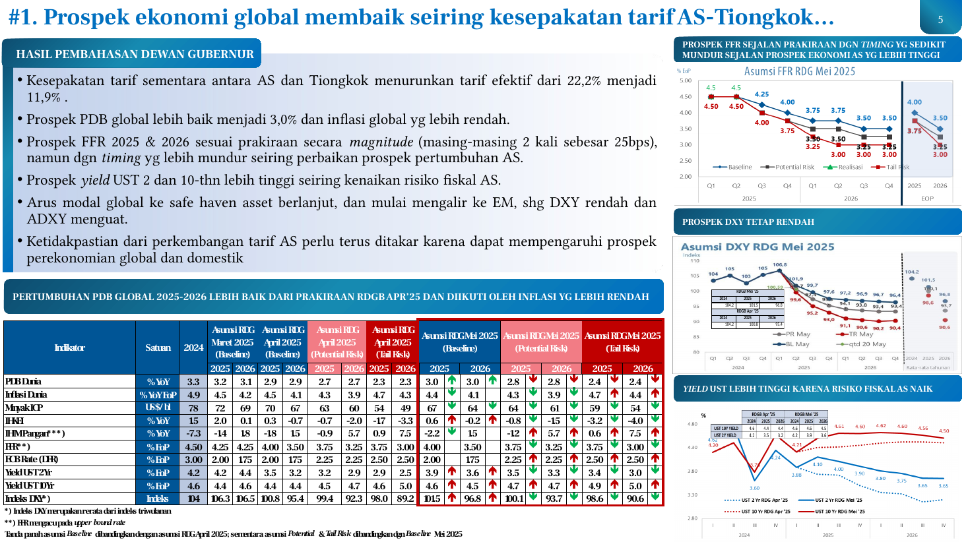 | - Kesepakatan tarif sementara antara AS dan Tiongkok menurunkan tarif efektif dari 22,2% menjadi 11,9%, sehingga prospek PDB global membaik menjadi 3,0% dan diikuti oleh inflasi global yang lebih rendah.  - Prospek Federal Funds Rate (FFR) 2025 dan 2026 sejalan dengan prakiraan secara magnitude, masing-masing dua kali sebesar 25 bps, namun dengan timing yang sedikit mundur sejalan dengan prospek pertumbuhan ekonomi AS yang lebih tinggi.  - Prospek yield UST tenor 2 tahun dan 10 tahun lebih tinggi seiring kenaikan risiko fiskal AS.  - Arus modal global ke safe haven asset berlanjut dan mulai mengalir ke emerging markets, sehingga indeks DXY tetap rendah dan ADXY menguat.  - Ketidakpastian dari perkembangan tarif AS perlu terus ditakar karena dapat memengaruhi prospek perekonomian global dan domestik.
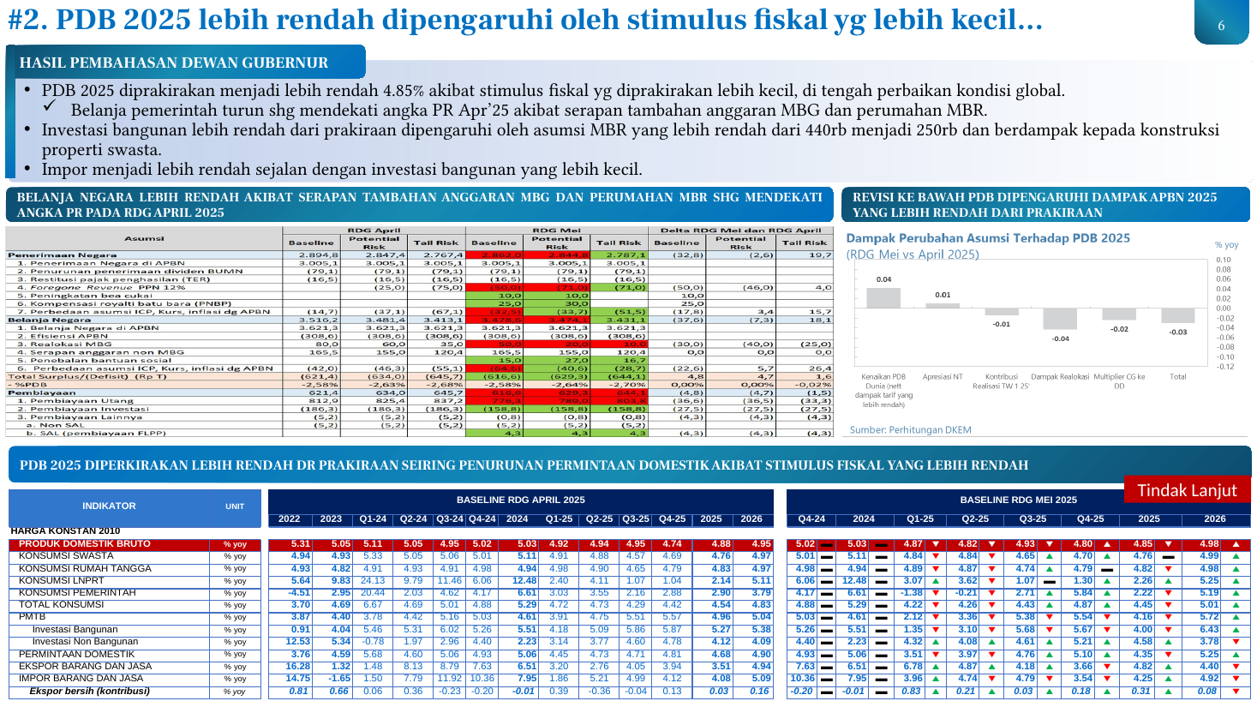 | - PDB 2025 diprakirakan menjadi lebih rendah, yaitu 4,85%, akibat stimulus fiskal yang diprakirakan lebih kecil, di tengah perbaikan kondisi global.  - Belanja pemerintah turun sehingga mendekati angka potential risk RDG April 2025, akibat serapan tambahan anggaran MBG dan perumahan MBR.  - Investasi bangunan lebih rendah dari prakiraan, dipengaruhi oleh asumsi MBR yang lebih rendah dari 440 ribu menjadi 250 ribu, dan berdampak kepada konstruksi properti swasta. Impor juga menjadi lebih rendah sejalan dengan investasi bangunan yang lebih kecil.  - Dampak tarif AS terhadap PDB Indonesia 2025 masih terkendali sehingga diprakirakan turun menjadi 4,88%. Kondisi ekonomi terkini masih stabil, namun ekspektasi ke depan yang menurun dan menimbulkan perilaku consumption smoothing perlu menjadi perhatian.
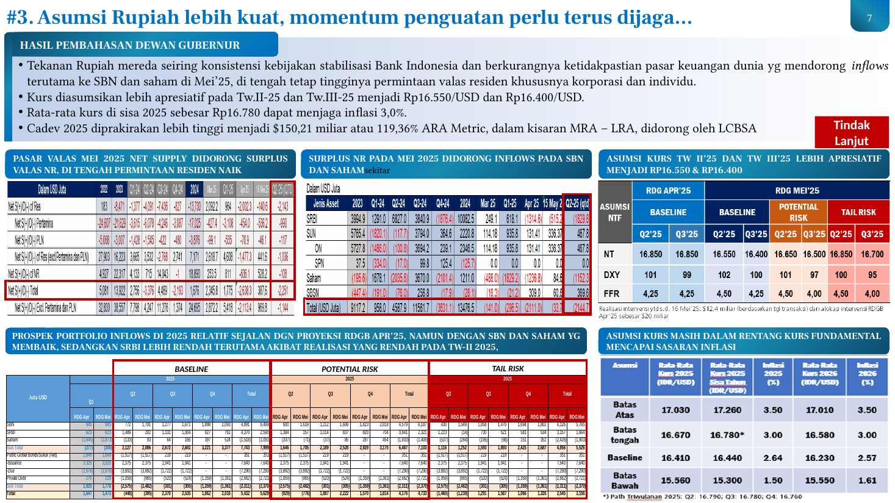 | - Prospek portfolio inflows di 2025 relatif sejalan dengan proyeksi RDG Bulan April 2025, namun dengan SBN dan saham yang membaik, sedangkan SRBI lebih rendah terutama akibat realisasi yang rendah pada TW-II 2025.  - Tekanan rupiah mereda seiring konsistensi kebijakan stabilisasi Bank Indonesia dan berkurangnya ketidakpastian pasar keuangan dunia yang mendorong inflows terutama ke SBN dan saham di Mei 2025, di tengah tetap tingginya permintaan valas residen khususnya korporasi dan individu.  - Asumsi kurs lebih apresiatif pada TW II-2025 dan TW III-2025 menjadi Rp16.550/USD dan Rp16.400/USD.  - Rata-rata kurs di sisa 2025 sebesar Rp16.780 dapat menjaga inflasi 3,0%.  - Cadangan devisa 2025 diprakirakan lebih tinggi menjadi $150,21 miliar atau 119,36% ARA Metric, dalam kisaran MRA–LRA, didorong oleh LCBSA.  - Pasar valas Mei 2025 mencatat net supply yang didorong surplus valas non-resident, di tengah permintaan residen yang naik. Surplus non-resident pada Mei 2025 didorong inflows pada SBN dan saham.  - Realisasi intervensi year-to-date s.d. 16 Mei 2025 sebesar $12,4 miliar (berdasarkan tanggal transaksi) dari alokasi intervensi RDG Bulan April 2025 sebesar $20 miliar.  - Asumsi kurs baseline RDG Mei 2025: TW II-2025 sebesar Rp16.550 dan TW III-2025 sebesar Rp16.400, lebih apresiatif dibandingkan asumsi RDG April 2025 yang masing-masing sebesar Rp16.850.  - Asumsi potential risk RDG Mei 2025: kurs TW II-2025 sebesar Rp16.650 dan TW III-2025 sebesar Rp16.500, dengan DXY masing-masing 101 dan 97, serta FFR masing-masing 4,50 dan 4,00.  - Asumsi tail risk RDG Mei 2025: kurs TW II-2025 sebesar Rp16.850 dan TW III-2025 sebesar Rp16.700, dengan DXY masing-masing 100 dan 95, serta FFR masing-masing 4,50 dan 4,00.  - Asumsi baseline RDG Mei 2025 untuk DXY: TW II-2025 sebesar 102 dan TW III-2025 sebesar 100, serta FFR: TW II-2025 sebesar 4,50 dan TW III-2025 sebesar 4,25.  - Asumsi rata-rata kurs 2025 pada skenario batas atas sebesar Rp17.030 dengan rata-rata kurs sisa tahun Rp17.260 dan inflasi 2025 sebesar 3,50%, serta rata-rata kurs 2026 sebesar Rp17.010 dengan inflasi 2026 sebesar 3,50%.  - Asumsi rata-rata kurs 2025 pada skenario batas tengah sebesar Rp16.670 dengan rata-rata kurs sisa tahun Rp16.780 dan inflasi 2025 sebesar 3,00%, serta rata-rata kurs 2026 sebesar Rp16.580 dengan inflasi 2026 sebesar 3,00%.  - Asumsi rata-rata kurs 2025 pada skenario baseline sebesar Rp16.410 dengan rata-rata kurs sisa tahun Rp16.440 dan inflasi 2025 sebesar 2,64%, serta rata-rata kurs 2026 sebesar Rp16.230 dengan inflasi 2026 sebesar 2,57%.  - Asumsi rata-rata kurs 2025 pada skenario batas bawah sebesar Rp15.560 dengan rata-rata kurs sisa tahun Rp15.300 dan inflasi 2025 sebesar 1,50%, serta rata-rata kurs 2026 sebesar Rp15.550 dengan inflasi 2026 sebesar 1,61%.  - Asumsi kurs masih berada dalam rentang kurs fundamental untuk mencapai sasaran inflasi. Path triwulanan 2025: Q2 sebesar 16.870, Q3 sebesar 16.860, dan Q4 sebesar 16.840.
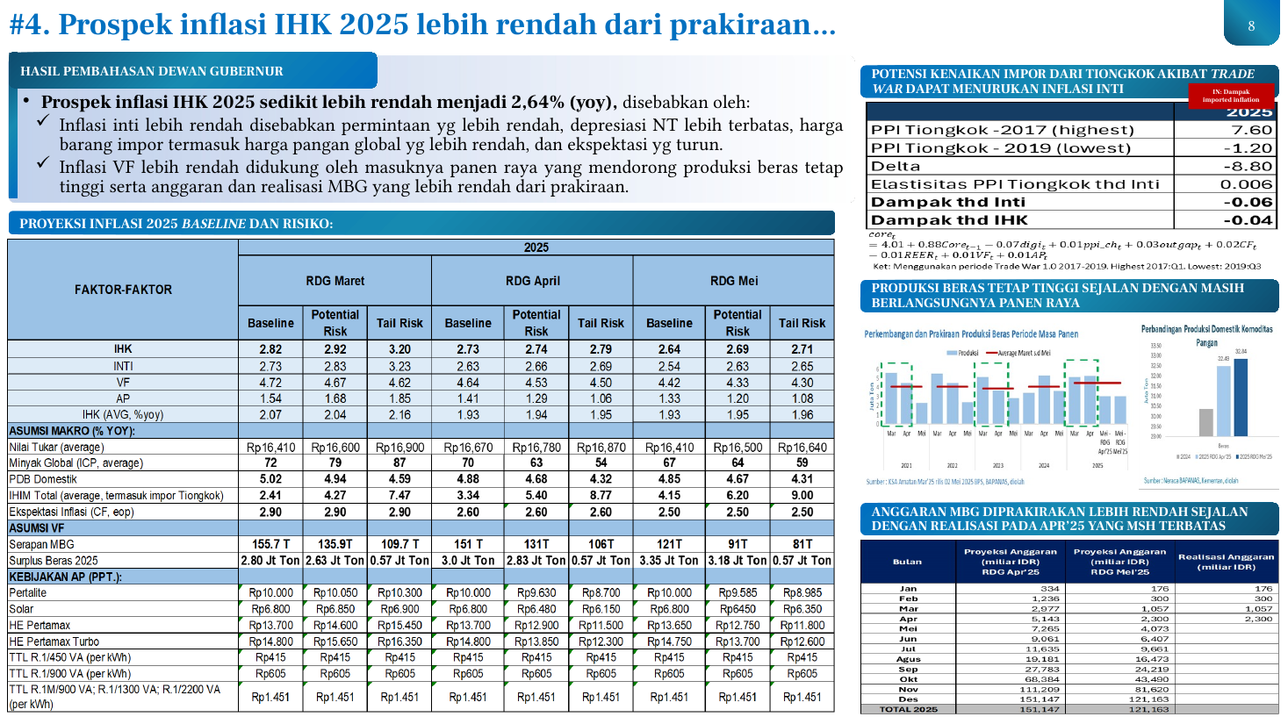 | - Prospek inflasi IHK 2025 sedikit lebih rendah menjadi 2,64% (yoy). Inflasi inti lebih rendah disebabkan permintaan yang lebih rendah, depresiasi nilai tukar yang lebih terbatas, harga barang impor termasuk harga pangan global yang lebih rendah, serta ekspektasi yang turun.  - Inflasi volatile food (VF) lebih rendah, didukung oleh masuknya panen raya yang mendorong produksi beras tetap tinggi serta anggaran dan realisasi MBG yang lebih rendah dari prakiraan.  - Berdasarkan hasil pembahasan Dewan Gubernur, proyeksi inflasi 2025 baseline menunjukkan penurunan bertahap dari RDG Maret ke RDG Mei 2025: IHK turun dari 2,82% menjadi 2,74% dan kemudian 2,64%; inflasi inti dari 2,73% menjadi 2,66% dan kemudian 2,63%; inflasi VF dari 4,72% menjadi 4,53% dan kemudian 4,42%; serta administered prices (AP) dari 1,54% menjadi 1,29% dan kemudian 1,20%.  - Asumsi makro yang mendasari proyeksi baseline RDG Mei 2025 mencakup nilai tukar sekitar Rp16.500, harga minyak global 64, PDB domestik 4,85%, IHIM impor Tiongkok 6,20%, dan ekspektasi inflasi 2,50%.  - Asumsi inflasi VF memperhitungkan serapan anggaran MBG sebesar 91T serta surplus beras, sedangkan kebijakan harga administered mencakup Pertalite, Solar, HE Pertamax, dan tarif listrik.  - Produksi beras tetap tinggi sejalan dengan masih berlangsungnya panen raya. Potensi kenaikan impor dari Tiongkok akibat trade war dapat menurunkan inflasi inti. Anggaran MBG diprakirakan lebih rendah sejalan dengan realisasi pada April 2025 yang masih terbatas.  - Dari sisi risiko, dampak imported inflation tetap menjadi perhatian dalam proyeksi inflasi 2025.
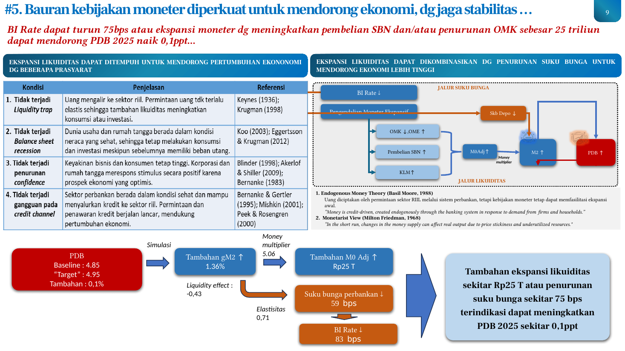 | - Bauran kebijakan moneter diperkuat untuk mendorong pertumbuhan ekonomi dengan tetap menjaga stabilitas. Penguatan ditempuh melalui dua jalur utama, yaitu jalur suku bunga dan jalur likuiditas. Melalui jalur suku bunga, penurunan BI Rate dapat menurunkan suku bunga perbankan sehingga mendorong kredit dan PDB. Melalui jalur likuiditas, peningkatan pembelian SBN dan/atau penurunan Operasi Moneter Kontraksi (OMK) menambah M0 Adjusted dan M2, yang pada gilirannya meningkatkan Kewajiban Likuiditas Minimum (KLM) serta mendorong PDB.  - Berdasarkan simulasi, tambahan ekspansi likuiditas sekitar Rp25 T atau penurunan suku bunga sekitar 75 bps terindikasi dapat meningkatkan PDB 2025 sekitar 0,1 ppt, dari baseline 4,85% menuju target 4,95%. Secara rinci, tambahan M0 Adjusted sebesar Rp25 T menghasilkan tambahan pertumbuhan M2 sebesar 1,36% melalui money multiplier 5,06. Pada jalur suku bunga, penurunan BI Rate sebesar 83 bps ditransmisikan menjadi penurunan suku bunga perbankan sebesar 59 bps dengan elastisitas 0,71 dan liquidity effect sebesar -0,43.  - Pengendalian moneter ekspansif ini didukung oleh kerangka teori. Pertama, Endogenous Money Theory menyatakan bahwa uang diciptakan oleh permintaan sektor riil melalui sistem perbankan, tetapi kebijakan moneter tetap dapat memfasilitasi ekspansi awal. Kedua, Monetarist View menyatakan bahwa dalam jangka pendek, perubahan jumlah uang beredar dapat memengaruhi output riil karena adanya kekakuan harga dan sumber daya yang belum dimanfaatkan secara penuh.  - Hasil uji Granger causality menunjukkan adanya kausalitas dua arah antara likuiditas (M0 dan M2) dengan PDB riil. PDB riil secara signifikan memengaruhi M0 riil (p-value 0,0001) dan M2 riil (p-value 0,0338), sementara M2 riil juga secara signifikan memengaruhi PDB riil (p-value 0,0003) dan M0 riil secara signifikan memengaruhi PDB riil (p-value 0,044). Temuan ini sejalan dengan teori endogenous money dan monetarist credit channel, di mana kebijakan likuiditas dapat mendorong aktivitas ekonomi, dan peningkatan aktivitas pada akhirnya meningkatkan permintaan uang.  - Uji Granger causality juga menunjukkan bahwa M0 riil, M1 riil, dan M2 riil secara signifikan memengaruhi kredit riil dengan p-value masing-masing 0,0003, 0,0369, dan 0,0188, sedangkan arah sebaliknya tidak signifikan. Selain itu, M2 riil secara signifikan memengaruhi M0 riil (p-value 0,0154), namun tidak sebaliknya. Sementara itu, hubungan antara PDB riil dan kredit riil tidak menunjukkan kausalitas signifikan di kedua arah.  - Ekspansi likuiditas dapat ditempuh untuk mendorong pertumbuhan ekonomi dengan beberapa prasyarat. Pertama, tidak terjadi liquidity trap, yaitu kondisi di mana uang tidak mengalir ke sektor riil karena suku bunga mendekati nol sehingga permintaan uang menjadi sangat elastis. Kedua, tidak terjadi balance sheet recession, yaitu kondisi di mana dunia usaha dan rumah tangga menahan konsumsi dan investasi karena tertekan utang dan penurunan nilai aset sehingga fokus bergeser ke deleveraging.  - Prasyarat ketiga adalah tidak terjadi penurunan kepercayaan (low confidence), yaitu kondisi ketidakpastian tinggi yang menyebabkan keyakinan bisnis dan konsumen rendah sehingga korporasi dan konsumen tidak merespons stimulus. Prasyarat keempat adalah tidak terjadi gangguan pada jalur kredit (dysfunctional credit channel), yaitu kondisi di mana bank enggan atau tidak mampu menyalurkan kredit akibat lemahnya neraca keuangan, kekhawatiran risiko kredit, atau regulasi ketat pascakrisis.
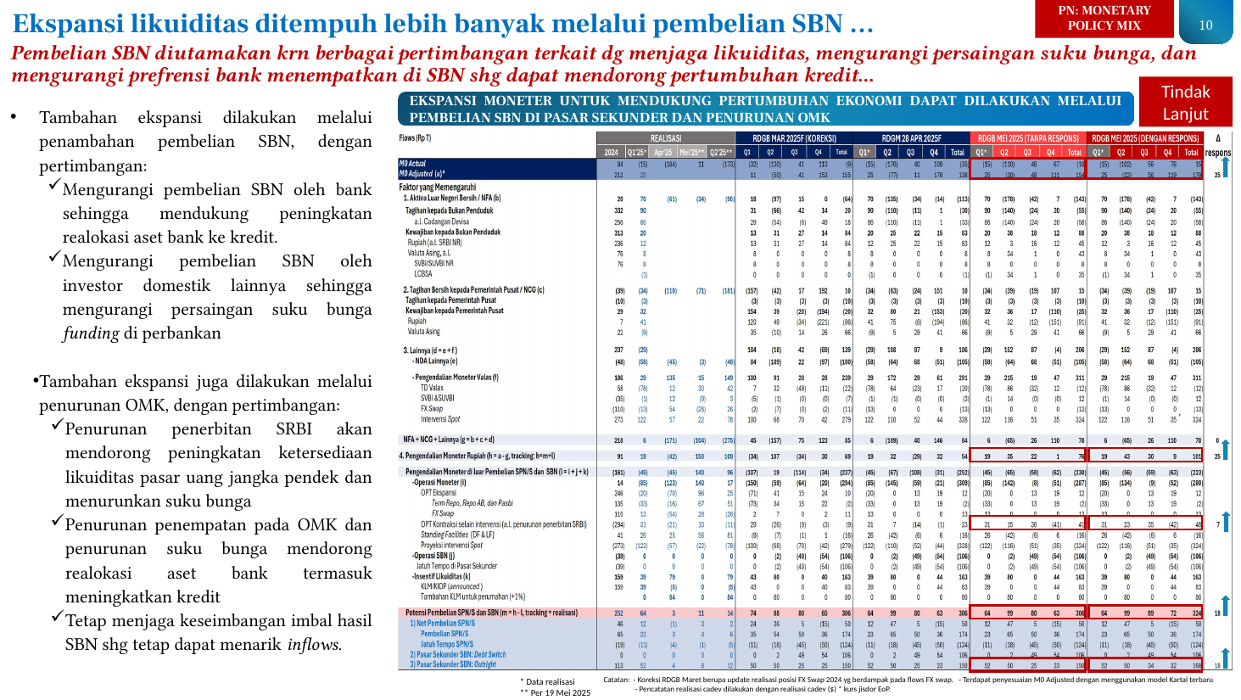 | - Ekspansi moneter untuk mendukung pertumbuhan ekonomi dapat dilakukan melalui pembelian SBN di pasar sekunder dan penurunan Operasi Moneter Kontraksi (OMK). Pembelian SBN diutamakan karena berbagai pertimbangan terkait dengan menjaga likuiditas, mengurangi persaingan suku bunga, dan mengurangi preferensi bank menempatkan dana di SBN sehingga dapat mendorong pertumbuhan kredit.  - Tambahan ekspansi lebih banyak dilakukan melalui penambahan pembelian SBN, dengan pertimbangan: (i) mengurangi pembelian SBN oleh bank sehingga mendukung peningkatan realokasi aset bank ke kredit; dan (ii) mengurangi pembelian SBN oleh investor domestik lainnya sehingga merelaksasi persaingan suku bunga funding di perbankan.  - Tambahan ekspansi juga dilakukan melalui penurunan OMK, dengan pertimbangan: (i) penurunan penerbitan SRBI akan mendorong peningkatan ketersediaan likuiditas pasar uang jangka pendek dan menurunkan suku bunga; (ii) penurunan penempatan pada OMK dan penurunan suku bunga mendorong realokasi aset bank termasuk meningkatkan kredit; serta (iii) tetap menjaga keseimbangan imbal hasil SBN sehingga tetap dapat menarik inflows.  - Sebagai tindak lanjut, tambahan ekspansi likuiditas akan turut mendorong penurunan suku bunga perbankan dan mendorong pertumbuhan ekonomi.
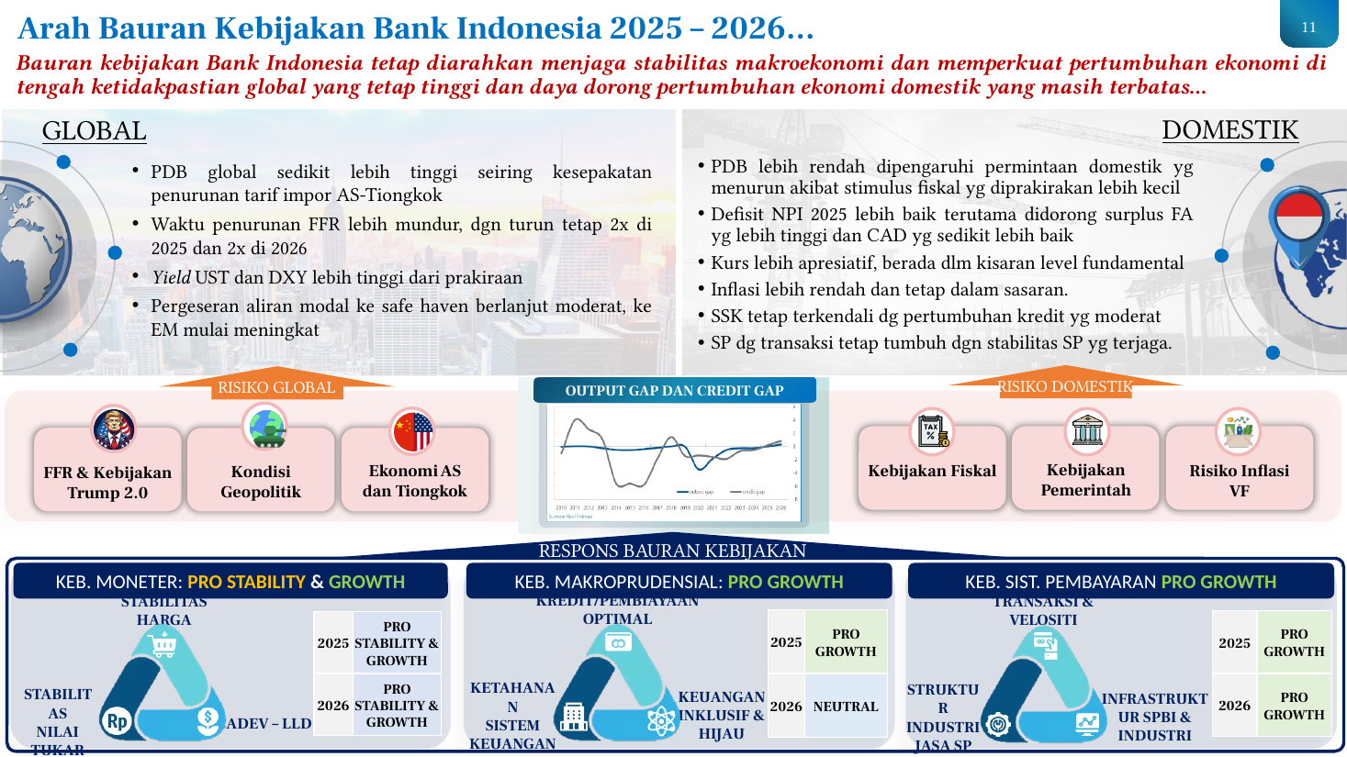 | - Bauran kebijakan Bank Indonesia tetap diarahkan menjaga stabilitas makroekonomi dan memperkuat pertumbuhan ekonomi di tengah ketidakpastian global yang tetap tinggi dan daya dorong pertumbuhan ekonomi domestik yang masih terbatas.  - Dari sisi global, PDB global diprakirakan sedikit lebih tinggi seiring kesepakatan penurunan tarif impor AS-Tiongkok. Waktu penurunan Federal Funds Rate (FFR) lebih mundur, dengan penurunan tetap dua kali di 2025 dan dua kali di 2026. Yield UST dan DXY lebih tinggi dari prakiraan. Pergeseran aliran modal ke safe haven berlanjut moderat, sementara aliran modal ke emerging market mulai meningkat.  - Dari sisi domestik, PDB lebih rendah dipengaruhi permintaan domestik yang menurun akibat stimulus fiskal yang diprakirakan lebih kecil. Defisit neraca pembayaran Indonesia (NPI) 2025 lebih baik, terutama didorong surplus financial account (FA) yang lebih tinggi dan current account deficit (CAD) yang sedikit lebih baik. Nilai tukar rupiah lebih apresiatif dan berada dalam kisaran level fundamental. Inflasi lebih rendah dan tetap dalam sasaran.  - Stabilitas sistem keuangan (SSK) tetap terkendali dengan pertumbuhan kredit yang moderat. Sistem pembayaran (SP) dengan transaksi tetap tumbuh disertai stabilitas SP yang terjaga.  - Risiko global yang perlu dicermati meliputi FFR dan kebijakan Trump 2.0, kondisi geopolitik, serta ekonomi AS dan Tiongkok. Risiko domestik meliputi kebijakan fiskal, kebijakan pemerintah, dan risiko inflasi volatile food.  - Respons bauran kebijakan Bank Indonesia mencakup tiga pilar. Pertama, kebijakan moneter diarahkan pro stability dan growth pada 2025 maupun 2026, dengan fokus pada stabilitas harga, cadangan devisa dan lalu lintas devisa (cadev–LLD), serta nilai tukar.  - Kedua, kebijakan makroprudensial diarahkan pro growth pada 2025 dan neutral pada 2026, dengan fokus pada kredit dan pembiayaan optimal, ketahanan sistem keuangan, serta keuangan inklusif dan hijau.  - Ketiga, kebijakan sistem pembayaran diarahkan pro growth pada 2025 maupun 2026, dengan fokus pada transaksi dan velositas, stabilitas, infrastruktur Sistem Pembayaran Bank Indonesia (SPBI) dan industri, serta struktur industri jasa sistem pembayaran.
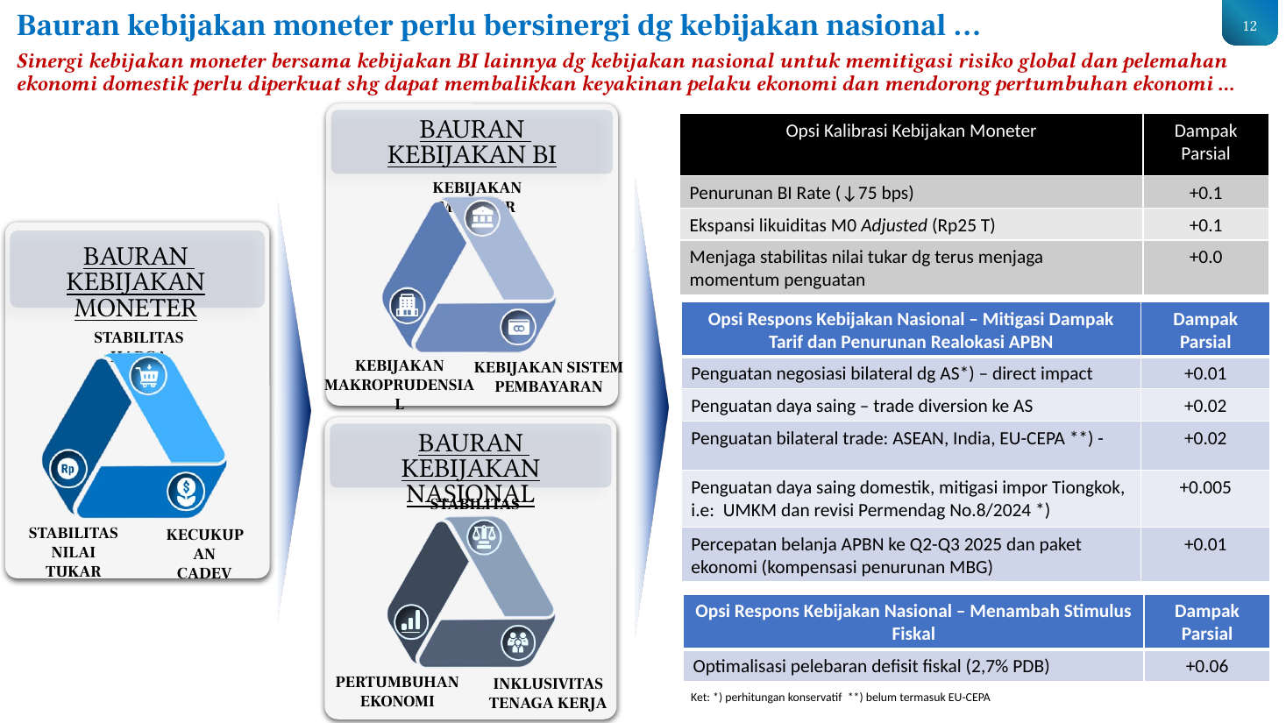 | - Sinergi kebijakan moneter bersama kebijakan Bank Indonesia lainnya dengan kebijakan nasional perlu diperkuat untuk memitigasi risiko global dan pelemahan ekonomi domestik sehingga dapat membalikkan keyakinan pelaku ekonomi dan mendorong pertumbuhan ekonomi. Bauran kebijakan moneter diarahkan untuk menjaga stabilitas harga, stabilitas nilai tukar, dan kecukupan cadangan devisa. Bauran kebijakan Bank Indonesia secara keseluruhan mencakup kebijakan moneter, kebijakan makroprudensial, dan kebijakan sistem pembayaran. Bauran kebijakan nasional ditujukan untuk menjaga stabilitas, mendorong pertumbuhan ekonomi, dan inklusivitas tenaga kerja.  - Terhadap baseline pertumbuhan Maret sebesar 5,02, berbagai faktor memberikan dampak negatif: dampak langsung tarif AS sebesar -0,05; potensi trade diversion ke AS sebesar 0,01; dampak penurunan permintaan mitra dagang sebesar -0,02; dampak kenaikan impor dari Tiongkok sebesar 0,00; dampak nilai tukar sebesar 0,00; dampak relokasi anggaran sebesar -0,06; multiplier Cg ke DD sebesar -0,02; kontribusi realisasi triwulan I 2025 sebesar -0,01; dan lainnya sebesar -0,01. Total dampak keseluruhan terhadap baseline adalah -0,17.  - Opsi kalibrasi kebijakan moneter meliputi: penurunan BI Rate sebesar 75 bps dengan dampak parsial +0,1; ekspansi likuiditas M0 Adjusted sebesar Rp25 T dengan dampak parsial +0,1; serta menjaga stabilitas nilai tukar dengan terus menjaga momentum penguatan dengan dampak parsial +0,0.  - Opsi respons kebijakan nasional untuk mitigasi dampak tarif dan penurunan realokasi APBN meliputi: penguatan negosiasi bilateral dengan AS dengan dampak parsial +0,01 (perhitungan konservatif); penguatan daya saing melalui trade diversion ke AS dengan dampak parsial +0,02; penguatan bilateral trade dengan ASEAN, India, dan EU-CEPA (belum termasuk EU-CEPA) dengan dampak parsial +0,02; penguatan daya saing domestik dan mitigasi impor Tiongkok antara lain melalui UMKM dan revisi Permendag No. 8/2024 dengan dampak parsial +0,005; serta percepatan belanja APBN ke triwulan II–III 2025 dan paket ekonomi termasuk kompensasi penurunan MBG dengan dampak parsial +0,01.  - Opsi respons kebijakan nasional untuk menambah stimulus fiskal mencakup optimalisasi pelebaran defisit fiskal sebesar 2,7% PDB dengan dampak parsial +0,06, serta paket ekonomi berupa PPN DTP tiket pesawat, PPN DTP property, diskon tarif listrik dan tarif tol, serta insentif PPh Pasal 21 sektor padat karya.
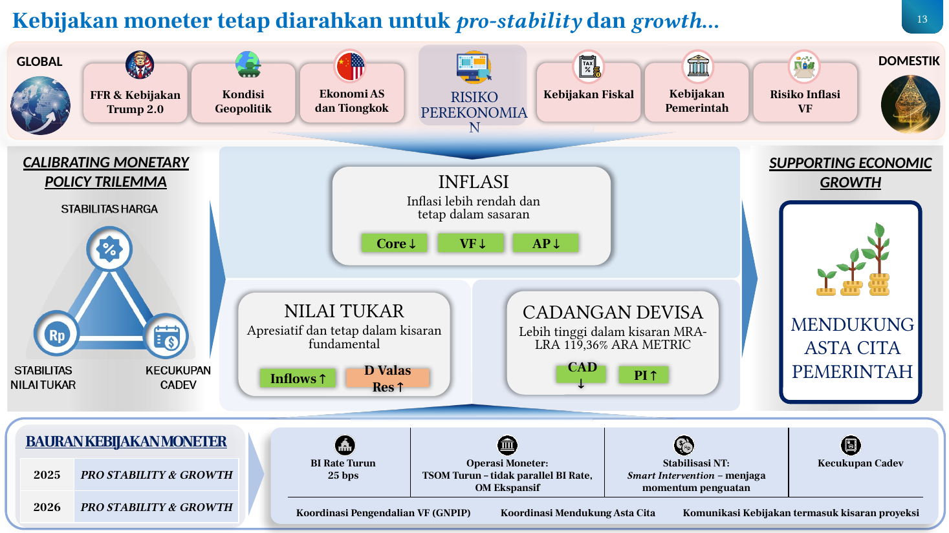 | - Kebijakan moneter pada 2025 dan 2026 tetap diarahkan untuk pro-stability dan growth, dengan mengkalibrasi monetary policy trilemma guna mendukung pertumbuhan ekonomi sekaligus menjaga stabilitas.  - Risiko perekonomian yang menjadi perhatian terbagi atas risiko global dan domestik. Dari sisi global, risiko mencakup FFR dan Kebijakan Trump 2.0, kondisi geopolitik, serta ekonomi AS dan Tiongkok. Dari sisi domestik, risiko meliputi kebijakan fiskal, kebijakan pemerintah (sektor riil), dan risiko inflasi volatile food.  - Pilar pertama adalah stabilitas harga: inflasi ditargetkan lebih rendah dan tetap dalam sasaran, dengan arah penurunan pada inflasi inti, volatile food, dan administered prices.  - Pilar kedua adalah stabilitas nilai tukar: rupiah diarahkan apresiatif dan tetap dalam kisaran fundamental, didukung oleh peningkatan inflows dan kenaikan pasokan valas dari devisa hasil ekspor.  - Pilar ketiga adalah kecukupan cadangan devisa: cadangan devisa ditargetkan lebih tinggi dalam kisaran MRA–LRA dengan metrik ARA sebesar 119,36%, didukung oleh penurunan current account deficit dan peningkatan portfolio investment.  - Ketiga pilar tersebut secara bersama-sama diarahkan untuk mendukung pertumbuhan ekonomi sejalan dengan Asta Cita Pemerintah.  - Bauran kebijakan moneter mencakup tiga komponen utama: koordinasi pengendalian volatile food melalui GNPIP, koordinasi mendukung Asta Cita, serta komunikasi kebijakan termasuk kisaran proyeksi.  - Dari sisi suku bunga, BI Rate diturunkan 25 bps.  - Dari sisi operasi moneter, TSOM diturunkan secara tidak paralel dengan BI Rate, dan operasi moneter diarahkan ekspansif.  - Dari sisi stabilisasi nilai tukar, dilakukan smart intervention untuk menjaga momentum penguatan serta menjaga kecukupan cadangan devisa.
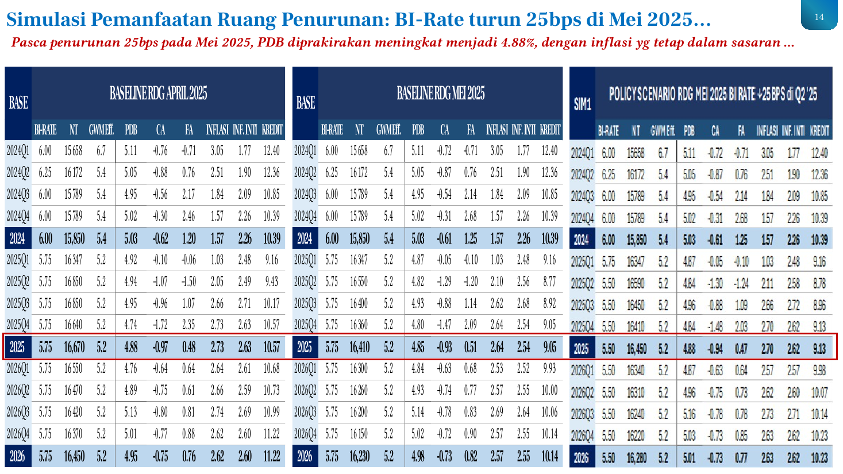 | - Slide ini menyajikan simulasi dampak pemanfaatan ruang penurunan BI Rate sebesar 25 bps pada Mei 2025 terhadap sejumlah variabel makroekonomi.  - Terdapat tiga skenario yang dibandingkan: baseline RDG April 2025, baseline RDG Mei 2025, dan skenario kebijakan (SIM1) RDG Mei 2025 dengan BI Rate turun 25 bps di kuartal II 2025.  - Pada skenario baseline April dan Mei 2025, BI Rate untuk tahun 2025 berada di 5,75%.  - Pada skenario simulasi (SIM1) dengan penurunan BI Rate sebesar 25 bps, PDB diprakirakan meningkat menjadi 4,88% dengan inflasi yang tetap dalam sasaran.  - Data disajikan secara kuartalan dari 2024Q1 hingga 2026Q4, disertai ringkasan tahunan untuk tahun 2024, 2025, dan 2026.  - Variabel yang dipantau dalam setiap skenario meliputi BI Rate, nilai tukar, GWM efektif, PDB, current account, financial account, inflasi, inflasi inti, dan kredit.
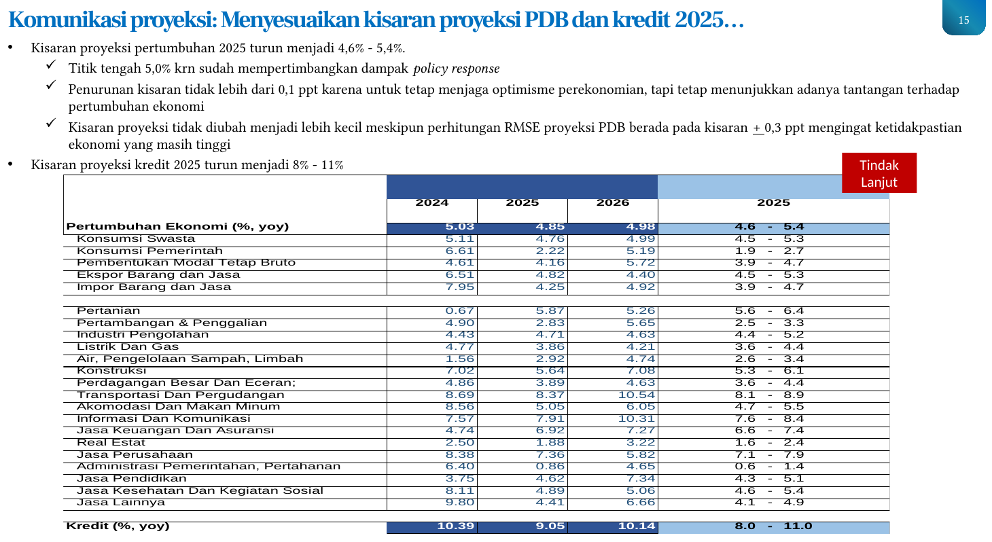 | - Kisaran proyeksi pertumbuhan PDB 2025 diturunkan menjadi 4,6% – 5,4%, dengan titik tengah 5,0% yang sudah memperhitungkan dampak policy response.  - Penurunan kisaran tidak lebih dari 0,1 ppt untuk tetap menjaga optimisme perekonomian, namun tetap menunjukkan adanya tantangan terhadap pertumbuhan ekonomi.  - Kisaran proyeksi tidak diperkecil meskipun perhitungan RMSE proyeksi PDB berada pada kisaran ±0,3 ppt, mengingat ketidakpastian ekonomi yang masih tinggi.  - Kisaran proyeksi kredit 2025 diturunkan menjadi 8% – 11%.
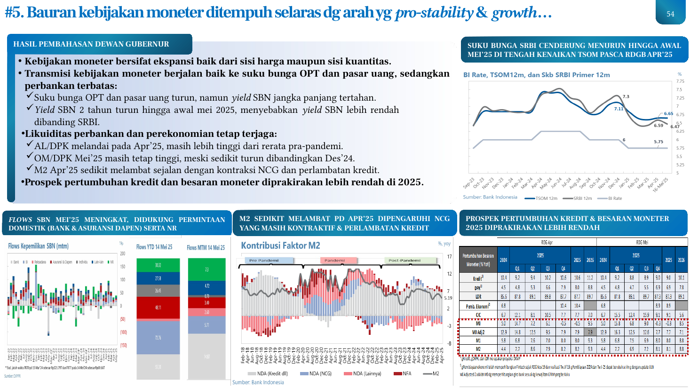 | - Kebijakan moneter bersifat ekspansi baik dari sisi harga maupun sisi kuantitas, selaras dengan arah kebijakan yang pro-stability dan pro-growth.  - Transmisi kebijakan moneter berjalan baik ke suku bunga OPT dan pasar uang, namun terbatas ke perbankan. Suku bunga OPT dan pasar uang turun, sementara yield SBN jangka panjang tertahan.  - Yield SBN 2 tahun turun hingga awal Mei 2025, menyebabkan yield SBN lebih rendah dibanding SRBI. Suku bunga SRBI cenderung menurun hingga awal Mei 2025 di tengah kenaikan TSOM pasca RDGB April 2025.  - Likuiditas perbankan dan perekonomian tetap terjaga. AL/DPK melandai pada April 2025, namun masih lebih tinggi dari rerata pra-pandemi. OM/DPK Mei 2025 masih tetap tinggi, meski sedikit turun dibandingkan Desember 2024.  - M2 pada April 2025 sedikit melambat, sejalan dengan kontraksi NCG yang masih berlangsung dan perlambatan kredit.  - Prospek pertumbuhan kredit dan besaran moneter diprakirakan lebih rendah di 2025.  - Flows SBN Mei 2025 meningkat, didukung permintaan domestik dari bank serta asuransi dan dana pensiun, serta nonresident.
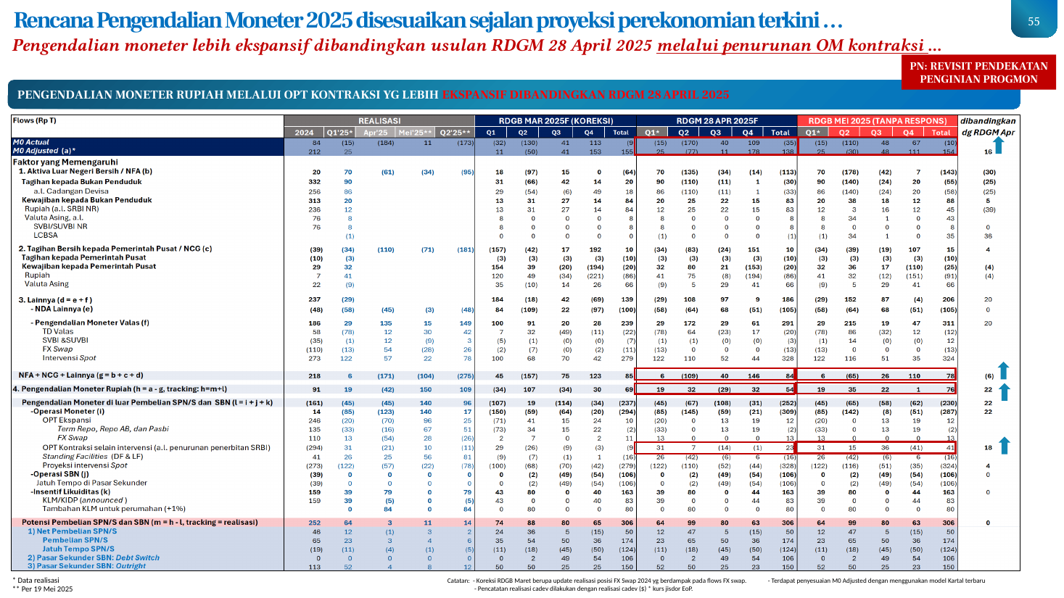 | - Rencana Pengendalian Moneter 2025 disesuaikan sejalan dengan proyeksi perekonomian terkini. Pengendalian moneter Rupiah melalui Operasi Pasar Terbuka (OPT) kontraksi dirancang lebih ekspansif dibandingkan usulan RDGM 28 April 2025, yakni melalui penurunan Operasi Moneter (OM) kontraksi.  - Tabel rencana pengendalian moneter menyajikan perbandingan flows dalam triliun Rupiah antara realisasi 2024, realisasi kuartalan 2025 (Q1 2025, April 2025, serta Mei 2025 per 19 Mei 2025), proyeksi RDGB Maret 2025 (koreksi), proyeksi RDGM 28 April 2025, dan proyeksi RDGB Mei 2025 (tanpa respons), beserta kolom selisih dibandingkan dengan RDGM April.  - Komponen utama yang dipantau mencakup M0 Actual dan M0 Adjusted, serta faktor-faktor yang memengaruhinya, antara lain Aktiva Luar Negeri Bersih dan komponen OM kontraksi lainnya.  - Koreksi RDGB Maret berupa pembaruan realisasi posisi FX Swap 2024 yang berdampak pada flows FX swap. Terdapat penyesuaian M0 Adjusted dengan menggunakan model Kartal terbaru. Pencatatan realisasi cadev dilakukan dengan realisasi cadev (USD) dikalikan kurs JISDOR End of Period.  - Rencana pengendalian moneter ini akan ditinjau melalui beberapa aspek lanjutan, meliputi transmisi suku bunga, Operasi Moneter, likuiditas perbankan dan likuiditas ekonomi, realisasi dan proyeksi program moneter, serta sektor keuangan yang mencakup flows IHSG dan SBN.

2.2 Ringkasan Asesmen dan Rekomendasi Kebijakan Makroprudensial
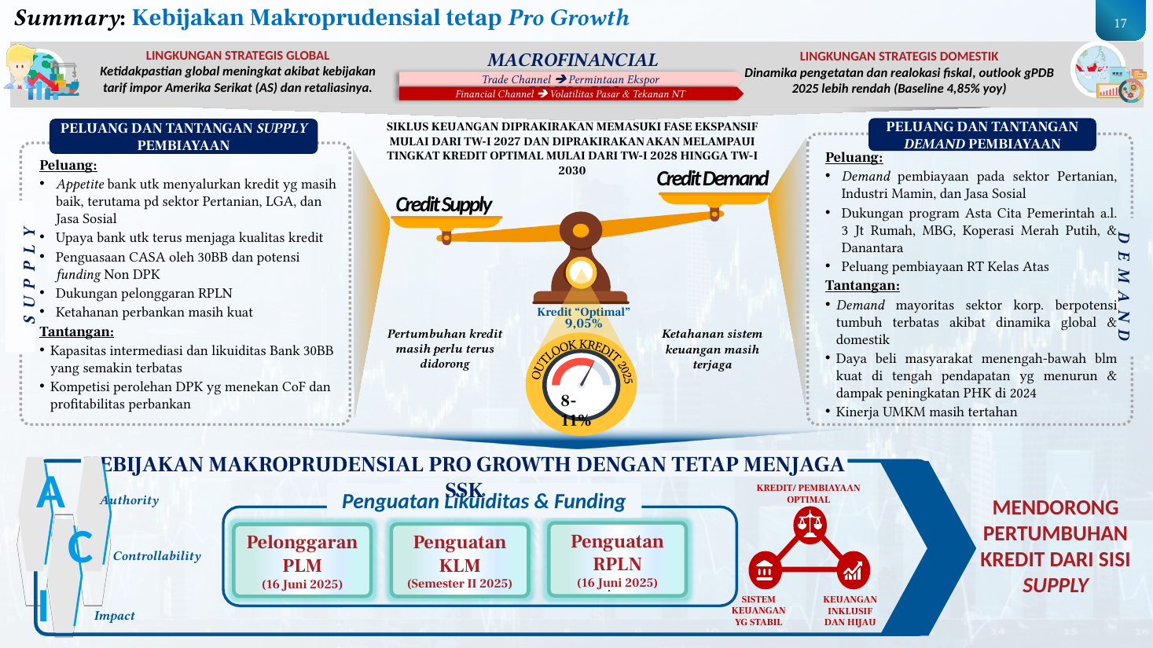  Grafik 1 | - Kebijakan makroprudensial diarahkan tetap pro growth dengan menjaga stabilitas sistem keuangan. Lingkungan strategis global diwarnai ketidakpastian yang meningkat akibat kebijakan tarif impor Amerika Serikat dan retaliasinya. Transmisi ke dalam negeri berlangsung melalui dua jalur, yaitu trade channel berupa permintaan ekspor dan financial channel berupa volatilitas pasar serta tekanan nilai tukar.  - Lingkungan strategis domestik ditandai oleh dinamika pengetatan dan realokasi fiskal, dengan outlook pertumbuhan PDB 2025 yang lebih rendah pada baseline 4,85% yoy. Outlook kredit 2025 berada pada kisaran 8–11%, sementara kredit optimal diprakirakan sebesar 9,05%. Pertumbuhan kredit masih perlu terus didorong.  - Dari sisi demand pembiayaan, peluang terdapat pada sektor pertanian, industri makanan dan minuman, serta jasa sosial. Dukungan program Asta Cita Pemerintah antara lain 3 juta rumah, MBG, Koperasi Merah Putih, dan Danantara turut membuka peluang, termasuk pembiayaan rumah tangga kelas atas.  - Tantangan dari sisi demand meliputi potensi pertumbuhan yang terbatas pada mayoritas sektor korporasi akibat dinamika global dan domestik. Daya beli masyarakat menengah-bawah belum kuat di tengah pendapatan yang menurun dan dampak peningkatan PHK di 2024, serta kinerja UMKM yang masih tertahan.  - Dari sisi supply pembiayaan, peluang tercermin dari appetite bank untuk menyalurkan kredit yang masih baik, terutama pada sektor pertanian, LGA, dan jasa sosial. Upaya bank untuk terus menjaga kualitas kredit, penguasaan CASA oleh 30 bank besar (30BB), potensi funding non-DPK, dukungan pelonggaran RPLN, serta ketahanan perbankan yang masih kuat turut menjadi faktor pendukung.  - Tantangan dari sisi supply meliputi kapasitas intermediasi dan likuiditas 30BB yang semakin terbatas, serta kompetisi perolehan DPK yang menekan cost of fund dan profitabilitas perbankan.  - Siklus keuangan diprakirakan memasuki fase ekspansif mulai dari TW-I 2027 dan diprakirakan akan melampaui tingkat kredit optimal mulai dari TW-I 2028 hingga TW-I 2030. Ketahanan sistem keuangan masih terjaga.  - Kebijakan makroprudensial pro growth dengan tetap menjaga stabilitas sistem keuangan ditempuh melalui tiga arah. Pertama, penguatan RPLN efektif 16 Juni 2025. Kedua, penguatan likuiditas dan funding melalui pelonggaran PLM efektif 16 Juni 2025. Ketiga, penguatan KLM pada Semester II 2025. Keseluruhan kebijakan diarahkan untuk mendorong pertumbuhan kredit dari sisi supply guna mencapai kredit dan pembiayaan optimal, keuangan inklusif dan hijau, serta sistem keuangan yang stabil.
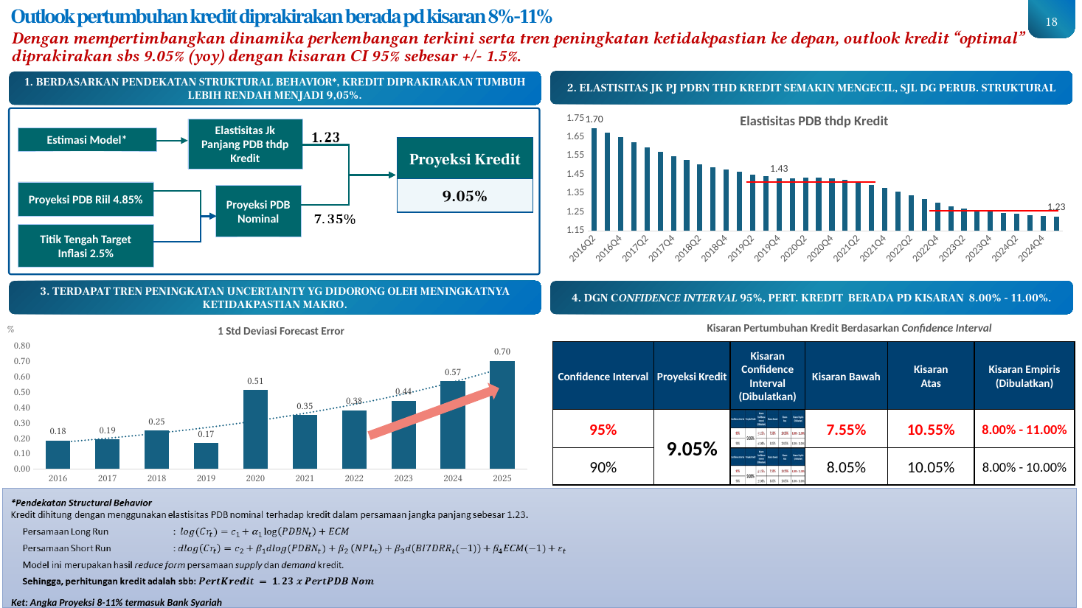  Grafik 2. Outlook pertumbuhan kredit diprakirakan berada pd kisaran 8%-11% | - Berdasarkan pendekatan structural behavior, outlook pertumbuhan kredit diprakirakan berada pada kisaran 8%-11%. Titik optimal pertumbuhan kredit diprakirakan sebesar 9,05% (yoy) dengan confidence interval 95% sebesar +/- 1,5%.  - Berdasarkan pendekatan structural behavior, kredit diprakirakan tumbuh lebih rendah menjadi 9,05%. Estimasi model menggunakan input proyeksi PDB riil sebesar 4,85% dan titik tengah target inflasi sebesar 2,5% untuk menghasilkan proyeksi PDB nominal, yang kemudian dikalikan dengan elastisitas jangka panjang PDB terhadap kredit guna memperoleh proyeksi kredit.  - Elastisitas jangka panjang PDB terhadap kredit menunjukkan tren yang semakin mengecil, sejalan dengan perubahan struktural. Data kuartalan memperlihatkan penurunan dari kisaran 1,69 pada 2016Q2 menjadi 1,22 pada 2025Q1.  - Terdapat tren peningkatan uncertainty yang didorong oleh meningkatnya ketidakpastian makro. Data 1 standar deviasi forecast error memperlihatkan peningkatan dari 0,18 pada 2016 menjadi 0,7 pada 2025.  - Dengan confidence interval 95%, pertumbuhan kredit berada pada kisaran 8,00%-11,00%. Angka proyeksi 8%-11% termasuk bank syariah.
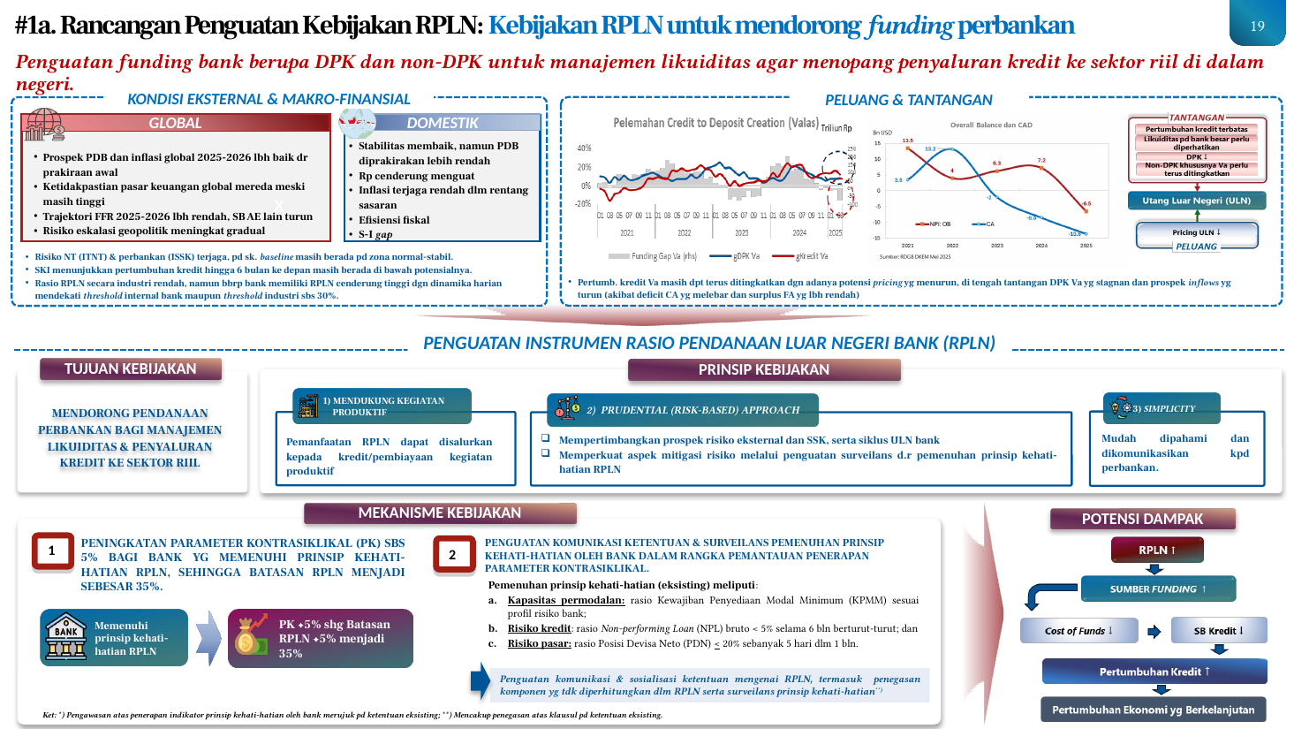  Grafik 3. #1a. Rancangan Penguatan Kebijakan RPLN: Kebijakan RPLN untuk mendorong funding perbankan | - Penguatan kebijakan Rasio Pendanaan Luar Negeri (RPLN) bank ditujukan untuk mendorong pendanaan perbankan berupa DPK dan non-DPK bagi manajemen likuiditas serta penyaluran kredit ke sektor riil di dalam negeri.  - Kebijakan RPLN dilandasi tiga prinsip, yaitu: mendukung kegiatan produktif, di mana pemanfaatan RPLN dapat disalurkan kepada kredit/pembiayaan kegiatan produktif; prudential (risk-based) approach, yang mempertimbangkan prospek risiko eksternal dan Stabilitas Sistem Keuangan (SSK) serta siklus Utang Luar Negeri (ULN) bank dan memperkuat aspek mitigasi risiko melalui penguatan surveilans dan pemenuhan prinsip kehati-hatian RPLN; serta simplicity, yakni mudah dipahami dan dikomunikasikan kepada perbankan.  - Mekanisme kebijakan pertama adalah peningkatan Parameter Kontrasiklikal (PK) sebesar 5% bagi bank yang memenuhi prinsip kehati-hatian RPLN, sehingga batasan RPLN menjadi sebesar 35%.  - Pemenuhan prinsip kehati-hatian (eksisting) meliputi: kapasitas permodalan berupa rasio Kewajiban Penyediaan Modal Minimum (KPMM) sesuai profil risiko bank; risiko kredit berupa rasio Non-performing Loan (NPL) bruto kurang dari 5% selama 6 bulan berturut-turut; dan risiko pasar berupa rasio Posisi Devisa Neto (PDN) kurang dari 20% sebanyak 5 hari dalam 1 bulan.  - Mekanisme kebijakan kedua adalah penguatan komunikasi dan sosialisasi ketentuan mengenai RPLN, termasuk penegasan komponen yang tidak diperhitungkan dalam RPLN, serta surveilans pemenuhan prinsip kehati-hatian oleh bank dalam rangka pemantauan penerapan Parameter Kontrasiklikal.  - Dari sisi kondisi eksternal global, prospek PDB dan inflasi global 2025–2026 lebih baik dari prakiraan awal, ketidakpastian pasar keuangan global mereda meski masih tinggi, trajektori FFR 2025–2026 lebih rendah dan suku bunga advanced economies lain turun, sementara risiko eskalasi geopolitik meningkat secara gradual.  - Dari sisi domestik, stabilitas membaik namun PDB diprakirakan lebih rendah, Rupiah cenderung menguat, inflasi terjaga rendah dalam rentang sasaran, serta terdapat dinamika efisiensi fiskal dan S-I gap.  - Risiko nilai tukar (ITNT) dan perbankan (ISSK) terjaga, pada skenario baseline masih berada pada zona normal-stabil. Survei Kredit Indonesia (SKI) menunjukkan pertumbuhan kredit hingga 6 bulan ke depan masih berada di bawah potensialnya.  - Rasio RPLN secara industri rendah, namun beberapa bank memiliki RPLN cenderung tinggi dengan dinamika harian mendekati threshold internal bank maupun threshold industri sebesar 30%.  - Pertumbuhan kredit valas masih dapat terus ditingkatkan dengan adanya potensi pricing yang menurun, di tengah tantangan DPK valas yang stagnan dan prospek inflows yang turun akibat defisit current account yang melebar dan surplus financial account yang lebih rendah.
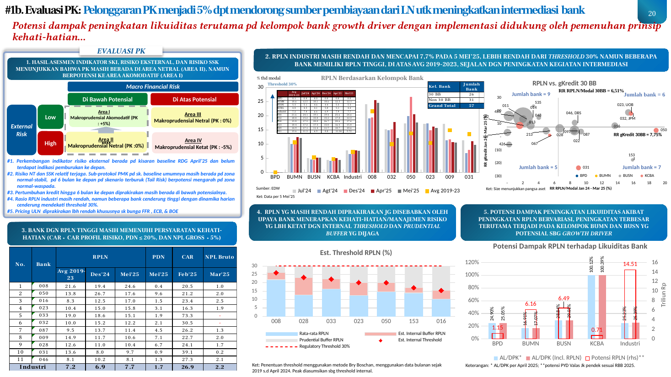  Grafik 4. #1b. Evaluasi PK: Pelonggaran PK menjadi 5% dpt mendorong sumber pembiayaan dari LN utk meningkatkan intermediasi bank | - Hasil asesmen indikator Stabilitas Keuangan Indonesia (SKI), risiko eksternal, dan risiko Stabilitas Sistem Keuangan (SSK) menunjukkan bahwa Penyangga Kebijakan (PK) masih berada di Area Netral (Area II), namun berpotensi bergerak ke Area Akomodatif (Area I). Matriks evaluasi PK terdiri atas empat area berdasarkan kombinasi Macro Financial Risk (di bawah/di atas potensial) dan External Risk (low/high): Area I bersifat makroprudensial akomodatif (PK +5%), Area II dan Area III bersifat makroprudensial netral (PK 0%), serta Area IV bersifat makroprudensial ketat (PK −5%).  - Perkembangan indikator risiko eksternal berada pada kisaran baseline RDG April 2025 dan belum terdapat indikasi pemburukan ke depan. Risiko nilai tukar dan SSK relatif terjaga; sub-protokol Pemantauan Makroprudensial Komprehensif (PMK) pada skenario baseline umumnya masih berada pada zona normal-stabil, sedangkan pada enam bulan ke depan dalam skenario terburuk (Tail Risk) berpotensi mengarah pada zona normal-waspada.  - Pertumbuhan kredit hingga enam bulan ke depan diprakirakan masih berada di bawah potensialnya. Pricing Utang Luar Negeri (ULN) diprakirakan lebih rendah, khususnya sejalan dengan suku bunga FFR, ECB, dan BOE.  - RPLN industri masih rendah dan mencapai 7,7% pada 5 Mei 2025, lebih rendah dari threshold 30%. Penentuan threshold menggunakan metode Bry Boschan dengan data bulanan sejak 2019 s.d. April 2024, di mana peak diasumsikan sebagai threshold internal. Namun demikian, beberapa bank memiliki RPLN tinggi, di atas rata-rata 2019–2023, sejalan dengan peningkatan kegiatan intermediasi, dengan dinamika harian cenderung mendekati threshold 30%.  - Bank dengan RPLN tinggi masih memenuhi persyaratan kehati-hatian, yaitu CAR lebih besar dari CAR profil risiko, PDN ≤ 20%, dan NPL Gross kurang dari 5%.  - RPLN yang masih rendah diprakirakan juga disebabkan oleh upaya bank menerapkan kehati-hatian dan manajemen risiko yang lebih ketat dengan internal threshold dan prudential buffer yang dijaga.  - Potensi dampak peningkatan likuiditas akibat peningkatan RPLN bervariasi. Peningkatan terbesar terutama terjadi pada kelompok BUMN dan BUSN yang potensial sebagai growth driver. Implementasi pelonggaran PK didukung oleh pemenuhan prinsip kehati-hatian.
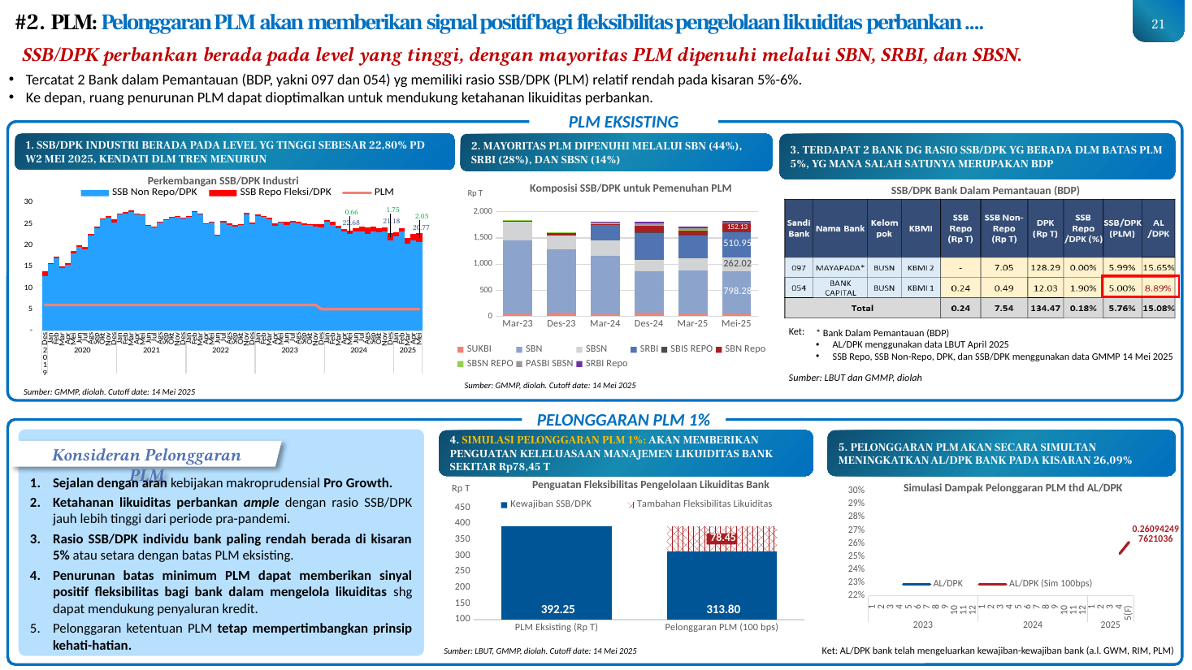  Grafik 5. #2. PLM: Pelonggaran PLM akan memberikan signal positif bagi fleksibilitas pengelolaan likuiditas perbankan .... | - Rasio SSB/DPK industri perbankan berada pada level yang tinggi sebesar 22,80% pada W2 Mei 2025, kendati dalam tren menurun. Mayoritas PLM dipenuhi melalui SBN (44%), SRBI (28%), dan SBSN (14%). Ketahanan likuiditas perbankan tetap ample dengan rasio SSB/DPK jauh lebih tinggi dibandingkan periode pra-pandemi.  - Terdapat 2 bank dengan rasio SSB/DPK yang berada dalam batas PLM 5%, yang mana salah satunya merupakan Bank Dalam Pemantauan (BDP). Tercatat 2 BDP (yakni bank 097 dan 054) memiliki rasio SSB/DPK (PLM) relatif rendah pada kisaran 5%–6%. Rasio SSB/DPK individu bank paling rendah berada di kisaran 5% atau setara dengan batas PLM eksisting.  - Simulasi pelonggaran PLM sebesar 1% (100 bps) akan memberikan penguatan keleluasaan manajemen likuiditas bank sekitar Rp78,45 T. Pelonggaran PLM tersebut secara simultan akan meningkatkan rasio AL/DPK bank pada kisaran 26,09%.  - Pelonggaran PLM sejalan dengan arah kebijakan makroprudensial Pro Growth. Penurunan batas minimum PLM dapat memberikan sinyal positif fleksibilitas bagi bank dalam mengelola likuiditas sehingga dapat mendukung penyaluran kredit, dengan tetap mempertimbangkan prinsip kehati-hatian.  - Ke depan, ruang penurunan PLM dapat dioptimalkan untuk mendukung ketahanan likuiditas perbankan.
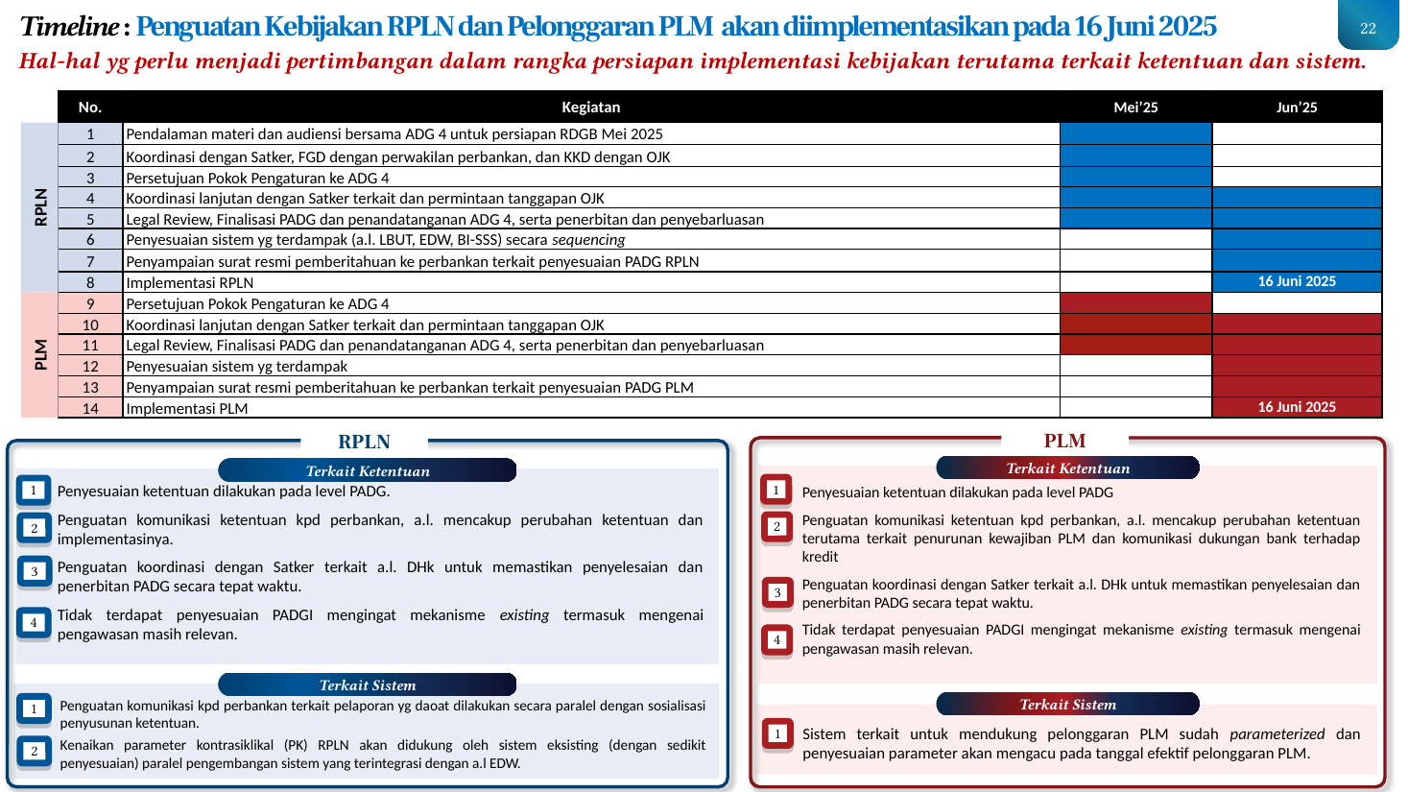  Tabel 1. Timeline : Penguatan Kebijakan RPLN dan Pelonggaran PLM akan diimplementasikan pada 16 Juni 2025 | - Penguatan kebijakan RPLN dan pelonggaran PLM akan diimplementasikan pada 16 Juni 2025. Persiapan implementasi mencakup dua aspek utama, yaitu terkait ketentuan dan terkait sistem. Dari sisi ketentuan, penyesuaian dilakukan pada level PADG, disertai penguatan komunikasi kepada perbankan yang antara lain mencakup perubahan ketentuan dan implementasinya, serta penguatan koordinasi dengan satuan kerja terkait antara lain DHk untuk memastikan penyelesaian dan penerbitan PADG secara tepat waktu. Tidak terdapat penyesuaian PADGI mengingat mekanisme existing termasuk mengenai pengawasan masih relevan.  - Untuk kebijakan RPLN, dari sisi sistem, kenaikan parameter kontrasiklikal (PK) RPLN akan didukung oleh sistem existing dengan sedikit penyesuaian, paralel dengan pengembangan sistem yang terintegrasi antara lain dengan EDW. Penguatan komunikasi kepada perbankan terkait pelaporan dapat dilakukan secara paralel dengan sosialisasi penyusunan ketentuan.  - Untuk kebijakan PLM, dari sisi ketentuan, penyesuaian juga dilakukan pada level PADG dengan penguatan komunikasi kepada perbankan yang antara lain mencakup perubahan ketentuan terutama terkait penurunan kewajiban PLM dan komunikasi dukungan bank terhadap kredit. Dari sisi sistem, sistem terkait untuk mendukung pelonggaran PLM sudah parameterized dan penyesuaian parameter akan mengacu pada tanggal efektif pelonggaran PLM.  - Tahapan persiapan RPLN meliputi pendalaman materi dan audiensi bersama ADG 4 untuk persiapan RDGB Mei 2025, koordinasi dengan satuan kerja serta FGD dengan perwakilan perbankan dan KKD dengan OJK, persetujuan Pokok Pengaturan ke ADG 4, koordinasi lanjutan dengan satuan kerja terkait dan permintaan tanggapan OJK, legal review serta finalisasi PADG dan penandatanganan ADG 4 beserta penerbitan dan penyebarluasan, penyesuaian sistem yang terdampak antara lain LBUT, EDW, dan BI-SSS secara sequencing, serta penyampaian surat resmi pemberitahuan ke perbankan terkait penyesuaian PADG RPLN.  - Tahapan persiapan PLM meliputi persetujuan Pokok Pengaturan ke ADG 4, koordinasi lanjutan dengan satuan kerja terkait dan permintaan tanggapan OJK, legal review serta finalisasi PADG dan penandatanganan ADG 4 beserta penerbitan dan penyebarluasan, penyesuaian sistem yang terdampak, serta penyampaian surat resmi pemberitahuan ke perbankan terkait penyesuaian PADG PLM. Seluruh rangkaian kegiatan untuk RPLN maupun PLM dijadwalkan berlangsung pada Mei hingga Juni 2025 dengan implementasi keduanya pada 16 Juni 2025.

2.3 Ringkasan Asesmen dan Rekomendasi Kebijakan SP
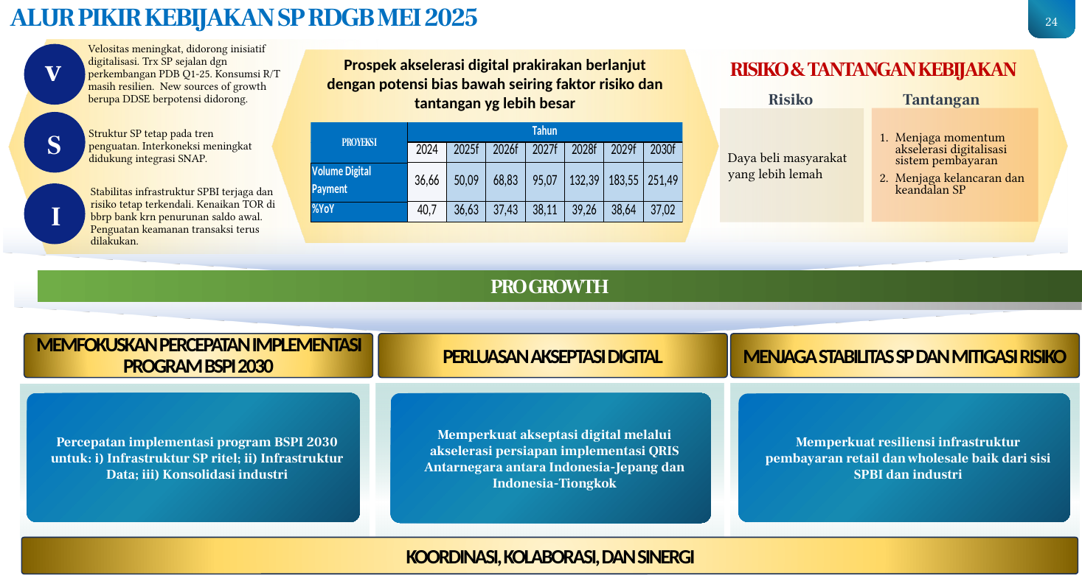 | - Asesmen kondisi terkini Sistem Pembayaran (SP) mencakup tiga dimensi. Dari sisi velositas, peningkatan terjadi didorong oleh inisiatif digitalisasi, dengan transaksi SP yang sejalan dengan perkembangan PDB kuartal I 2025. Konsumsi rumah tangga masih resilien, sementara new sources of growth berupa DDSE berpotensi didorong.  - Dari sisi struktur, SP tetap pada tren penguatan dengan interkoneksi yang meningkat didukung oleh integrasi SNAP.  - Dari sisi infrastruktur, stabilitas infrastruktur SPBI terjaga dan risiko tetap terkendali. Kenaikan TOR di beberapa bank terjadi karena penurunan saldo awal. Penguatan keamanan transaksi terus dilakukan.  - Prospek akselerasi digital diprakirakan berlanjut dengan potensi bias bawah seiring faktor risiko dan tantangan yang lebih besar.  - Risiko yang dihadapi adalah daya beli masyarakat yang lebih lemah, sedangkan tantangan kebijakan mencakup upaya menjaga momentum akselerasi digitalisasi sistem pembayaran serta menjaga kelancaran dan keandalan SP.  - Arah kebijakan SP RDGB Mei 2025 difokuskan pada empat pilar utama, yaitu memfokuskan percepatan implementasi program BSPI 2030, menjaga stabilitas SP dan mitigasi risiko, perluasan akseptasi digital, serta koordinasi, kolaborasi, dan sinergi.  - Pilar pertama bersifat pro growth melalui percepatan implementasi program BSPI 2030 yang mencakup: i) infrastruktur SP ritel; ii) infrastruktur data; dan iii) konsolidasi industri.  - Pilar kedua diarahkan untuk memperkuat resiliensi infrastruktur pembayaran retail dan wholesale, baik dari sisi SPBI maupun industri.  - Pilar ketiga berupa perluasan akseptasi digital dilakukan melalui akselerasi persiapan implementasi QRIS Antarnegara antara Indonesia–Jepang dan Indonesia–Tiongkok.
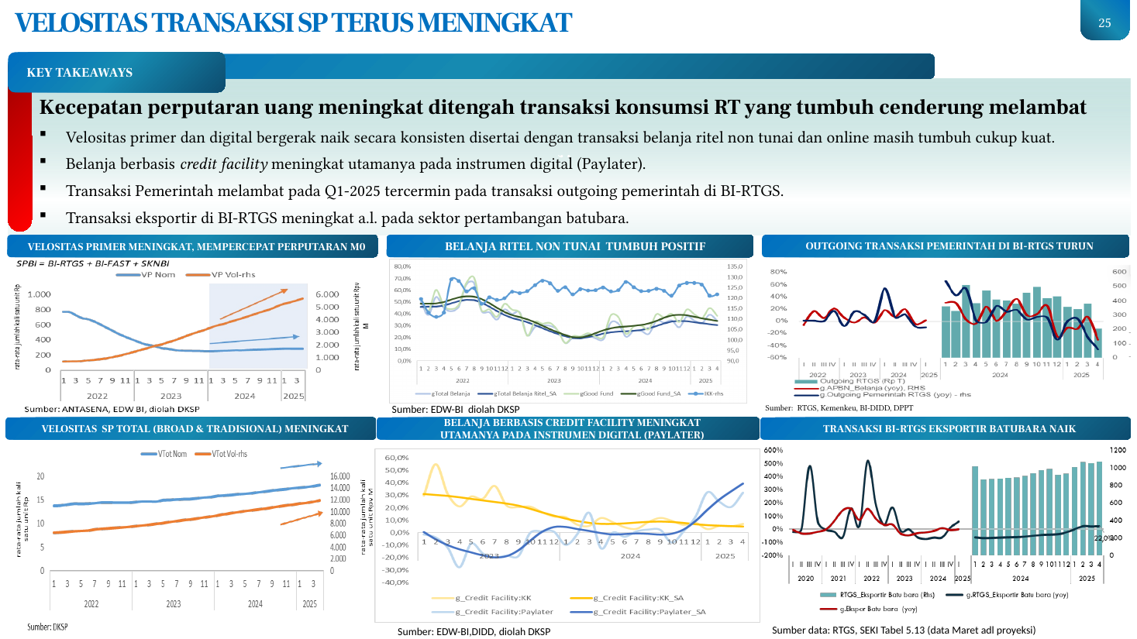 | - Kecepatan perputaran uang meningkat di tengah transaksi konsumsi rumah tangga yang tumbuh cenderung melambat.  - Velositas primer dan digital bergerak naik secara konsisten, disertai dengan transaksi belanja ritel non-tunai dan online yang masih tumbuh cukup kuat.  - Belanja berbasis credit facility meningkat, utamanya pada instrumen digital (Paylater).  - Transaksi Pemerintah melambat pada Q1-2025, tercermin pada transaksi outgoing pemerintah di BI-RTGS.  - Transaksi eksportir di BI-RTGS meningkat, antara lain pada sektor pertambangan batubara.  - Velositas primer meningkat sehingga mempercepat perputaran M0.  - Belanja ritel non-tunai tumbuh positif.  - Transaksi di pasar online tumbuh positif.  - Velositas SP total, baik broad maupun tradisional, meningkat.  - Outgoing transaksi pemerintah di BI-RTGS turun.  - Transaksi BI-RTGS eksportir batubara naik.  - Belanja berbasis credit facility meningkat, utamanya pada instrumen digital (Paylater).
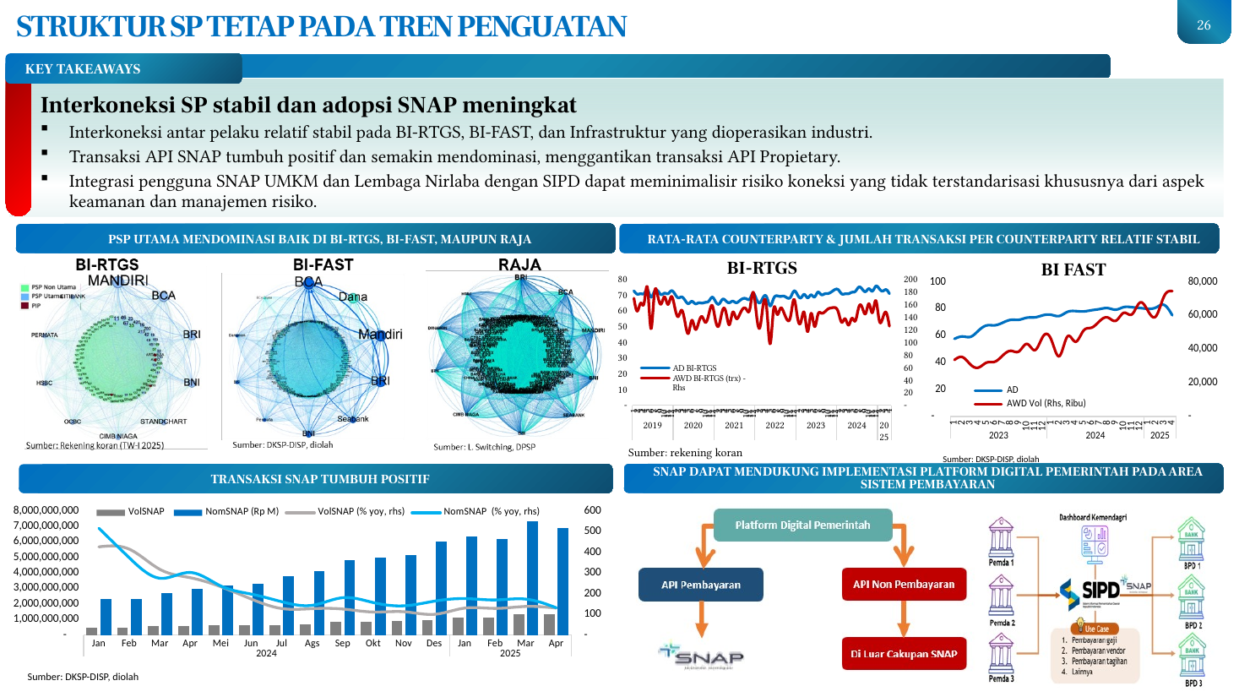 | - Struktur sistem pembayaran (SP) tetap berada pada tren penguatan. Penyelenggara SP (PSP) utama mendominasi baik di BI-RTGS, BI-FAST, maupun RAJA, dengan interkoneksi antar pelaku yang relatif stabil pada ketiga infrastruktur tersebut serta pada infrastruktur yang dioperasikan industri.  - Rata-rata counterparty dan jumlah transaksi per counterparty pada BI-RTGS relatif stabil dari waktu ke waktu. Hal serupa juga terlihat pada BI-FAST, di mana rata-rata counterparty menunjukkan kecenderungan yang stabil.  - Transaksi API SNAP tumbuh positif dan semakin mendominasi, menggantikan transaksi API Proprietary. Volume transaksi SNAP pada Januari tercatat 481.169.055, kemudian meningkat secara bertahap hingga mencapai 975.583.393 pada Desember, dan terus meningkat pada periode berikutnya hingga mencapai 1.326.640.961 pada April periode selanjutnya.  - Sejalan dengan volume, nominal transaksi SNAP juga menunjukkan pertumbuhan positif dari bulan ke bulan sepanjang periode yang diamati.  - SNAP dapat mendukung implementasi platform digital pemerintah pada area sistem pembayaran. Integrasi pengguna SNAP UMKM dan Lembaga Nirlaba dengan SIPD dapat meminimalisir risiko koneksi yang tidak terstandarisasi, khususnya dari aspek keamanan dan manajemen risiko.
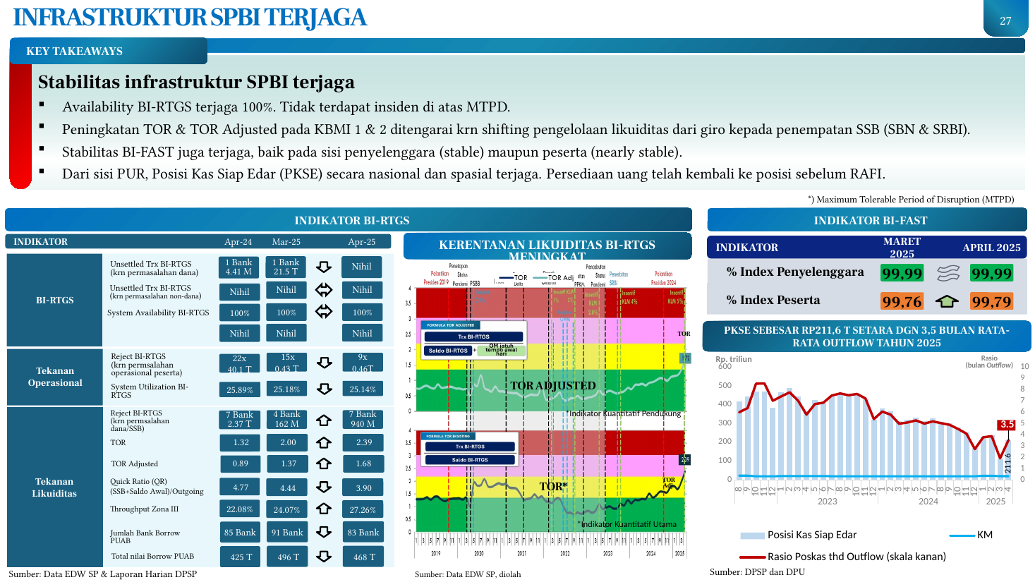 | - Stabilitas infrastruktur SPBI terjaga. Availability BI-RTGS terjaga 100% dan tidak terdapat insiden di atas MTPD (Maximum Tolerable Period of Disruption).  - Peningkatan TOR dan TOR Adjusted pada KBMI 1 dan 2 ditengarai karena shifting pengelolaan likuiditas dari giro kepada penempatan SSB (SBN dan SRBI).  - Stabilitas BI-FAST juga terjaga, baik pada sisi penyelenggara (stable) maupun peserta (nearly stable). Indeks penyelenggara tercatat 99,99% pada April 2025, sama dengan Maret 2025. Indeks peserta tercatat 99,76% pada April 2025, sedikit di bawah 99,79% pada Maret 2025.  - Dari sisi PUR, Posisi Kas Siap Edar (PKSE) secara nasional dan spasial terjaga. Persediaan uang telah kembali ke posisi sebelum RAFI. PKSE tercatat sebesar Rp211,6 T, setara dengan 3,5 bulan rata-rata outflow tahun 2025.  - Pada indikator tekanan likuiditas BI-RTGS April 2025, TOR tercatat 2,39 dan TOR Adjusted 1,68, meningkat dibandingkan Maret 2025 yang masing-masing sebesar 2,00 dan 1,37. Quick Ratio (QR) yaitu (SSB+Saldo Awal)/Outgoing tercatat 3,90 pada April 2025, turun dari 4,44 pada Maret 2025.  - Throughput Zona III pada April 2025 tercatat 27,26%, meningkat dari 24,07% pada Maret 2025. System Utilization BI-RTGS pada April 2025 sebesar 25,14%, sedikit di bawah 25,18% pada Maret 2025.  - Reject BI-RTGS karena permasalahan operasional peserta pada April 2025 tercatat 9 kali senilai 0,46 T, turun dari 15 kali senilai 0,43 T pada Maret 2025. Reject BI-RTGS karena permasalahan dana/SSB pada April 2025 tercatat 7 bank senilai 940 M, meningkat dari 4 bank senilai 162 M pada Maret 2025.  - Unsettled Trx BI-RTGS karena permasalahan dana pada April 2025 tercatat 7 bank senilai 2,37 T, sedangkan pada Maret 2025 tercatat 1 bank senilai 21,5 T. Unsettled Trx BI-RTGS karena permasalahan non-dana pada April 2025 nihil, sama dengan Maret 2025. System Availability BI-RTGS konsisten 100%.  - Jumlah bank borrow PUAB pada April 2025 tercatat 83 bank dengan total nilai borrow sebesar 468 T, dibandingkan 91 bank dengan total nilai 496 T pada Maret 2025.  - Pada Apr-24, TOR tercatat 4,77, TOR Adjusted 0,89, Quick Ratio 1,32, Throughput Zona III 22,08%, System Utilization BI-RTGS 25,89%, Reject BI-RTGS karena permasalahan operasional peserta 22 kali senilai 40,1 T, Reject karena permasalahan dana/SSB 1 bank senilai 4,41 M, Unsettled Trx karena permasalahan dana nihil, System Availability 100%, jumlah bank borrow PUAB 85 bank dengan total nilai 425 T.
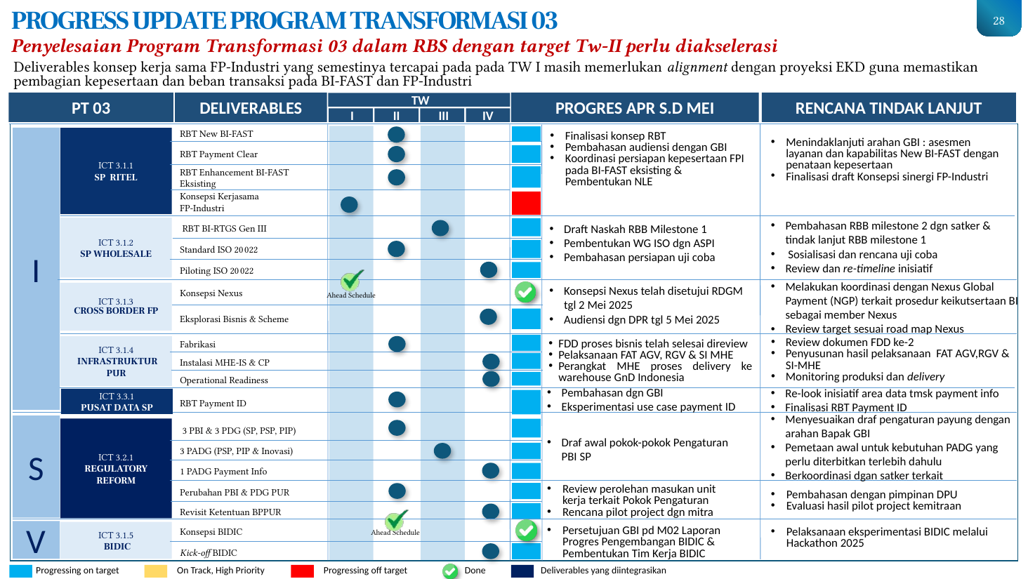 | - Penyelesaian Program Transformasi 03 dalam RBS dengan target Triwulan II perlu diakselerasi. Deliverables konsep kerja sama FP-Industri yang semestinya tercapai pada Triwulan I masih memerlukan alignment dengan proyeksi EKD guna memastikan pembagian kepesertaan dan beban transaksi pada BI-FAST dan FP-Industri.  - Pada area ICT 3.1.1 SP Ritel, deliverables mencakup RBT New BI-FAST, RBT Payment Clear, RBT Enhancement BI-FAST Eksisting, serta Konsepsi Kerja Sama FP-Industri. Progres hingga Mei meliputi finalisasi konsep RBT, pembahasan audiensi dengan GBI, serta koordinasi persiapan kepesertaan FPI pada BI-FAST eksisting dan pembentukan NLE. Rencana tindak lanjut mencakup penindaklanjutan arahan GBI berupa asesmen layanan dan kapabilitas New BI-FAST dengan penataan kepesertaan, finalisasi draf konsepsi sinergi FP-Industri, serta draf naskah RBB Milestone 1.  - Pada area ICT 3.1.2 SP Wholesale, deliverables meliputi RBT BI-RTGS Gen III, Standard ISO 20022, dan Piloting ISO 20022. Progres hingga Mei mencakup pembentukan Working Group ISO dengan ASPI serta pembahasan persiapan uji coba. Rencana tindak lanjut meliputi pembahasan RBB milestone 2 dengan satker dan tindak lanjut RBB milestone 1, serta sosialisasi dan rencana uji coba.  - Pada area ICT 3.1.3 Cross Border FP, deliverables mencakup Konsepsi Nexus dan Eksplorasi Bisnis & Scheme. Konsepsi Nexus telah disetujui RDGM pada tanggal 2 Mei 2025, dan audiensi dengan DPR dilaksanakan pada tanggal 5 Mei 2025. Rencana tindak lanjut meliputi koordinasi dengan Nexus Global Payment (NGP) terkait prosedur keikutsertaan BI sebagai member Nexus, review target sesuai road map Nexus, serta pembahasan dengan GBI.  - Pada area ICT 3.3.1 Pusat Data SP, deliverables mencakup RBT Payment ID. Progres hingga Mei berupa eksperimentasi use case payment ID serta re-look inisiatif area data termasuk payment info. Rencana tindak lanjut adalah finalisasi RBT Payment ID.  - Pada area ICT 3.2.1 Regulatory Reform, deliverables meliputi 3 PBI dan 3 PDG (SP, PSP, PIP), 3 PADG (PSP, PIP, dan Inovasi), serta 1 PADG Payment Info. Progres hingga Mei mencakup penyusunan draf awal pokok-pokok pengaturan PBI SP, penyesuaian draf pengaturan payung dengan arahan GBI, serta pemetaan awal kebutuhan PADG yang perlu diterbitkan terlebih dahulu. Rencana tindak lanjut meliputi koordinasi dengan satker terkait serta review perolehan masukan unit kerja terkait pokok pengaturan.  - Pada area ICT 3.1.5 BIDIC, deliverables mencakup Konsepsi BIDIC dan Kick-off BIDIC. Progres hingga Mei berupa persetujuan GBI pada M02 Laporan Progres Pengembangan BIDIC dan pembentukan Tim Kerja BIDIC, serta rencana pilot project dengan mitra dan pembahasan dengan pimpinan DPU. Rencana tindak lanjut meliputi evaluasi hasil pilot project kemitraan serta pelaksanaan eksperimentasi BIDIC melalui Hackathon 2025.  - Pada area ICT 3.1.4 Infrastruktur PUR, deliverables meliputi Fabrikasi, Instalasi MHE-IS dan CP, Operational Readiness, Perubahan PBI dan PDG PUR, serta Revisit Ketentuan BPPUR. Progres hingga Mei mencakup penyelesaian review FDD proses bisnis, pelaksanaan FAT AGV, RGV, dan SI MHE, serta proses delivery perangkat MHE ke warehouse GnD Indonesia. Rencana tindak lanjut meliputi review dokumen FDD ke-2, penyusunan hasil pelaksanaan FAT AGV, RGV, dan SI-MHE, serta monitoring produksi dan delivery. Status area ini tercatat ahead schedule.  - Secara keseluruhan, status progres tiap deliverables dikategorikan ke dalam empat tingkatan, yaitu progressing on target, on track high priority, progressing off target, dan done. Terdapat pula deliverables yang diintegrasikan serta review dan re-timeline inisiatif pada sejumlah area.
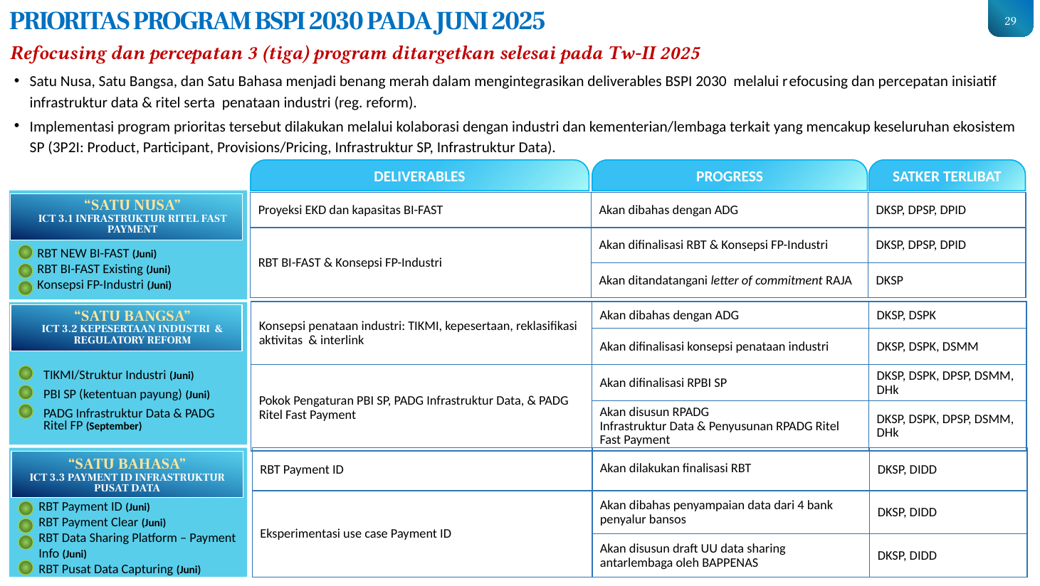 | - Refocusing dan percepatan 3 (tiga) program prioritas BSPI 2030 ditargetkan selesai pada Triwulan II 2025. Semangat Satu Nusa, Satu Bangsa, dan Satu Bahasa menjadi benang merah dalam mengintegrasikan deliverables BSPI 2030 melalui refocusing dan percepatan inisiatif infrastruktur data dan ritel serta penataan industri (regulatory reform). Implementasi dilakukan melalui kolaborasi dengan industri dan kementerian/lembaga terkait yang mencakup keseluruhan ekosistem SP, yaitu 3P2I: Product, Participant, Provisions/Pricing, Infrastruktur SP, dan Infrastruktur Data.  - Pilar pertama, Satu Nusa (ICT 3.1 Infrastruktur Ritel Fast Payment), memiliki deliverables berupa RBT New BI-FAST (Juni), RBT BI-FAST Existing (Juni), dan Konsepsi FP-Industri (Juni). Progres yang akan disampaikan mencakup pembahasan proyeksi EKD dan kapasitas BI-FAST dengan ADG bersama DKSP, DPSP, dan DPID; finalisasi RBT dan Konsepsi FP-Industri oleh DKSP, DPSP, dan DPID; serta penandatanganan letter of commitment RAJA oleh DKSP.  - Pilar kedua, Satu Bangsa (ICT 3.2 Kepesertaan Industri dan Regulatory Reform), memiliki deliverables berupa TIKMI/Struktur Industri (Juni), PBI SP sebagai ketentuan payung (Juni), serta PADG Infrastruktur Data dan PADG Ritel FP (September). Progres yang akan disampaikan meliputi pembahasan konsepsi penataan industri mencakup TIKMI, kepesertaan, reklasifikasi aktivitas, dan interlink dengan ADG bersama DKSP dan DSPK; finalisasi konsepsi penataan industri oleh DKSP, DSPK, dan DSMM; finalisasi RPBI SP oleh DKSP, DSPK, DPSP, DSMM, dan DHk; serta penyusunan RPADG Infrastruktur Data dan RPADG Ritel Fast Payment oleh DKSP, DSPK, DPSP, DSMM, dan DHk.  - Pilar ketiga, Satu Bahasa (ICT 3.3 Payment ID dan Infrastruktur Pusat Data), memiliki deliverables berupa RBT Payment ID (Juni), RBT Payment Clear (Juni), RBT Data Sharing Platform – Payment Info (Juni), dan RBT Pusat Data Capturing (Juni). Progres yang akan disampaikan mencakup finalisasi RBT oleh DKSP dan DIDD; pembahasan eksperimentasi use case Payment ID melalui penyampaian data dari 4 bank penyalur bansos oleh DKSP dan DIDD; serta penyusunan draft UU data sharing antarlembaga oleh BAPPENAS bersama DKSP dan DIDD.  - Strategi prioritas lanjutan mencakup audiensi rutin bersama GBI untuk inisiatif prioritas Triwulan II; finalisasi konsep inisiatif yang terintegrasi antara lain Konsepsi TIKMI, Kepesertaan Infra Ritel, dan Payment ID; serta pelaksanaan RDG pada Triwulan II untuk seluruh inisiatif prioritas utama. Interkoneksi antarinisiatif cukup banyak karena seluruh inisiatif berhubungan satu sama lain.  - Terkait standar ISO 20022, dilakukan penyusunan standar bersama ASPI serta pembahasan dan finalisasi standar ISO 20022 bersama pimpinan dan satker terkait. Terdapat urgensi eksternal karena tenggat transisi ISO 20022 oleh SWIFT segera berakhir serta potensi overload pada ASPI. Penyelarasan ISO perlu dilakukan untuk seluruh infrastruktur Ritel, Wholesale, dan Pusat Data. Selain itu, inisiatif Piloting ISO 20022 mengalami shifting cakupan dari eksplorasi kelembagaan menjadi hanya penetapan desain fitur. Pusat Data turut mendukung proyek strategi nasional.  - Reklasifikasi inisiatif BI-Payment Clear dilakukan menjadi area Data. Penerapan program prioritas berlaku untuk seluruh pelaku industri.
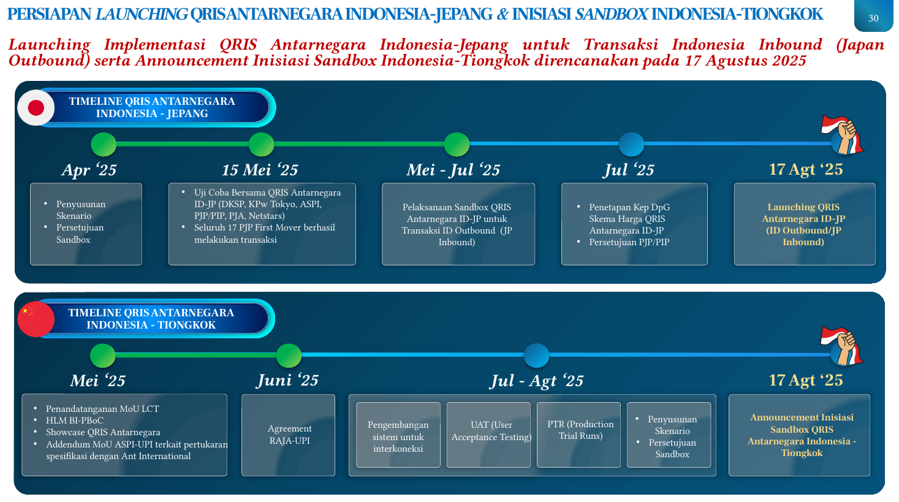 | - Persiapan Launching QRIS Antarnegara Indonesia–Jepang dan Inisiasi Sandbox Indonesia–Tiongkok. Launching implementasi QRIS Antarnegara Indonesia–Jepang untuk transaksi Indonesia Inbound (Japan Outbound) serta announcement inisiasi sandbox Indonesia–Tiongkok direncanakan pada 17 Agustus 2025.  - Timeline QRIS Antarnegara Indonesia–Jepang (ID Outbound/JP Inbound). Pada April 2025 dilakukan penyusunan skenario dan persetujuan sandbox. Pada 15 Mei 2025 dilaksanakan uji coba bersama QRIS Antarnegara Indonesia–Jepang yang melibatkan DKSP, KPw Tokyo, ASPI, PJP/PIP, PJA, dan Netstars, di mana seluruh 17 PJP First Mover berhasil melakukan transaksi.  - Pada periode Mei–Juli 2025 dilaksanakan sandbox QRIS Antarnegara Indonesia–Jepang untuk transaksi ID Outbound (JP Inbound). Pada Juli 2025 dilakukan penetapan Kep DpG Skema Harga QRIS Antarnegara Indonesia–Jepang serta persetujuan PJP/PIP. Target launching QRIS Antarnegara Indonesia–Jepang (ID Outbound/JP Inbound) ditetapkan pada 17 Agustus 2025.  - Timeline QRIS Antarnegara Indonesia–Tiongkok. Pada Mei 2025 dilakukan addendum MoU ASPI-UPI terkait pertukaran spesifikasi dengan Ant International. Pada Juni 2025 dilakukan agreement RAJA-UPI. Pada periode Juli–Agustus 2025 dilakukan pengembangan sistem untuk interkoneksi, UAT (User Acceptance Testing), PTR (Production Trial Runs), penyusunan skenario, dan persetujuan sandbox.  - Target announcement inisiasi sandbox QRIS Antarnegara Indonesia–Tiongkok ditetapkan pada 17 Agustus 2025. Dalam implementasi QR Payment Linkage Indonesia–Tiongkok, UPI akan bekerja sama dengan Ant International sebagai technical integrator yang membantu koneksi antara sistem UPI dan RAJA, namun UPI tetap menjadi pihak yang bertanggung jawab atas seluruh interkoneksi dengan pihak Indonesia.  - Pada 25 Mei 2025 direncanakan penandatanganan MoU LCT dalam rangka High-Level Meeting BI-PBoC disertai showcase QRIS Antarnegara. Jadwal tersebut masih menunggu konfirmasi agenda dari Ministry of Foreign Affairs Tiongkok.  - Untuk Indonesia–Jepang, pada April 2025 FSA telah memberikan lisensi kepada switching Jepang (Netstars) untuk Indonesia Outbound yang memungkinkan perpindahan dana antara Indonesia–Jepang. Di sisi Indonesia Inbound, telah dilakukan UAT tanpa perpindahan dana dan masih menunggu lisensi FSA dengan target akhir 2025. Isu implementasi penuh perlu menunggu izin FSA untuk Indonesia Inbound.  - Untuk Indonesia–Tiongkok, telah dilakukan diskusi aspek operasional antara RAJA, UPI, dan Ant International. Sebagai tindak lanjut, akan dilakukan agreement RAJA-UPI dilanjutkan pengembangan sistem kedua negara. Isu utama adalah masih diperlukannya arrangement bisnis, teknis, dan operasional antara UPI dan Ant International serta penyusunan addendum MoU ASPI-UPI terkait pertukaran spesifikasi dengan Ant International.

3. Proyeksi
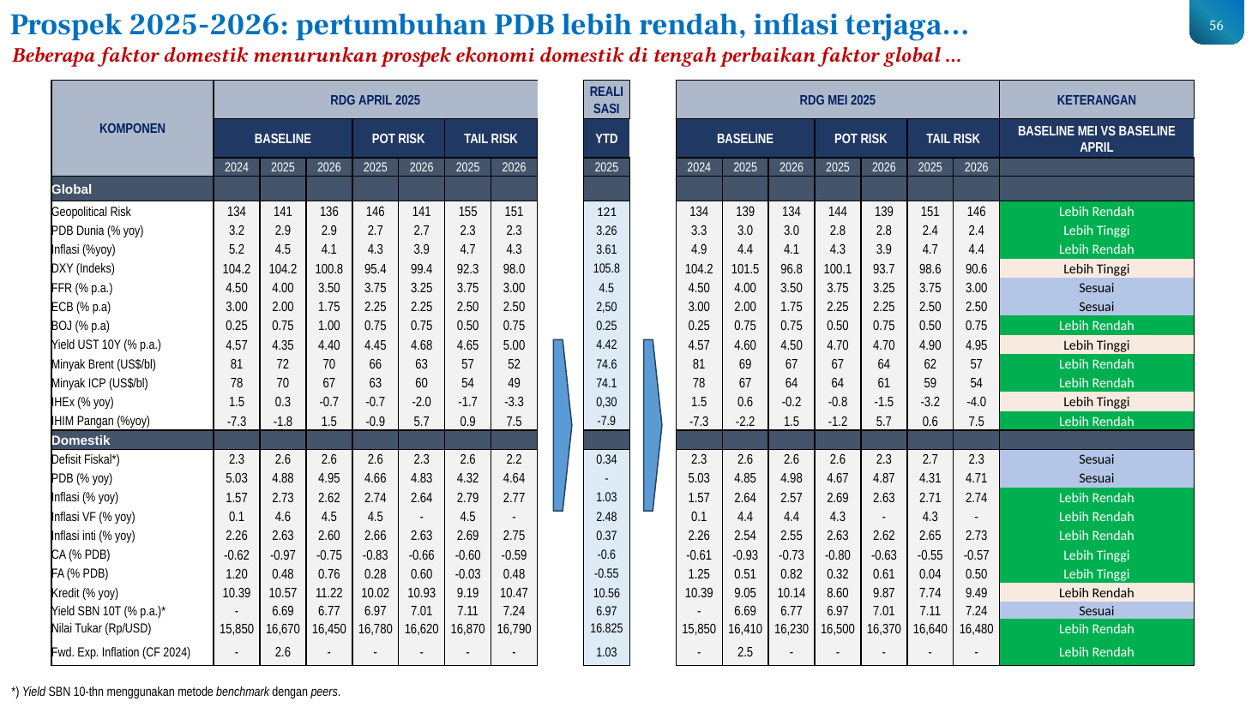 | - Proyeksi RDG Mei 2025 menunjukkan perbaikan pada sejumlah faktor global dibandingkan RDG April 2025. Geopolitical Risk pada baseline 2025 turun dari 141 menjadi 139 dan 2026 dari 136 menjadi 134 (lebih rendah). PDB Dunia baseline 2025 naik dari 2,9% menjadi 3,0% dan 2026 tetap 3,0% (lebih tinggi), dengan realisasi YTD 3,26%. Inflasi global baseline 2025 turun dari 4,5% menjadi 4,4% (lebih rendah). DXY baseline 2025 turun dari 104,2 menjadi 101,5 dan 2026 dari 100,8 menjadi 96,8 (lebih tinggi terhadap mata uang lain). FFR dan ECB tetap sesuai proyeksi April.  - Pada sisi global lainnya, BOJ baseline 2025 tetap 0,75% namun 2026 turun dari 1,00% menjadi 0,75% (lebih rendah). Yield UST 10Y baseline 2025 naik dari 4,35% menjadi 4,60% dan 2026 dari 4,40% menjadi 4,50% (lebih tinggi), dengan realisasi YTD 4,42%. Minyak Brent baseline 2025 turun dari US$72/bl menjadi US$69/bl dan 2026 dari US$70/bl menjadi US$67/bl (lebih rendah); ICP baseline 2025 turun dari US$70/bl menjadi US$67/bl dan 2026 dari US$67/bl menjadi US$64/bl (lebih rendah). IHEx baseline 2025 naik dari 0,3% menjadi 0,6% (lebih tinggi), sementara IHIM Pangan baseline 2025 turun dari -1,8% menjadi -2,2% (lebih rendah).  - Pada sisi domestik, beberapa faktor menurunkan prospek ekonomi. PDB baseline 2025 tercatat 4,85% (April: 4,88%) dan 2026 sebesar 4,98% (April: 4,95%), dengan keterangan sesuai. Inflasi baseline 2025 turun dari 2,73% menjadi 2,64% dan 2026 dari 2,62% menjadi 2,57% (lebih rendah), dengan realisasi YTD 1,03%. Inflasi volatile food baseline 2025 turun dari 4,6% menjadi 4,4% (lebih rendah); inflasi inti baseline 2025 turun dari 2,63% menjadi 2,54% dan 2026 dari 2,60% menjadi 2,55% (lebih rendah). Defisit fiskal baseline 2025 tetap 2,6% PDB (sesuai), dengan realisasi YTD 0,34%.  - Current account (CA) baseline 2025 membaik dari -0,97% PDB menjadi -0,93% PDB dan 2026 dari -0,75% menjadi -0,73% PDB (lebih tinggi), dengan realisasi YTD -0,6%. Financial account (FA) baseline 2025 naik dari 0,48% PDB menjadi 0,51% PDB dan 2026 dari 0,76% menjadi 0,82% PDB (lebih tinggi). Kredit baseline 2025 turun dari 10,57% menjadi 9,05% dan 2026 dari 11,22% menjadi 10,14% (lebih rendah), dengan realisasi YTD 10,56%.  - Yield SBN 10 tahun baseline 2025 tetap 6,69% dan 2026 tetap 6,77% (sesuai), dengan realisasi YTD 6,97%. Catatan: yield SBN 10 tahun menggunakan metode benchmark dengan peers. Nilai tukar baseline 2025 menguat dari Rp16.670/USD menjadi Rp16.410/USD dan 2026 dari Rp16.450/USD menjadi Rp16.230/USD (lebih rendah), dengan realisasi YTD Rp16.825/USD. Forward expectation inflation turun dari 2,6% menjadi 2,5% (lebih rendah), dengan realisasi YTD 1,03%.  - Pada skenario potential risk RDG Mei 2025, PDB 2025 tercatat 4,67% dan 2026 sebesar 4,87%; inflasi 2025 sebesar 2,69% dan 2026 sebesar 2,63%. Nilai tukar pada skenario ini adalah Rp16.500/USD (2025) dan Rp16.370/USD (2026). Kredit tumbuh 8,60% (2025) dan 9,87% (2026). CA tercatat -0,80% PDB (2025) dan -0,63% PDB (2026), sementara FA sebesar 0,32% PDB (2025) dan 0,61% PDB (2026). Yield SBN 10 tahun pada skenario ini adalah 6,97% (2025) dan 7,01% (2026).  - Pada skenario tail risk RDG Mei 2025, PDB 2025 tercatat 4,31% dan 2026 sebesar 4,71%; inflasi 2025 sebesar 2,71% dan 2026 sebesar 2,74%. Nilai tukar pada skenario ini adalah Rp16.640/USD (2025) dan Rp16.480/USD (2026). Kredit tumbuh 7,74% (2025) dan 9,49% (2026). CA tercatat -0,55% PDB (2025) dan -0,57% PDB (2026), sementara FA sebesar 0,04% PDB (2025) dan 0,50% PDB (2026). Yield SBN 10 tahun pada skenario ini adalah 7,11% (2025) dan 7,24% (2026).
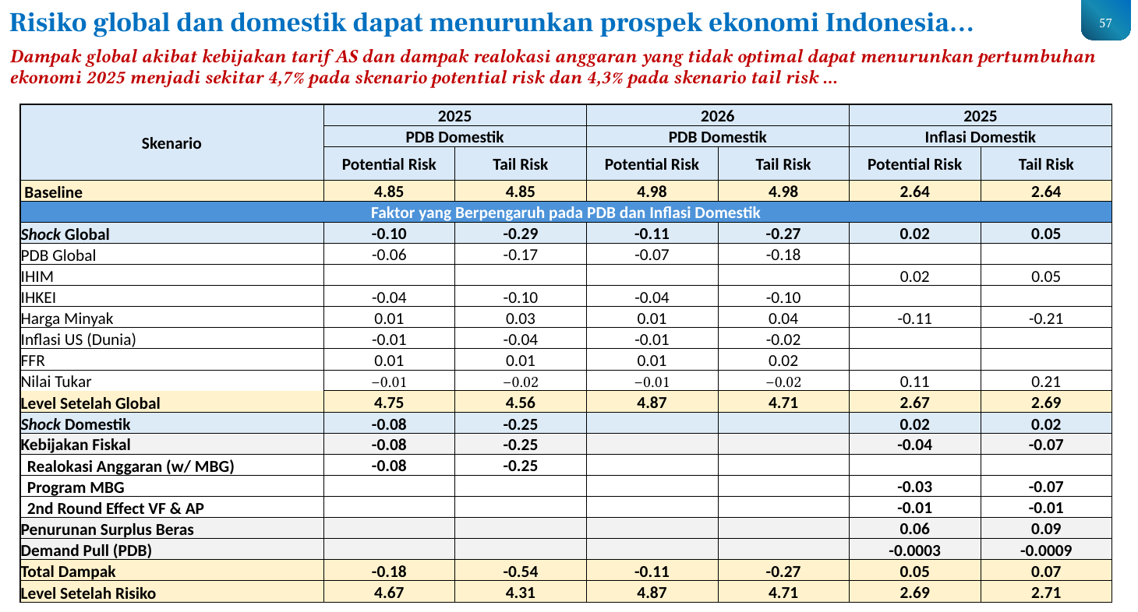 | - Dampak global akibat kebijakan tarif AS dan dampak realokasi anggaran yang tidak optimal dapat menurunkan pertumbuhan ekonomi 2025 menjadi sekitar 4,7% pada skenario potential risk dan 4,3% pada skenario tail risk.  - Baseline PDB Domestik 2025 sebesar 4,85%, PDB Domestik 2026 sebesar 4,98%, dan Inflasi Domestik 2025 sebesar 2,64%.  - Shock Global terhadap PDB Domestik 2025: total dampak sebesar -0,10 (potential risk) dan -0,29 (tail risk), terdiri atas PDB Global -0,06 dan -0,17; IHKEI -0,04 dan -0,10; Harga Minyak 0,01 dan 0,03; Inflasi US (Dunia) -0,01 dan -0,04; FFR 0,01 dan 0,01; serta Nilai Tukar -0,01 dan -0,02.  - Shock Global terhadap PDB Domestik 2026: total dampak sebesar -0,11 (potential risk) dan -0,27 (tail risk), terdiri atas PDB Global -0,07 dan -0,18; IHKEI -0,04 dan -0,10; Harga Minyak 0,01 dan 0,04; Inflasi US (Dunia) -0,01 dan -0,02; FFR 0,01 dan 0,02; serta Nilai Tukar -0,01 dan -0,02.  - Shock Global terhadap Inflasi Domestik 2025: total dampak sebesar 0,02 (potential risk) dan 0,05 (tail risk), terdiri atas IHIM 0,02 dan 0,05; Harga Minyak -0,11 dan -0,21; serta Nilai Tukar 0,11 dan 0,21.  - Level PDB Domestik 2025 setelah shock global menjadi 4,75 (potential risk) dan 4,56 (tail risk). Level PDB Domestik 2026 setelah shock global menjadi 4,87 (potential risk) dan 4,71 (tail risk). Level Inflasi Domestik 2025 setelah shock global menjadi 2,67 (potential risk) dan 2,69 (tail risk).  - Shock Domestik terhadap PDB Domestik 2025: total dampak sebesar -0,08 (potential risk) dan -0,25 (tail risk), seluruhnya berasal dari Kebijakan Fiskal berupa Realokasi Anggaran (w/ MBG) sebesar -0,08 dan -0,25.  - Shock Domestik terhadap Inflasi Domestik 2025: total dampak sebesar 0,02 (potential risk) dan 0,02 (tail risk), terdiri atas Kebijakan Fiskal -0,04 dan -0,07; Program MBG -0,03 dan -0,07; 2nd Round Effect VF &amp; AP -0,01 dan -0,01; Penurunan Surplus Beras 0,06 dan 0,09; serta Demand Pull (PDB) -0,0003 dan -0,0009.  - Total dampak (shock global + domestik) terhadap PDB Domestik 2025 sebesar -0,18 (potential risk) dan -0,54 (tail risk). Total dampak terhadap PDB Domestik 2026 sebesar -0,11 (potential risk) dan -0,27 (tail risk). Total dampak terhadap Inflasi Domestik 2025 sebesar 0,05 (potential risk) dan 0,07 (tail risk).  - Level setelah seluruh risiko: PDB Domestik 2025 menjadi 4,67 (potential risk) dan 4,31 (tail risk); PDB Domestik 2026 menjadi 4,87 (potential risk) dan 4,71 (tail risk); Inflasi Domestik 2025 menjadi 2,69 (potential risk) dan 2,71 (tail risk).
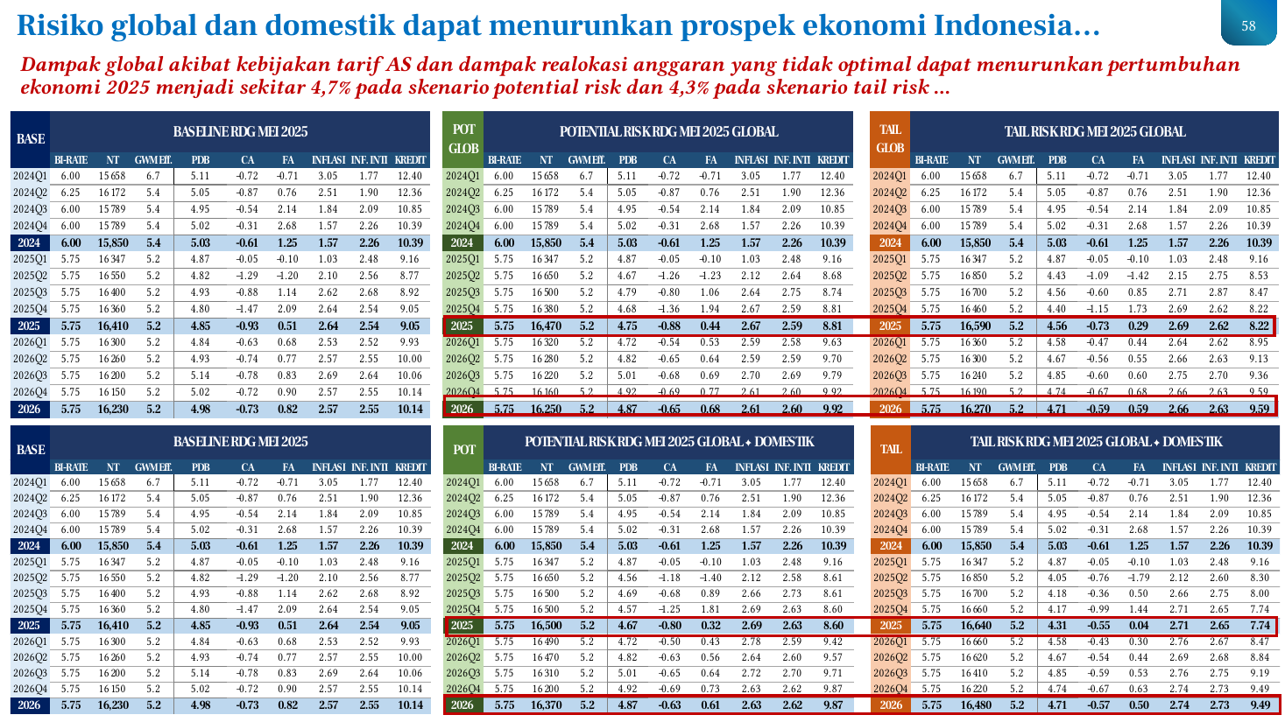 | - Dampak global akibat kebijakan tarif AS dan dampak realokasi anggaran yang tidak optimal dapat menurunkan pertumbuhan ekonomi 2025 menjadi sekitar 4,7% pada skenario potential risk dan 4,3% pada skenario tail risk.  - Proyeksi disajikan dalam empat tabel skenario kuartalan dari 2024Q1 hingga 2026 yang mencakup variabel BI-Rate, nilai tukar, GWM/Eff, PDB, current account, financial account, inflasi, inflasi inti, dan kredit.  - Baris atas menyajikan dampak global saja dengan tiga skenario: Base (Baseline RDG Mei 2025), Pot Glob (Potential Risk RDG Mei 2025 Global), dan Tail Glob (Tail Risk RDG Mei 2025 Global).  - Baris bawah menyajikan dampak global ditambah domestik dengan tiga skenario: Base (Baseline RDG Mei 2025), Pot (Potential Risk RDG Mei 2025 Global + Domestik), dan Tail (Tail Risk RDG Mei 2025 Global + Domestik).
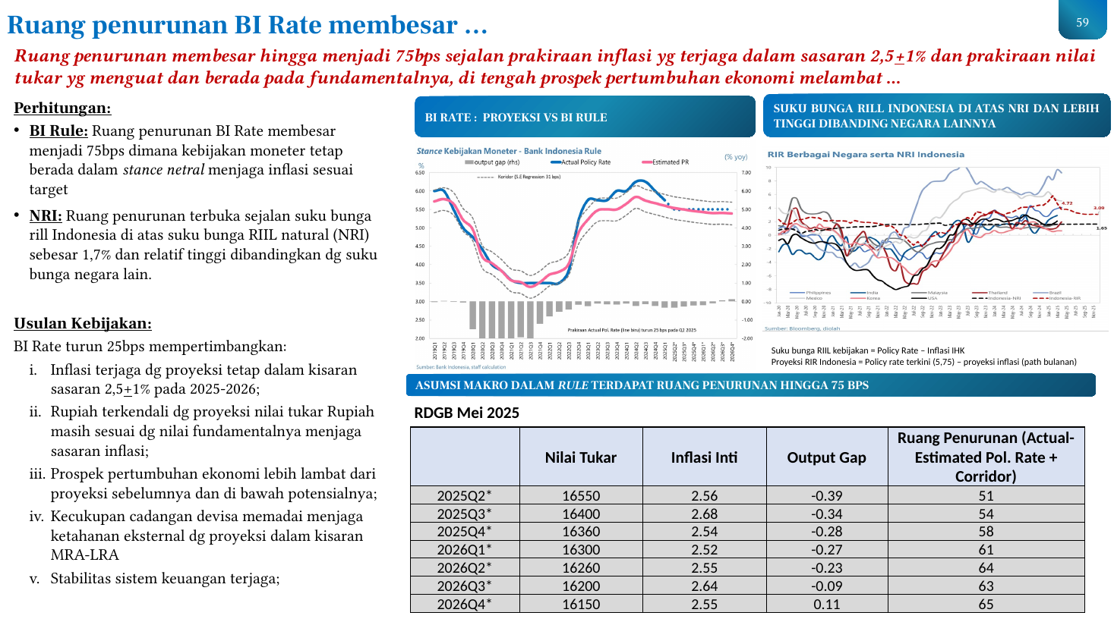 | - Ruang penurunan BI Rate membesar hingga 75 bps sejalan dengan prakiraan inflasi yang terjaga dalam sasaran 2,5±1% dan prakiraan nilai tukar yang menguat serta berada pada nilai fundamentalnya, di tengah prospek pertumbuhan ekonomi yang melambat.  - Berdasarkan pendekatan BI Rule, ruang penurunan BI Rate membesar menjadi 75 bps, di mana kebijakan moneter tetap berada dalam stance netral untuk menjaga inflasi sesuai target. Berdasarkan pendekatan Natural Rate of Interest (NRI), ruang penurunan terbuka sejalan dengan suku bunga riil Indonesia yang berada di atas suku bunga riil natural (NRI) sebesar 1,7% dan relatif tinggi dibandingkan dengan suku bunga negara lain.  - Berdasarkan asumsi makro dalam BI Rule pada RDGB Mei 2025, ruang penurunan diproyeksikan meningkat secara bertahap dari 51 bps pada 2025Q2 menjadi 65 bps pada 2026Q4, dengan asumsi nilai tukar menguat dari Rp16.550 pada 2025Q2 menjadi Rp16.150 pada 2026Q4, inflasi inti berkisar 2,52–2,68%, dan output gap menyempit dari -0,39 pada 2025Q2 menjadi 0,11 pada 2026Q4.  - Sebagai perbandingan, pada RDGB April 2025, ruang penurunan diproyeksikan dari 50 bps pada 2025Q2 menjadi 64 bps pada 2026Q4, dengan asumsi nilai tukar dari Rp16.650 pada 2025Q2 menjadi Rp16.270 pada 2026Q4, inflasi inti berkisar 2,55–2,72%, dan output gap menyempit dari -0,39 pada 2025Q2 menjadi 0,11 pada 2026Q4. Proyeksi RDGB Mei 2025 menunjukkan ruang penurunan yang lebih besar dibandingkan RDGB April 2025 di setiap kuartal.  - Suku bunga riil kebijakan dihitung dari policy rate dikurangi inflasi IHK. Proyeksi suku bunga riil Indonesia dihitung dari policy rate terkini sebesar 5,75% dikurangi proyeksi inflasi berdasarkan path bulanan. Suku bunga riil Indonesia berada di atas NRI dan lebih tinggi dibandingkan negara lainnya.  - Usulan kebijakan adalah BI Rate turun 25 bps dengan mempertimbangkan: inflasi terjaga dengan proyeksi tetap dalam kisaran sasaran 2,5±1% pada 2025–2026; Rupiah terkendali dengan proyeksi nilai tukar Rupiah masih sesuai dengan nilai fundamentalnya untuk menjaga sasaran inflasi; prospek pertumbuhan ekonomi lebih lambat dari proyeksi sebelumnya dan di bawah potensialnya; kecukupan cadangan devisa memadai menjaga ketahanan eksternal dengan proyeksi dalam kisaran MRA–LRA; serta stabilitas sistem keuangan terjaga.
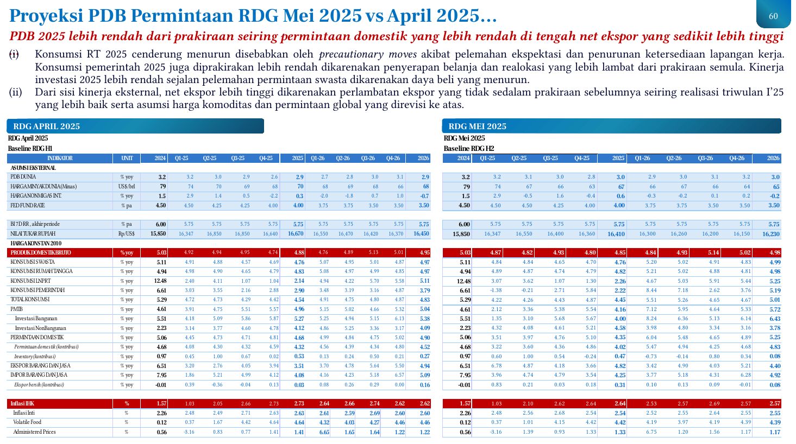 | - PDB 2025 diprakirakan lebih rendah dari proyeksi sebelumnya seiring permintaan domestik yang lebih rendah di tengah net ekspor yang sedikit lebih tinggi.  - Dari sisi domestik, konsumsi rumah tangga 2025 cenderung menurun disebabkan oleh precautionary moves akibat pelemahan ekspektasi dan penurunan ketersediaan lapangan kerja.  - Konsumsi pemerintah 2025 juga diprakirakan lebih rendah dikarenakan penyerapan belanja dan realokasi yang lebih lambat dari prakiraan semula.  - Kinerja investasi 2025 lebih rendah sejalan pelemahan permintaan swasta dikarenakan daya beli yang menurun.  - Dari sisi kinerja eksternal, net ekspor lebih tinggi dikarenakan perlambatan ekspor yang tidak sedalam prakiraan sebelumnya seiring realisasi triwulan I 2025 yang lebih baik serta asumsi harga komoditas dan permintaan global yang direvisi ke atas.
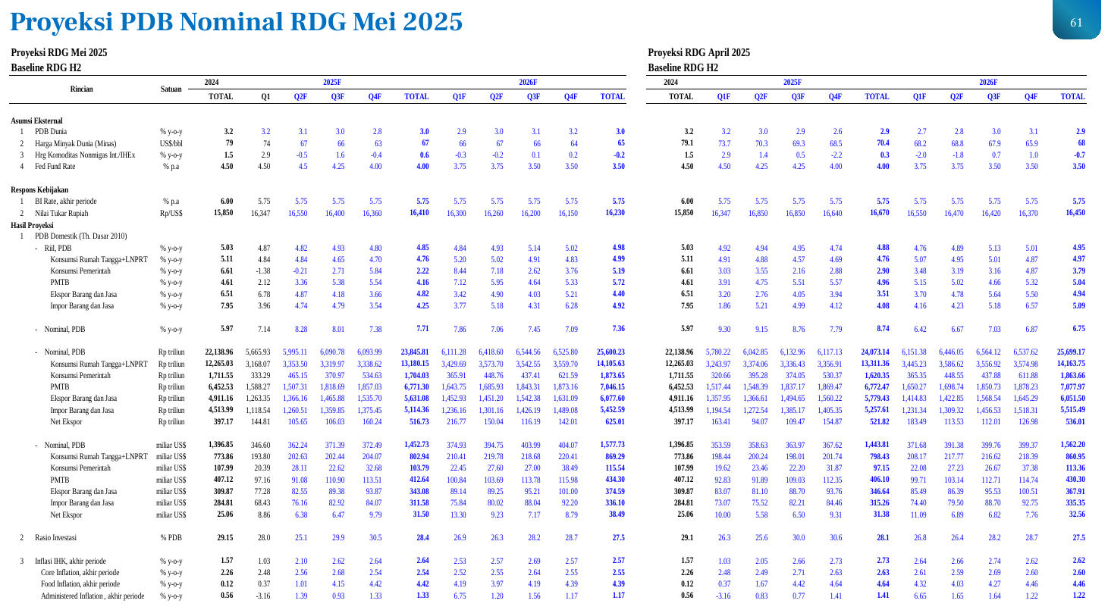 | - Proyeksi PDB nominal RDG Mei 2025 disusun dengan membandingkan dua baseline, yaitu proyeksi RDG Mei 2025 (Baseline RDG H2) dan proyeksi RDG April 2025 (Baseline RDG H2), masing-masing mencakup data 2024, 2025F (Q1–Q4 beserta total), dan 2026F (Q1–Q4 beserta total).  - Pada asumsi eksternal, PDB dunia tercatat 3,2% pada 2024 dengan proyeksi sekitar 3,0–3,1% pada 2025–2026. Harga minyak dunia (Minas) tercatat US$79/bbl pada 2024 dan turun ke sekitar US$67/bbl pada 2025F. Harga komoditas nonmigas internasional (IHEx) tercatat 1,5% pada 2024 dan menurun ke -0,5% pada Q1 2025. Fed Fund Rate berada di 4,50% p.a. pada 2024 dengan proyeksi turun ke 4,25% lalu 4,00% pada 2025F.  - Pada respons kebijakan, BI Rate akhir periode tercatat 6,00% p.a. pada 2024 dan stabil di 5,75% sepanjang 2025F–2026F. Nilai tukar rupiah tercatat Rp15.850/US$ pada 2024 dan diprakirakan melemah ke sekitar Rp16.300–Rp16.410.
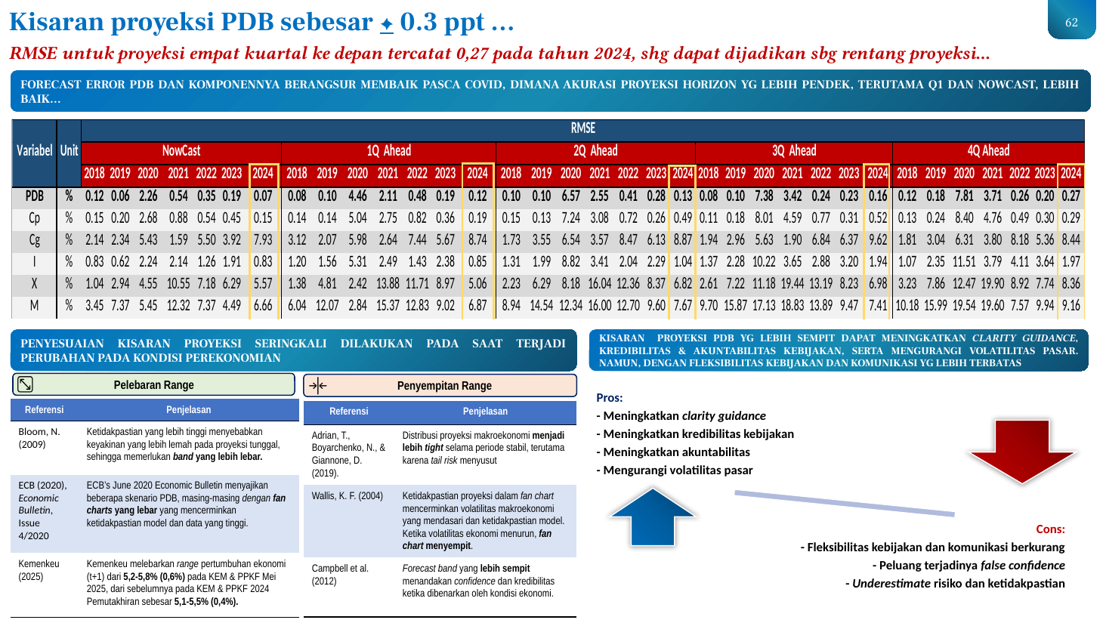 | - Root Mean Square Error (RMSE) untuk proyeksi empat kuartal ke depan tercatat 0,27 pada tahun 2024, sehingga dapat dijadikan sebagai rentang proyeksi PDB sebesar ±0,3 ppt.  - Forecast error PDB dan komponennya berangsur membaik pasca Covid, di mana akurasi proyeksi pada horizon yang lebih pendek, terutama Q1 dan nowcast, lebih baik dibandingkan horizon yang lebih panjang.  - Kisaran proyeksi PDB yang lebih sempit dapat meningkatkan clarity guidance, kredibilitas, dan akuntabilitas kebijakan, serta mengurangi volatilitas pasar. Namun, hal tersebut disertai fleksibilitas kebijakan dan komunikasi yang lebih terbatas.  - Penyesuaian kisaran proyeksi seringkali dilakukan pada saat terjadi perubahan pada kondisi perekonomian, baik berupa pelebaran maupun penyempitan range.  - Terkait pelebaran range, Bloom, N. (2009) menyatakan bahwa ketidakpastian yang lebih tinggi menyebabkan keyakinan yang lebih lemah pada proyeksi tunggal, sehingga memerlukan band yang lebih lebar.  - ECB (2020), Economic Bulletin, Issue 4/2020, menyajikan beberapa skenario PDB, masing-masing dengan fan charts yang lebar yang mencerminkan ketidakpastian model dan data yang tinggi.  - Kemenkeu (2025) melebarkan range pertumbuhan ekonomi (t+1) dari 5,1–5,5% (0,4%) pada KEM dan PPKF 2024 Pemutakhiran menjadi 5,2–5,8% (0,6%) pada KEM dan PPKF Mei 2025.  - Terkait penyempitan range, Adrian, T., Boyarchenko, N., dan Giannone, D. (2019) menyatakan bahwa distribusi proyeksi makroekonomi menjadi lebih tight selama periode stabil, terutama karena tail risk menyusut.  - Wallis, K. F. (2004) menyatakan bahwa ketidakpastian proyeksi dalam fan chart mencerminkan volatilitas makroekonomi yang mendasari dan ketidakpastian model. Ketika volatilitas ekonomi menurun, fan chart menyempit.  - Campbell et al. (2012) menyatakan bahwa forecast band yang lebih sempit menandakan confidence dan kredibilitas ketika dibenarkan oleh kondisi ekonomi.

4.1 Kebijakan Moneter

Rekomendasi Bauran Kebijakan RDG Mei 2025 (1)
Suku bunga BI Rate turun menjadi sebesar 5,50%, sementara suku bunga Deposit Facility (DF) dan Lending Facility (LF) turun masing-masing menjadi 4,75% dan 6,25%. Kebijakan ini berlaku efektif tanggal 21 Mei 2025 setelah keputusan diumumkan.
Dasar pertimbangan penurunan BI Rate meliputi: (i) terjaganya inflasi dengan proyeksi yang berada dalam kisaran 2,5±1% pada 2025 dan 2026; (ii) Rupiah terkendali dan proyeksinya masih sesuai dengan nilai fundamentalnya untuk pencapaian sasaran inflasi; serta (iii) turut mendukung pertumbuhan ekonomi yang lebih lambat dari proyeksi sebelumnya dan berada di bawah potensialnya.
Pertimbangan lainnya mencakup: (iv) kecukupan cadangan devisa yang memadai menjaga ketahanan eksternal dengan proyeksi dalam kisaran MRA–LRA; serta (v) mendukung tetap terjaganya stabilitas makroekonomi dan stabilitas sistem keuangan.
Sebagai implementasi BI Rate tersebut dan bagian dari kebijakan injeksi likuiditas, kisaran Suku Bunga Operasional (SBO) bawah dan SBO atas ditetapkan simetris sebesar 50 bps dari BI Rate, serta mempertahankan pergerakan suku bunga PUAB O/N (IndONIA) bergerak di sekitar kisaran SBO dimaksud.
TSOM disesuaikan dengan perhitungan yang didasarkan pada pertimbangan: (i) prakiraan inflasi terkini; (ii) level BI Rate; (iii) yield UST dan yield spread UST dengan peer countries; serta (iv) margin kebijakan dan efektivitas pengendalian moneter untuk menjaga daya tarik imbal hasil bagi menarik kembali masuknya aliran portofolio asing.
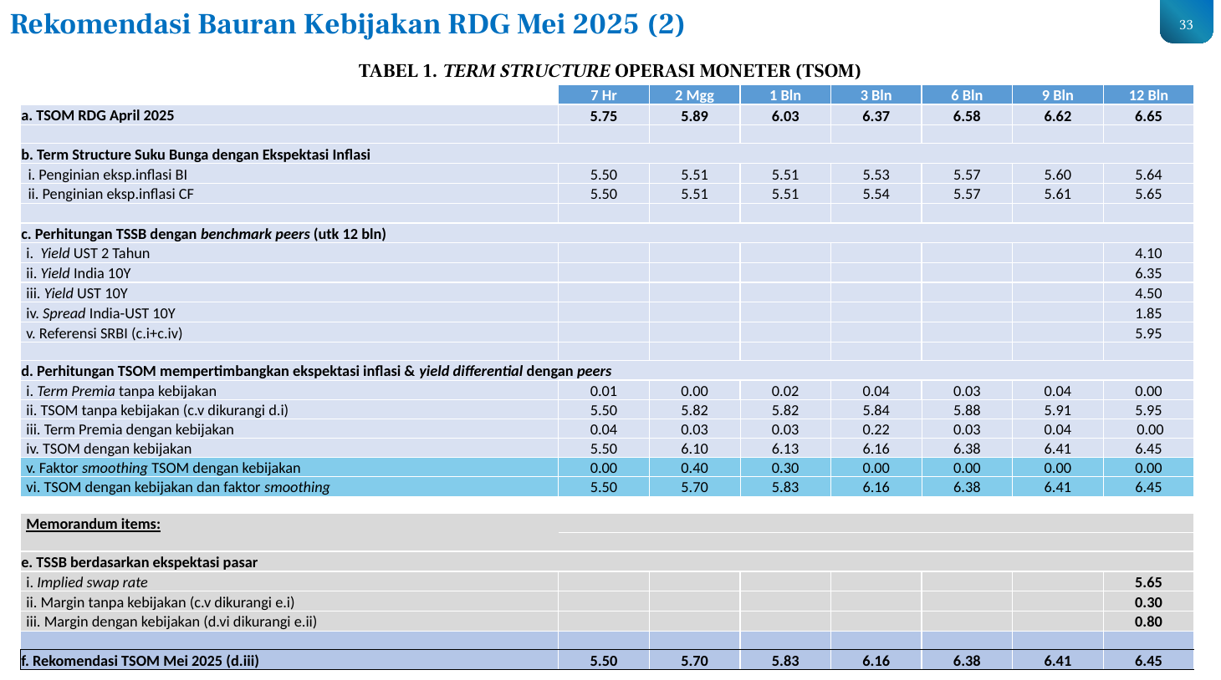 | - Tabel 1 menyajikan Term Structure Operasi Moneter (TSOM) untuk tujuh tenor, yaitu 7 hari, 2 minggu, 1 bulan, 3 bulan, 6 bulan, 9 bulan, dan 12 bulan.  - TSOM RDG April 2025 tercatat masing-masing sebesar 5,75; 5,89; 6,03; 6,37; 6,58; 6,62; dan 6,65 untuk tenor 7 hari hingga 12 bulan.  - Term structure suku bunga dengan ekspektasi inflasi BI untuk tenor 7 hari hingga 12 bulan adalah 5,50; 5,51; 5,51; 5,53; 5,57; 5,60; dan 5,64.  - Term structure suku bunga dengan ekspektasi inflasi Consensus Forecast (CF) untuk tenor 7 hari hingga 12 bulan adalah 5,50; 5,51; 5,51; 5,54; 5,57; 5,61; dan 5,65.  - Perhitungan TSSB dengan benchmark peers untuk tenor 12 bulan mengacu pada yield UST 2 tahun sebesar 4,10; yield India 10Y sebesar 6,35; yield UST 10Y sebesar 4,50; spread India–UST 10Y sebesar 1,85; dan referensi SRBI sebesar 5,95.  - Term premia tanpa kebijakan untuk tenor 7 hari hingga 12 bulan adalah 0,01; 0,00; 0,02; 0,04; 0,03; 0,04; dan 0,00, sehingga TSOM tanpa kebijakan menjadi 5,50; 5,82; 5,82; 5,84; 5,88; 5,91; dan 5,95.  - Term premia dengan kebijakan untuk tenor 7 hari hingga 12 bulan adalah 0,04; 0,03; 0,03; 0,22; 0,03; 0,04; dan 0,00, sehingga TSOM dengan kebijakan menjadi 5,50; 6,10; 6,13; 6,16; 6,38; 6,41; dan 6,45.  - Faktor smoothing TSOM dengan kebijakan untuk tenor 7 hari hingga 12 bulan adalah 0,00; 0,40; 0,30; 0,00; 0,00; 0,00; dan 0,00.  - TSOM dengan kebijakan dan faktor smoothing untuk tenor 7 hari hingga 12 bulan menjadi 5,50; 5,70; 5,83; 6,16; 6,38; 6,41; dan 6,45.  - Berdasarkan ekspektasi pasar, implied swap rate tercatat sebesar 5,65; margin tanpa kebijakan sebesar 0,30; dan margin dengan kebijakan sebesar 0,80.  - Rekomendasi TSOM Mei 2025 untuk tenor 7 hari hingga 12 bulan ditetapkan masing-masing sebesar 5,50; 5,70; 5,83; 6,16; 6,38; 6,41; dan 6,45.

Rekomendasi Bauran Kebijakan RDG Mei 2025 (3)
Acuan operasi moneter kontraksi dan ekspansi di pasar uang domestik menggunakan rata-rata tertimbang (RRT) suku bunga. Untuk operasi moneter ekspansi tenor 1 minggu, kisaran batas atas ditetapkan +25 bps dari BI Rate. Untuk tenor 2 minggu hingga 3 bulan, RRT suku bunga menggunakan kisaran batas atas dan batas bawah simetris sebesar ±60 bps dari TSOM.
Untuk SRBI tenor 6, 9, dan 12 bulan, RRT suku bunga diarahkan sebagaimana TSOM guna menarik portfolio inflows dalam rangka stabilisasi nilai tukar Rupiah dengan mempertimbangkan competitiveness terhadap negara peers, antara lain India.
Kewenangan penetapan kisaran RRT suku bunga SRBI diatur sebagai berikut: kisaran TSOM ±30 bps merupakan kewenangan Pemimpin DPMA, sedangkan kisaran TSOM ±>30 bps hingga 50 bps merupakan kewenangan ADG Koordinator Pelaksanaan Tugas Operasional Satuan Kerja Departemen Pengelolaan Moneter dan Aset Sekuritas.
RDG memberikan kewenangan kepada ADG Koordinator Pelaksanaan Tugas Operasional DPMA untuk menyetujui pelaksanaan transaksi operasi moneter kontraksi dan ekspansi dengan RRT transaksi yang melebihi TSOM ±50 bps. Persetujuan atas transaksi tersebut selanjutnya dimintakan pada Rapat Dewan Gubernur Mingguan yang diselenggarakan pada hari yang sama dengan RDG yang membahas laporan evaluasi pelaksanaan operasi moneter terdekat, dengan mengacu pada tata cara yang ditetapkan dalam ketentuan mengenai pelaksanaan operasi moneter.
Ketentuan sebagaimana dimaksud berlaku efektif tanggal 21 Mei 2025 setelah keputusan diumumkan.
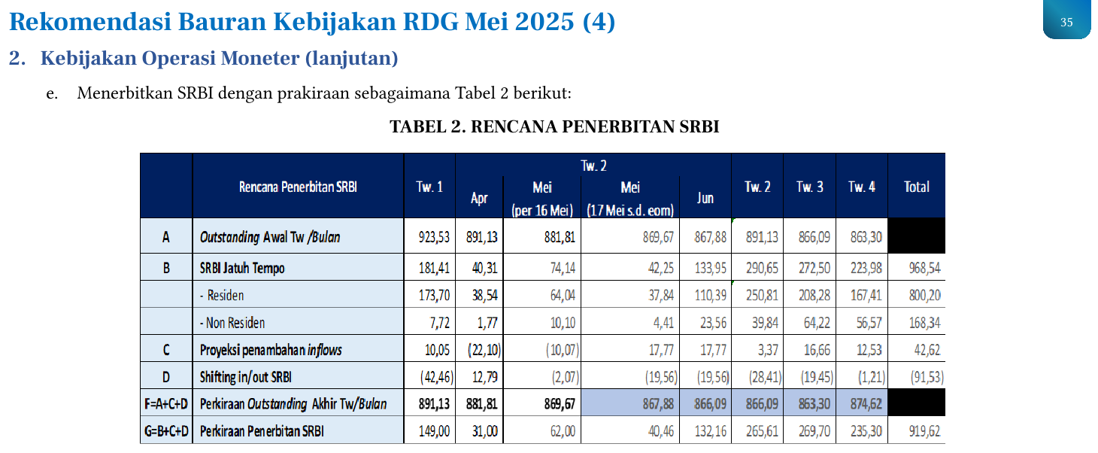 | - Sebagai bagian dari kebijakan operasi moneter, Bank Indonesia menerbitkan SRBI (Sekuritas Rupiah Bank Indonesia) dengan rencana penerbitan sebagaimana Tabel 2.  - Outstanding awal triwulan/bulan SRBI tercatat sebesar 923,53 pada Triwulan 1 dan menurun bertahap hingga 863,30 pada Triwulan 4.  - Total SRBI jatuh tempo sepanjang tahun mencapai 968,54, yang terdiri atas porsi residen sebesar 800,20 dan non-residen sebesar 168,34.  - Proyeksi penambahan inflows secara total sebesar 42,62, dengan beberapa bulan mencatat angka negatif, antara lain April sebesar -22,10.  - Shifting in/out SRBI secara neto bernilai negatif sebesar -91,53, menunjukkan perpindahan keluar secara neto.  - Perkiraan outstanding akhir triwulan/bulan SRBI berkisar dari 891,13 pada April hingga 874,62.
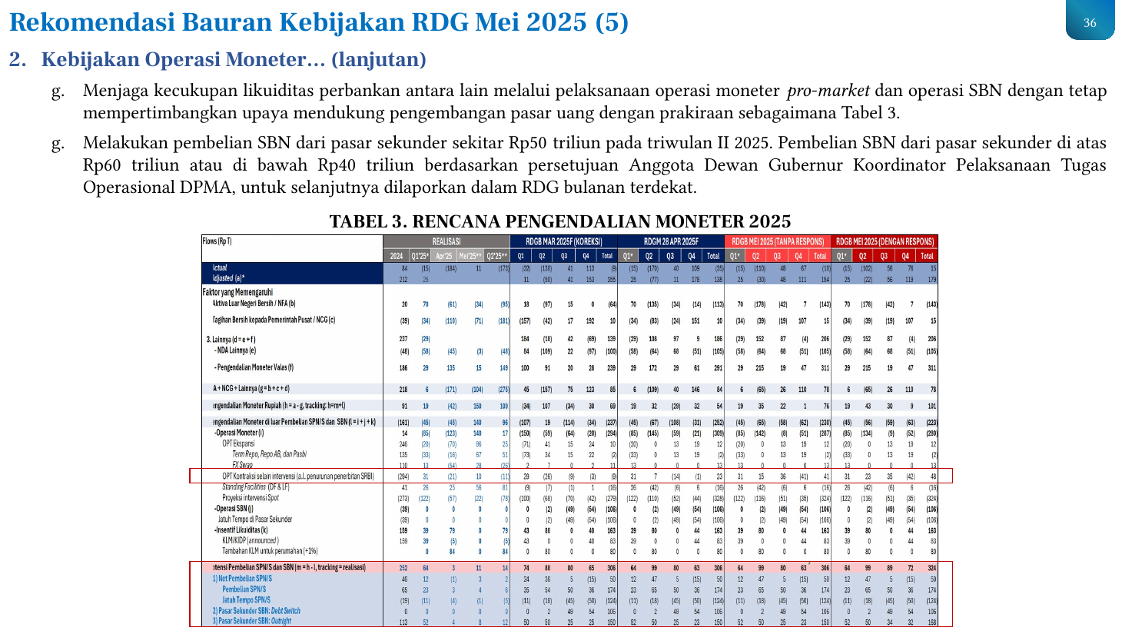 | - Bank Indonesia menjaga kecukupan likuiditas perbankan antara lain melalui pelaksanaan operasi moneter pro-market dan operasi SBN, dengan tetap mempertimbangkan upaya mendukung pengembangan pasar uang.  - Pada Triwulan II 2025, Bank Indonesia merencanakan pembelian SBN dari pasar sekunder sekitar Rp50 triliun. Pembelian SBN dari pasar sekunder di atas Rp60 triliun atau di bawah Rp40 triliun memerlukan persetujuan Anggota Dewan Gubernur Koordinator Pelaksanaan Tugas Operasional DPMA, untuk selanjutnya dilaporkan dalam RDG bulanan terdekat.  - Rincian rencana pengendalian moneter tahun 2025 disajikan dalam Tabel 3 yang memuat komponen flows dalam Rp triliun, mencakup data realisasi tahun 2024, Triwulan I 2025, April 2025, serta Mei 2025, dan proyeksi berdasarkan RDGB Maret 2025 maupun RDGM 28 April 2025 per triwulan beserta totalnya.

Rekomendasi Bauran Kebijakan RDG Mei 2025 (6)
Strategi pembelian SBN di pasar sekunder diperkuat guna stabilisasi nilai tukar, menahan aliran keluar portofolio asing, dan menjaga kecukupan likuiditas di PUVA sebagaimana Tabel 3. Termasuk di dalamnya adalah pembelian SBN di pasar sekunder dengan mekanisme pertukaran SBN secara bilateral (bilateral buyback/debt switching), khususnya atas SBN dari Kesepakatan Bersama Kementerian Keuangan dan Bank Indonesia dalam rangka penanganan COVID-19 yang akan jatuh tempo di 2025.
Operasi moneter pro-market dilanjutkan melalui Agent Bank dan Primary Dealers (PDs) untuk membentuk TSSB dan Term Structure Nilai Tukar (TSNT) di pasar, transaksi SRBI di pasar sekunder, serta mendorong masuknya portfolio inflows asing.

Rekomendasi Bauran Kebijakan RDG Mei 2025 (7)
Strategi intervensi diperkuat melalui Smart Intervention di pasar spot, DNDF, NDF, dan pembelian SBN di pasar sekunder untuk menjaga pergerakan nilai tukar Rupiah sesuai mekanisme pasar tetap stabil dan mendukung pencapaian sasaran inflasi. Rerata nilai tukar triwulanan diarahkan sejalan dengan fundamental untuk mencapai sasaran inflasi ke depan, yaitu rerata Rp16.550 pada Triwulan II 2025 dan rerata Rp16.400 pada Triwulan III 2025. Kisaran Term Structure Nilai Tukar (TSNT) untuk tenor 1 dan 3 bulan ke depan juga mempertimbangkan prakiraan nilai tukar Rupiah dari pasar untuk menentukan Titik Tengah.
Berdasarkan hal tersebut, Dewan Gubernur menetapkan kisaran nilai tukar TSNT untuk transaksi DNDF dan NDF tenor 1 dan 3 bulan sebagaimana Tabel 4. Kisaran TSNT tenor 1 bulan dan 3 bulan ditetapkan sebesar Rp16.200 s.d. Rp16.800 per dolar AS dan Rp16.200 s.d. Rp16.800 per dolar AS.
Kisaran TSNT sebagai kewenangan ADG Koordinator ditetapkan sebagai berikut: tenor 1 bulan sebesar Rp16.200 s.d. Rp16.299 per dolar AS dan Rp16.701 s.d. Rp16.800 per dolar AS; tenor 3 bulan sebesar Rp16.200 s.d. Rp16.299 per dolar AS dan Rp16.701 s.d. Rp16.800 per dolar AS. Kisaran TSNT sebagai kewenangan Pemimpin DPMA ditetapkan sebagai berikut: tenor 1 bulan sebesar Rp16.300 s.d. Rp16.700 per dolar AS; tenor 3 bulan sebesar Rp16.300 s.d. Rp16.700 per dolar AS.
RDG memberikan kewenangan kepada ADG Koordinator Pelaksanaan Tugas Operasional DPMA untuk menyetujui pelaksanaan transaksi di luar kisaran TSNT kewenangan ADG Koordinator Pelaksanaan Tugas Operasional DPMA, yang kemudian dimintakan persetujuan ke RDG mingguan yang diselenggarakan pada hari yang sama dengan RDG yang membahas mengenai laporan evaluasi pelaksanaan Operasi Moneter terdekat, dengan mengacu pada tata cara yang ditetapkan dalam ketentuan mengenai pelaksanaan operasi moneter.
Implementasi Primary Dealers (PDs) Operasi Moneter Rupiah dilakukan di Triwulan I 2024. Sebagian PD ditunjuk sebagai agen untuk sell and buy di pasar uang dan pasar valas agar TSSB dan TSNT terbentuk di pasar.
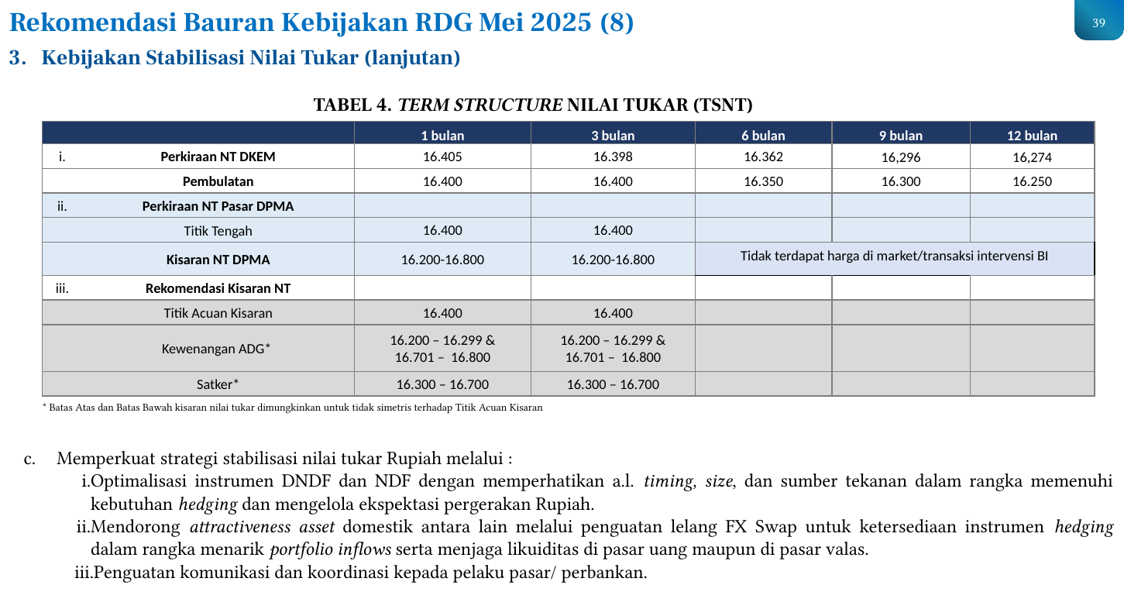 | - Strategi stabilisasi nilai tukar Rupiah diperkuat melalui optimalisasi instrumen DNDF dan NDF dengan memperhatikan antara lain timing, size, dan sumber tekanan dalam rangka memenuhi kebutuhan hedging dan mengelola ekspektasi pergerakan Rupiah.  - Upaya mendorong attractiveness aset domestik dilakukan antara lain melalui penguatan lelang FX Swap untuk ketersediaan instrumen hedging dalam rangka menarik portfolio inflows serta menjaga likuiditas di pasar uang maupun di pasar valas.  - Penguatan komunikasi dan koordinasi kepada pelaku pasar dan perbankan menjadi bagian dari strategi stabilisasi nilai tukar.  - Tabel 4 Term Structure Nilai Tukar (TSNT) menyajikan perkiraan nilai tukar DKEM pada tenor 1 bulan sebesar Rp16.405, 3 bulan Rp16.398, 6 bulan Rp16.362, 9 bulan Rp16.296, dan 12 bulan Rp16.274. Pembulatan masing-masing adalah Rp16.400, Rp16.400, Rp16.350, Rp16.300, dan Rp16.250.  - Perkiraan nilai tukar pasar DPMA menunjukkan titik tengah Rp16.400 untuk tenor 1 bulan dan 3 bulan, dengan kisaran Rp16.200–Rp16.800 pada kedua tenor tersebut. Untuk tenor 6, 9, dan 12 bulan tidak terdapat harga di market atau transaksi intervensi BI.  - Rekomendasi kisaran nilai tukar menetapkan Titik Acuan Kisaran sebesar Rp16.400 untuk tenor 1 bulan dan 3 bulan. Kewenangan ADG berada pada kisaran Rp16.200–Rp16.299 dan Rp16.701–Rp16.800, sedangkan Satker pada kisaran Rp16.300–Rp16.700.  - Batas atas dan batas bawah kisaran nilai tukar dimungkinkan untuk tidak simetris terhadap Titik Acuan Kisaran.
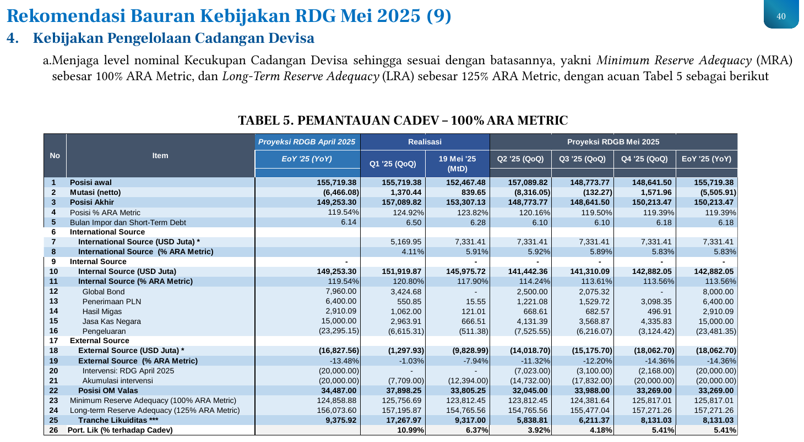 | - Kebijakan pengelolaan cadangan devisa diarahkan untuk menjaga level nominal kecukupan cadangan devisa sesuai dengan batasannya, yakni Minimum Reserve Adequacy (MRA) sebesar 100% ARA Metric dan Long-Term Reserve Adequacy (LRA) sebesar 125% ARA Metric.  - Tabel 5 Pemantauan Cadev – 100% ARA Metric membandingkan proyeksi RDGB April 2025, realisasi per 19 Mei 2025 (month-to-date), dan proyeksi RDGB Mei 2025. Posisi awal tercatat masing-masing sebesar USD155.719,38 juta, USD152.467,48 juta, dan USD155.719,38 juta.  - Posisi akhir cadangan devisa pada proyeksi RDGB April 2025 sebesar USD149.253,30 juta, realisasi per 19 Mei 2025 sebesar USD153.307,13 juta, dan proyeksi end of year 2025 (Mei) sebesar USD150.213,47 juta.  - Posisi cadangan devisa terhadap ARA Metric tercatat 119,54% pada proyeksi April 2025, 123,82% pada realisasi, dan 119,39% pada proyeksi end of year 2025 (Mei).  - Internal source cadangan devisa tercatat USD149.253,30 juta (119,54% ARA) pada proyeksi April 2025, USD145.975,72 juta (117,90% ARA) pada realisasi, dan USD142.882,05 juta (113,56% ARA) pada proyeksi end of year 2025 (Mei).  - External source tercatat negatif USD16.827,56 juta pada proyeksi April 2025, negatif USD9.828,99 juta pada realisasi, dan negatif USD18.062,70 juta pada proyeksi end of year 2025 (Mei).

Rekomendasi Bauran Kebijakan RDG Mei 2025 (10)
Kebijakan pengelolaan cadangan devisa diarahkan untuk menjaga jumlah cadangan devisa yang cukup dan ketersediaan likuiditas valas yang memadai guna melaksanakan kebijakan moneter serta memenuhi kewajiban internasional. Dalam rangka tersebut, DPD melakukan koordinasi dengan DPMA terkait pemenuhan cadangan devisa dari operasi moneter valas untuk mengantisipasi kebutuhan valas bagi pembayaran utang, repatriasi, dan penarikan kredit valas korporasi serta outflows investor asing. Selain itu, ketersediaan likuiditas valas dijaga dalam rangka memenuhi rencana pembayaran kewajiban valas pemerintah.
DPD juga melakukan koordinasi dengan DPMA, DPPK, DPPT, DPSP, DInt, DHk, DMR, DLDS, dan satuan kerja terkait lainnya dalam rangka mempersiapkan infrastruktur implementasi Kerja Sama Keuangan Internasional (KKI) bilateral guna memfasilitasi investasi bank sentral asing dan organisasi internasional (IOs) pada instrumen keuangan domestik melalui Bank Indonesia.
Pengelolaan cadangan devisa juga diarahkan melalui implementasi framework pengelolaan cadangan devisa 5.0 untuk mencapai kecukupan cadangan devisa dalam jangka menengah yang sesuai dengan pertumbuhan ekonomi yang berkelanjutan, serta memenuhi kebutuhan jangka pendek untuk melaksanakan kebijakan moneter dan kewajiban internasional. Implementasi tersebut dilakukan melalui instrumen pengelolaan portofolio, pengelolaan pinjaman, dan pengelolaan KKI sesuai keputusan RDG terkait Laporan Evaluasi Pengelolaan Cadangan Devisa Triwulan I 2025 dan Usulan Kebijakan Strategis 2025 Framework Pengelolaan Cadangan Devisa 5.0.

4.2 Kebijakan Makroprudensial

Rekomendasi Bauran Kebijakan RDG Mei 2025 (11)
Kebijakan makroprudensial diarahkan untuk memperkuat implementasi kebijakan Rasio Pendanaan Luar Negeri Bank (RPLN) dalam rangka mendorong pendanaan perbankan, baik DPK maupun non-DPK, sesuai dengan kebutuhan perekonomian dengan tetap memperhatikan prinsip kehati-hatian. Penerapan parameter kontrasiklikal sebagai penambah RPLN ditetapkan sebesar 5% sehingga batas maksimum RPLN menjadi sebesar 35%, berlaku efektif mulai 1 Juni 2025. DKMP berkoordinasi dengan DSta, DSMM, DKEM, DIDD, DHk, dan/atau satuan kerja terkait lainnya dalam melakukan penyesuaian ketentuan dan/atau sistem terkait, serta melakukan sosialisasi.
Kebijakan makroprudensial juga diarahkan untuk memperkuat fleksibilitas pengelolaan likuiditas perbankan. Rasio Penyangga Likuiditas Makroprudensial (PLM) diturunkan sebesar 100 bps dari 5% menjadi 4% untuk Bank Umum Konvensional, dengan fitur fleksibilitas (Repo) sebesar 4%. Rasio PLM syariah diturunkan sebesar 100 bps dari 3,5% menjadi 2,5% untuk Bank Umum Syariah, dengan fitur fleksibilitas (Repo/PaSBI) sebesar 2,5%, berlaku mulai 1 Juni 2025. DKMP berkoordinasi dengan DHk, DLDS, dan/atau satuan kerja terkait untuk melakukan penyesuaian yang diperlukan pada ketentuan dan sistem terkait PLM.
Target pertumbuhan kredit tahun 2025 disesuaikan menjadi sebesar 8–11% dari sebelumnya 11–13%. Selain itu, publikasi asesmen transparansi Suku Bunga Dasar Kredit (SBDK) dilanjutkan dengan pendalaman suku bunga kredit berdasarkan sektor prioritas KLM.
Status Protokol Manajemen Krisis (PMK) Subprotokol Moneter-Nilai Tukar, Makroprudensial, dan Sistem Pembayaran ditetapkan dalam zona Normal-Waspada. Skenario makroekonomi dan SSK dalam RDG Bulanan Mei 2025 ditetapkan sebagai dasar dalam penyusunan asesmen forward looking PMK.

4.3 Kebijakan Sistem Pembayaran

Rekomendasi Bauran Kebijakan RDG Mei 2025 (12)
Kebijakan sistem pembayaran diarahkan untuk mempercepat penyelesaian deliverables Program Transformasi 03 sesuai dengan BSPI 2030 pada Triwulan II 2025 dengan mengintegrasikan 3 (tiga) inisiatif prioritas. Inisiatif pertama adalah pengajuan Rencana Bisnis Terintegrasi (RBT) Infrastruktur SP ritel kepada RDG yang meliputi BI-FAST dan FP industri.
Inisiatif kedua adalah pengajuan Rencana Bisnis Terintegrasi (RBT) Infrastruktur Data kepada RDG yang meliputi Payment ID, Payment Clear, Data Sharing Platform-Payment Info, dan Pusat Data (Capturing). Inisiatif ketiga adalah penyelesaian ketentuan PBI, PDG, PADG, dan PADGI terkait kepesertaan untuk penguatan struktur industri sistem pembayaran (regulatory reform).
Kebijakan ini juga mengakselerasi langkah-langkah perluasan akseptasi digital untuk diumumkan pada 17 Agustus 2025 melalui launching implementasi QRIS Antarnegara Indonesia-Jepang sektor outbound, inisiasi uji coba QRIS Antarnegara Indonesia-Tiongkok, serta percepatan kerja sama QRIS Antarnegara Indonesia-Kerajaan Arab Saudi.
Selain itu, kebijakan sistem pembayaran diarahkan untuk memperkuat resiliensi infrastruktur pembayaran retail dan wholesale, baik dari sisi SPBI maupun dari sisi industri.

4.4 Kebijakan Pendukung

Rekomendasi Bauran Kebijakan RDG Mei 2025 (13)
Kebijakan pengembangan pasar keuangan diarahkan pada tiga hal. Pertama, turut melakukan pengembangan Sekuritisasi Aset KPR (EBA-SP) bersama otoritas terkait dalam rangka mendukung pendalaman pasar uang dan pertumbuhan ekonomi. Kedua, melanjutkan peningkatan peran Dealer Utama PUVA dalam mengakselerasi pendalaman PUVA melalui perluasan kepesertaan Dealer Utama PUVA. Ketiga, penyelesaian program-program pendalaman pasar uang dan pasar valas dalam BPPU sesuai target yang telah ditetapkan.
Kebijakan internasional mencakup penyelesaian ketentuan PDG Kebijakan Internasional untuk diajukan kepada RDG yang meliputi penguatan kerja sama bilateral dengan bank sentral mitra utama, kerja sama multilateral, dan kebijakan keuangan internasional.
Kebijakan internasional juga mencakup fasilitasi penyelenggaraan temu investor portofolio termasuk dalam upaya memperluas basis investor asing untuk instrumen pro-market yang diterbitkan oleh Bank Indonesia (SRBI, SVBI, SUVBI) di Amerika Serikat, Inggris, Singapura, Jepang, dan Tiongkok.
Selain itu, Bank Indonesia memfasilitasi penyelenggaraan promosi investasi dan perdagangan dalam linkage IRU-RIRU-GIRU di Korea pada Juni 2025.
Kebijakan ekonomi dan keuangan syariah diarahkan untuk memperkuat ekosistem produk halal pada sektor makanan-minuman halal, modest fashion, dan Pariwisata Ramah Muslim melalui dukungan terhadap pelaksanaan piloting model bisnis dan peningkatan kapasitas pelaku usaha syariah, antara lain melalui bootcamp IKRA 2025.
Penguatan keuangan syariah difokuskan pada pengembangan PUVA syariah (aspek product, pricing, participant dan infrastructure), penguatan koordinasi pelaku pasar melalui Komite Kerja (KK) PUVA syariah, serta pelaksanaan rangkaian program Bulan Pembiayaan Syariah, antara lain melalui bootcamp business matching pembiayaan syariah bagi pendamping UMKM.
Penguatan literasi, inklusi, dan halal lifestyle dilakukan bersinergi dengan stakeholders strategis melalui program edukasi dan sosialisasi eksyar, termasuk penyiapan agenda FESyar Sumatera 2025.

4.5 Koordinasi Kebijakan

Rekomendasi Bauran Kebijakan RDG Mei 2025 (14)
DKEM bersama DR, KPwDN, dan Satker terkait memperkuat sinergi dengan Pemerintah Pusat dan Daerah serta Kementerian/Lembaga terkait dalam rangka pengendalian inflasi dan ketahanan pangan nasional serta mendukung pertumbuhan ekonomi.
Sinergi tersebut dilakukan dengan memperkuat koordinasi kebijakan untuk mendorong permintaan domestik di daerah guna memitigasi meluasnya dampak ketidakpastian ekonomi global, serta mendorong pertumbuhan ekonomi melalui debottlenecking pada sektor prioritas antara lain industri padat karya dan padat modal serta koordinasi untuk mendorong stimulus fiskal daerah.
Koordinasi dan komunikasi diperkuat melalui TPIP-TPID serta mempersiapkan pilot project dukungan program MBG untuk memitigasi risiko inflasi VF ke depan.
DR berkoordinasi dengan KPwDN untuk terus memperkuat upaya pengendalian inflasi dan mendorong pertumbuhan ekonomi daerah.
Langkah tersebut antara lain memperkuat implementasi GNPIP dan PI-KEKDA khususnya pengelolaan pascapanen dan hilirisasi untuk mengantisipasi penurunan produksi dan peningkatan permintaan seasonal di daerah pada semester II-2025.
Upaya ketahanan pangan diperkuat melalui peningkatan kualitas serapan gabah/beras dengan mengoptimalkan penggunaan teknologi, pemberian edukasi kepada petani, serta penguatan kelembagaan petani untuk penyerapan panen berbasis kelompok.
Peran advisory kepada Pemda dan implementasinya melalui perbankan daerah diperkuat untuk memperluas potensi PAD melalui berbagai inovasi kebijakan, serta perluasan elektronifikasi dan digitalisasi transaksi Pemda.

Rekomendasi Bauran Kebijakan RDG Mei 2025 (15)
Pemanfaatan KLM di daerah diperluas antara lain melalui peningkatan 4K (kapasitas, kualitas, kuantitas, dan kapital) pelaku usaha, pengembangan model bisnis pembiayaan, serta business matching antara lain melalui forum BMPD dan TPAKD.
DPD, DPMA, DKEM, DSta, DPPT, dan satuan kerja lainnya berkoordinasi dengan Kementerian Keuangan terkait dengan pemenuhan cadangan devisa, antara lain mengenai rencana penarikan pinjaman luar negeri pemerintah dan/atau rencana penerbitan global bond.
DEKS berkoordinasi dengan satuan kerja terkait guna mengkaji peningkatan partisipasi BUK sebagai liquidity provider di Pasar Uang Antarbank Syariah (PUAS), mempertimbangkan kondisi terkini pelaku PUAS yang cenderung same side pada posisi short.
DEKS juga berkoordinasi dengan mitra kerja terkait untuk mendukung peningkatan kapabilitas dan penguatan pelaku pasar uang syariah, antara lain dalam bentuk penyusunan pedoman penerbitan dan transaksi pasar uang syariah serta rencana penyusunan ketentuan profesi pelaku Ahli Syariah Pasar Uang.
Koordinasi dilakukan pula dengan DSN-MUI dan stakeholder terkait dalam rangka pendalaman aspek syariah instrumen pasar keuangan syariah dan operasi moneter syariah.
DEKS berkoordinasi dengan mitra kerja terkait untuk mendukung penguatan leadership Bank Indonesia pada fora internasional syariah melalui kepemimpinan BI dalam keberlanjutan transformasi kelembagaan IFSB (Islamic Financial Services Board) serta transformasi kelembagaan dan kinerja IILM (International Islamic Liquidity Management).
Koordinasi dengan Komisi Dakwah MUI dan stakeholder terkait dilakukan dalam rangka penguatan edukasi dan sosialisasi ekonomi dan keuangan syariah.
Koordinasi dengan K/L dan HEBITREN dilakukan terkait penguatan kesiapan pelaku usaha syariah dalam mendukung Asta Cita Pemerintah.

Rekomendasi Bauran Kebijakan RDG Mei 2025 (16)
Koordinasi kebijakan juga mencakup kerja sama dengan K/L terkait dalam rangka penguatan akses pasar produk pelaku usaha syariah yang berorientasi ekspor, serta bersama BPJPH, akademisi, dan stakeholder terkait lainnya dalam rangka mendukung akselerasi sertifikasi halal, penguatan infrastruktur pendukung dan tenaga SDM ahli, serta kualitas produk halal termasuk halal traceability, serta penyempurnaan database pelaku usaha syariah bersama.
Koordinasi dilakukan dengan satker terkait untuk melakukan pendalaman asesmen perkembangan demand dan supply pembiayaan perbankan syariah dan usulan penyesuaian kebijakan menindaklanjuti perubahan kisaran target pembiayaan perbankan syariah menjadi 8-10%.
DEIH bersama DR, KPwDN, serta stakeholders lainnya mengkaji bisnis model pembentukan korporatisasi dan memperkuat pengembangan UMKM pada sektor potensial (antara lain pertanian, perkebunan, perikanan, dan manufaktur) dan sektor recovery (perdagangan dan industri tekstil), melalui berbagai langkah, antara lain: penguatan kelembagaan, penerapan digitalisasi, integrasi dengan industri domestik, perluasan akses pasar, pengembangan praktik UMKM hijau, dan perluasan akses pembiayaan dalam rangka mendorong permintaan kredit UMKM.
DKSP memperkuat koordinasi, kolaborasi, dan sinergi dengan DPSP, DPID, DIDD, DHk, DSPK, DSMM, ASPI, dan pelaku industri dalam rangka percepatan implementasi program transformasi sesuai dengan BSPI 2030 pada Triwulan II 2025.
DKSP juga berkoordinasi dengan DInt, KPw Tokyo, KPw Beijing, ASPI, dan pelaku industri untuk mempersiapkan implementasi QRIS Antarnegara Indonesia-Jepang, uji coba QRIS Antarnegara Indonesia-Tiongkok, serta percepatan kerja sama QRIS Antarnegara Indonesia–Kerajaan Arab Saudi.
Selain itu, DKSP berkoordinasi dengan DPSP, DPID, DLDS, dan DSPK dalam rangka monitoring stabilitas BI FAST dari sisi penyelenggara dan sisi peserta.

4.6 Rekomendasi Tema Komunikasi Data

Rekomendasi Bauran Kebijakan RDG Mei 2025 (17)
Dalam rangka menyesuaikan arah komunikasi dengan dinamika terkini, kisaran proyeksi pertumbuhan ekonomi dan kredit tahun 2025 direkomendasikan untuk direvisi. Proyeksi pertumbuhan ekonomi 2025 disesuaikan menjadi kisaran 4,6–5,4% dari sebelumnya 4,7–5,5%. Sementara itu, proyeksi kredit 2025 disesuaikan menjadi kisaran 8–11% dari sebelumnya 11–13%.
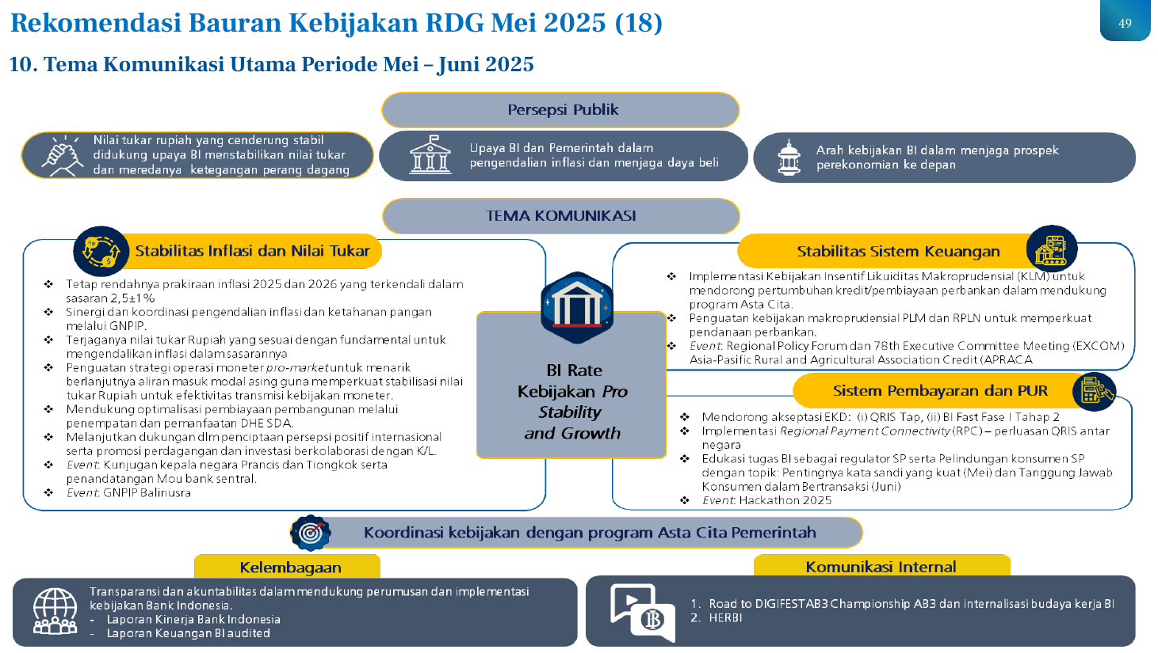 | - Tema komunikasi utama periode Mei–Juni 2025 disusun dalam kerangka BI Rate – Kebijakan Pro Stability and Growth yang mencakup tiga persepsi publik yang ingin dibangun serta empat pilar kebijakan pendukung.  - Persepsi publik pertama yang ingin dibangun adalah bahwa nilai tukar rupiah cenderung stabil, didukung upaya Bank Indonesia dan meredanya ketegangan perang dagang.  - Persepsi publik kedua adalah upaya Bank Indonesia dan Pemerintah dalam pengendalian inflasi dan menjaga daya beli masyarakat.  - Persepsi publik ketiga adalah arah kebijakan Bank Indonesia dalam menjaga prospek perekonomian ke depan.  - Pilar pertama terkait stabilitas inflasi dan nilai tukar mencakup prakiraan inflasi 2025–2026 yang terkendali dalam sasaran 2,5±1%, sinergi pengendalian inflasi melalui GNPIP, serta terjaganya nilai tukar rupiah sesuai fundamental.  - Pilar stabilitas inflasi dan nilai tukar juga mencakup penguatan strategi operasi moneter pro-market, optimalisasi pembiayaan pembangunan melalui DHE SDA, serta dukungan promosi perdagangan dan investasi internasional.  - Event komunikasi pada pilar stabilitas inflasi dan nilai tukar meliputi kunjungan kepala negara Prancis dan Tiongkok serta GNPIP Balinusra.  - Pilar kedua terkait stabilitas sistem keuangan mencakup implementasi Kebijakan Insentif Likuiditas Makroprudensial (KLM) yang mendukung program Asta Cita.
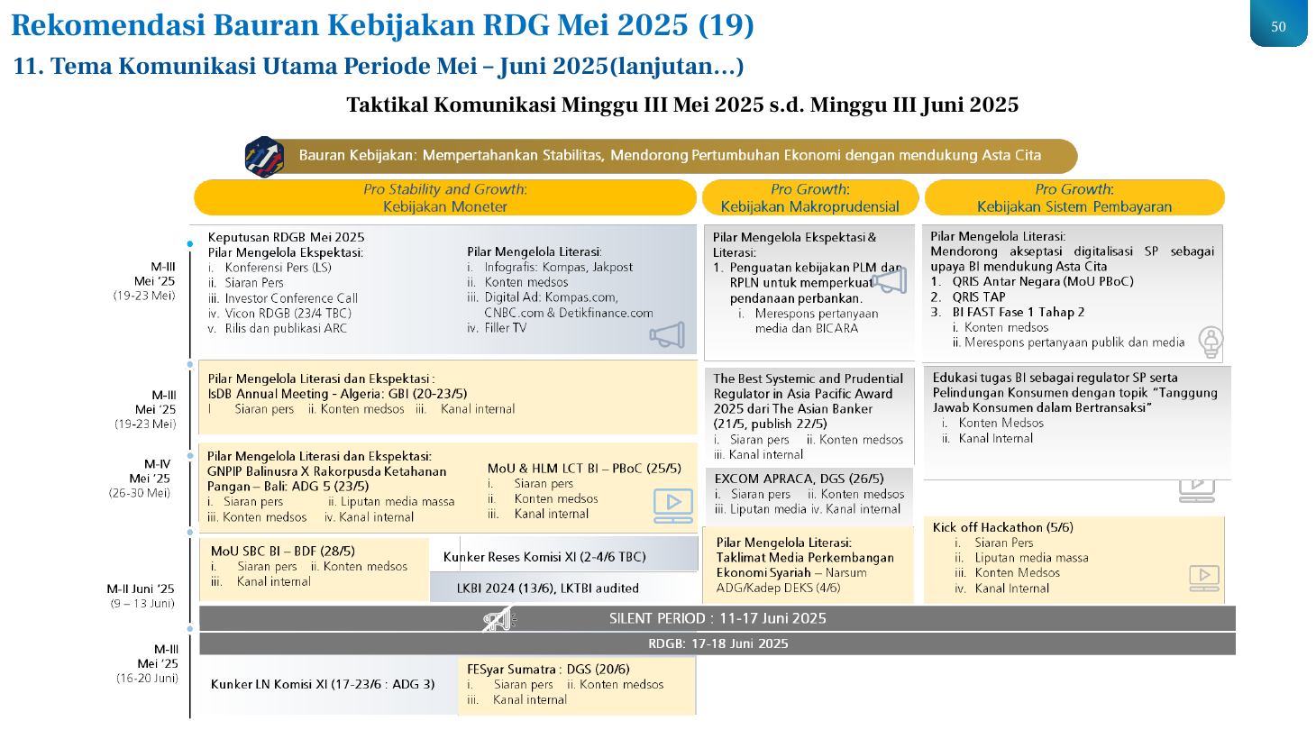 | - Taktikal komunikasi periode Minggu III Mei 2025 hingga Minggu III Juni 2025 disusun dalam format matriks mingguan dengan tiga pilar kebijakan, yaitu Pro Stability and Growth: Kebijakan Moneter, Pro Growth: Kebijakan Makroprudensial, dan Pro Growth: Kebijakan Sistem Pembayaran.  - Pesan utama yang menjadi banner komunikasi adalah Bauran Kebijakan: Mempertahankan Stabilitas, Mendorong Pertumbuhan Ekonomi dengan mendukung Asta Cita.  - Periode komunikasi dibagi dalam empat minggu, yaitu M-III Mei 2025 (19–23 Mei), M-IV Mei 2025 (26–30 Mei), M-II Juni 2025 (9–13 Juni), dan M-III Juni 2025 (16–20 Juni).  - Pada Minggu III Mei (19–23 Mei), kegiatan komunikasi pilar kebijakan moneter mencakup Keputusan RDGB Mei 2025 melalui konferensi pers, siaran pers, investor conference call, Vicon RDGB, dan rilis ARC.  - Kegiatan komunikasi Minggu III Mei juga mencakup pilar mengelola literasi melalui infografis, konten media sosial, digital ad, dan filler TV.  - Pada Minggu III Mei terdapat pula kegiatan IsDB Annual Meeting Algeria (20–23 Mei).

4.7 Pokok-Pokok Komunikasi Kebijakan

Rekomendasi Bauran Kebijakan RDG Mei 2025 (20)
Pada 20–21 Mei 2025, Bank Indonesia memutuskan untuk menurunkan BI-Rate sebesar 25 bps menjadi 5,50%, suku bunga Deposit Facility sebesar 25 bps menjadi 4,75%, dan suku bunga Lending Facility sebesar 25 bps menjadi 6,25%. Keputusan ini konsisten dengan prakiraan inflasi tahun 2025 dan 2026 yang rendah dan terkendali dalam sasaran 2,5±1%, upaya mempertahankan stabilitas nilai tukar Rupiah sesuai dengan fundamentalnya, serta untuk turut mendorong pertumbuhan ekonomi.
Dari sisi asesmen dan prospek, ketidakpastian perekonomian global sedikit mereda dengan adanya kesepakatan sementara antara Amerika Serikat (AS) dan Tiongkok untuk menurunkan tarif impor selama 90 hari. Pertumbuhan ekonomi Indonesia perlu terus diperkuat sehingga dapat memitigasi dampak ketidakpastian global akibat kebijakan tarif resiprokal AS. Neraca Pembayaran Indonesia (NPI) tetap terjaga, dengan aliran masuk investasi portofolio yang kembali meningkat pada Mei 2025 sehingga mendukung ketahanan eksternal.
Nilai tukar Rupiah tetap stabil dan cenderung menguat, didukung kebijakan stabilisasi Bank Indonesia dan ketidakpastian pasar keuangan global yang sedikit mereda. Inflasi Indeks Harga Konsumen (IHK) pada April 2025 terjaga dan mendukung stabilitas perekonomian. Penguatan respons kebijakan moneter terus dilakukan melalui optimalisasi strategi operasi moneter pro-market untuk mendukung aliran masuk modal asing ke dalam negeri dalam rangka stabilisasi nilai tukar Rupiah.
Transmisi kebijakan moneter melalui jalur suku bunga berjalan baik. Peran kredit perbankan tetap positif dalam mendukung pertumbuhan ekonomi. Ketahanan perbankan tetap kuat mendukung stabilitas sistem keuangan.
Kinerja transaksi ekonomi dan keuangan digital pada April 2025 tetap tumbuh, didukung oleh sistem pembayaran yang aman, lancar, dan andal. Stabilitas sistem pembayaran tetap terjaga, ditopang oleh infrastruktur yang stabil dan struktur industri yang sehat.
Sebagai forward guidance, ke depan Bank Indonesia akan terus mengarahkan kebijakan moneter untuk menjaga inflasi dalam sasarannya dan nilai tukar yang sesuai fundamental, dengan tetap mencermati ruang untuk turut mendorong pertumbuhan ekonomi sesuai dinamika yang terjadi pada perekonomian global dan domestik.
Materi Tinjauan Kebijakan Moneter (TKM) Mei 2025 akan disusun dengan mengacu pada Siaran Pers RDG Mei 2025 yang dilengkapi dengan grafik utama dan tambahan sebagaimana yang telah disetujui pada RDG Juni 2021.
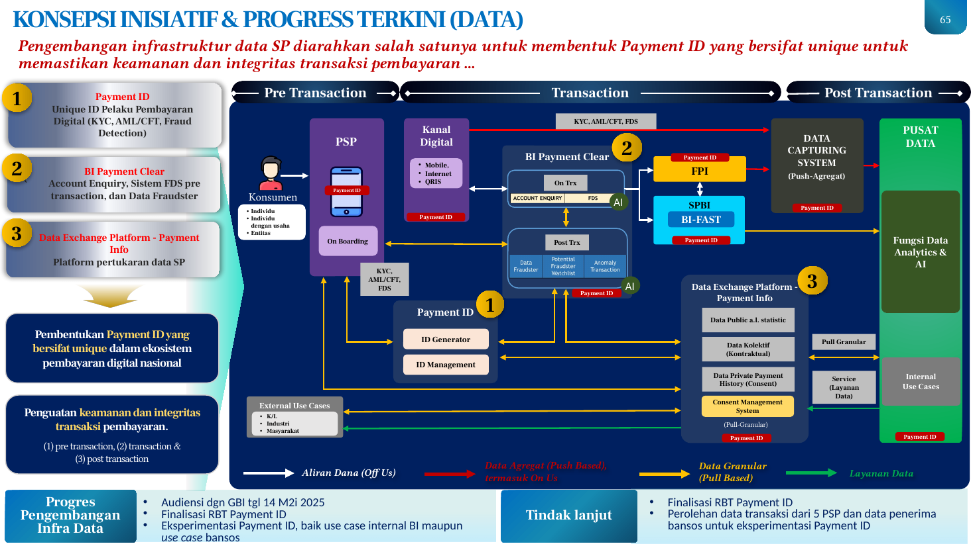 | - Pengembangan infrastruktur data Sistem Pembayaran (SP) diarahkan untuk membentuk Payment ID yang bersifat unique guna memastikan keamanan dan integritas transaksi pembayaran digital nasional. Payment ID berfungsi sebagai unique ID bagi pelaku pembayaran digital yang mencakup KYC, AML/CFT, dan Fraud Detection.  - Tiga komponen strategi utama (key strategies) dalam pengembangan infrastruktur data SP meliputi: pertama, Payment ID sebagai unique ID pelaku pembayaran digital; kedua, BI Payment Clear yang mencakup Account Enquiry, sistem FDS pre-transaction, dan data fraudster; serta ketiga, Data Exchange Platform – Payment Info sebagai platform pertukaran data SP.  - Arsitektur data SP mencakup tiga fase, yaitu pre-transaction, transaction, dan post-transaction. Pada fase pre-transaction, konsumen—baik individu, individu dengan usaha, maupun entitas—melakukan on-boarding melalui proses KYC, AML/CFT, dan FDS. Transaksi disalurkan oleh PSP melalui kanal digital (mobile, internet, QRIS) menuju BI Payment Clear yang dilengkapi Account Enquiry dan FDS serta didukung fungsi data analytics dan AI.  - Pada fase post-transaction, sistem menghasilkan data fraudster, potential fraudster watchlist, dan anomaly transaction yang juga didukung AI. Peningkatan inklusivitas Ekosistem Keuangan Digital (EKD) dilakukan pada tahap on-boarding maupun post-transaction.  - Pusat Data mengelola aliran data melalui dua mekanisme: data granular berbasis pull-based dan data agregat berbasis push-based termasuk transaksi on-us. Layanan data mencakup tiga kategori, yaitu data publik (antara lain statistik), data kolektif (kontraktual), dan data private payment history (berbasis consent). Pengguna layanan data meliputi kementerian/lembaga, industri, dan masyarakat.  - Payment ID didukung oleh komponen ID Generator dan ID Management yang melayani internal use cases maupun external use cases. Sistem juga dilengkapi Data Capturing System, Consent Management System, serta terintegrasi dengan SPBI dan BI-FAST.  - Progres pengembangan infrastruktur data mencakup perolehan data transaksi dari 5 PSP dan data penerima bansos untuk eksperimentasi Payment ID, serta audiensi dengan GBI pada tanggal 14 Mei 2025.  - Tindak lanjut pengembangan meliputi finalisasi RBT Payment ID serta eksperimentasi Payment ID untuk use case internal BI maupun use case bansos.
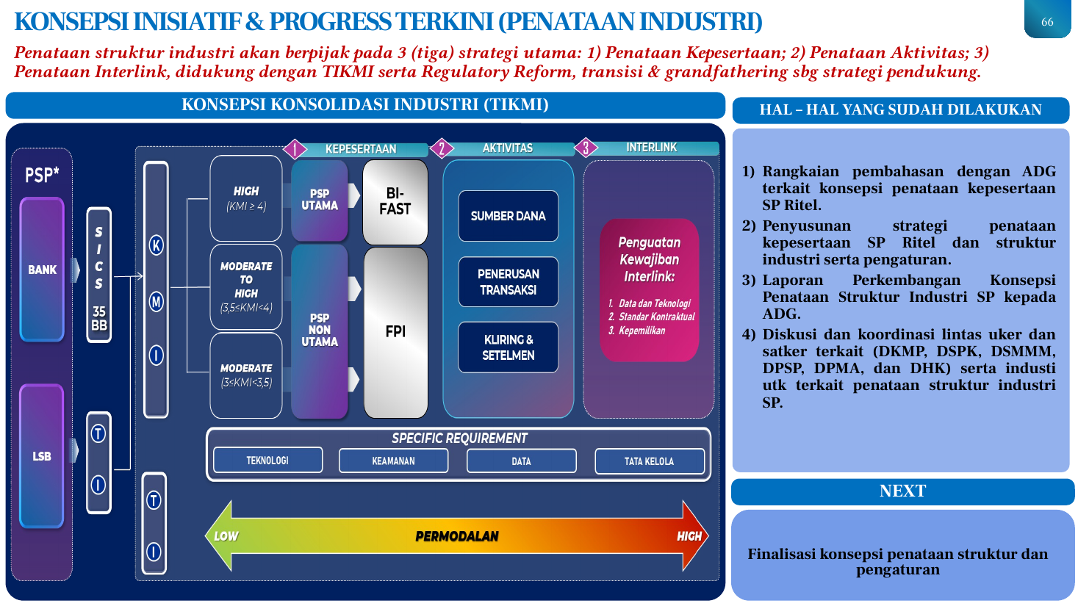 | - Penataan struktur industri sistem pembayaran berpijak pada tiga strategi utama, yaitu Penataan Kepesertaan, Penataan Aktivitas, dan Penataan Interlink, yang didukung oleh TIKMI serta Regulatory Reform, transisi, dan grandfathering sebagai strategi pendukung.  - Konsepsi konsolidasi industri (TIKMI) mengklasifikasikan pelaku industri berdasarkan tingkat KMI. Entitas dengan KMI ≥ 4 (high) diarahkan menjadi PSP Utama dan masuk ke BI-FAST. Entitas dengan 3,5 ≤ KMI < 4 (moderate to high) diarahkan menjadi PSP Non Utama dan masuk ke FPI. Entitas dengan 3 ≤ KMI < 3,5 (moderate) juga diarahkan ke PSP Non Utama atau FPI.  - Strategi Kepesertaan mencakup klasifikasi entitas yang terdiri dari PSP, Bank (dengan kategori S/I/C/S, K, M serta 35 BB), dan LSB (dengan kategori T dan I).  - Strategi Aktivitas mengatur tiga jenis aktivitas utama, yaitu Sumber Dana, Penerusan Transaksi, serta Kliring dan Setelmen.  - Strategi Interlink mencakup penguatan kewajiban interlink yang meliputi Data dan Teknologi serta Standar.  - Hal-hal yang sudah dilakukan meliputi rangkaian pembahasan dengan ADG terkait konsepsi penataan kepesertaan SP Ritel serta penyusunan strategi penataan kepesertaan SP Ritel dan struktur industri beserta pengaturannya.  - Selain itu, telah dilakukan pelaporan perkembangan konsepsi penataan struktur industri SP kepada ADG serta diskusi dan koordinasi lintas unit kerja dan satuan kerja terkait (DKMP, DSPK, DSMMM, DPSP, DPMA, dan DHK) serta industri terkait penataan struktur industri SP.  - Langkah selanjutnya (next) adalah finalisasi konsepsi penataan struktur dan pengaturan.
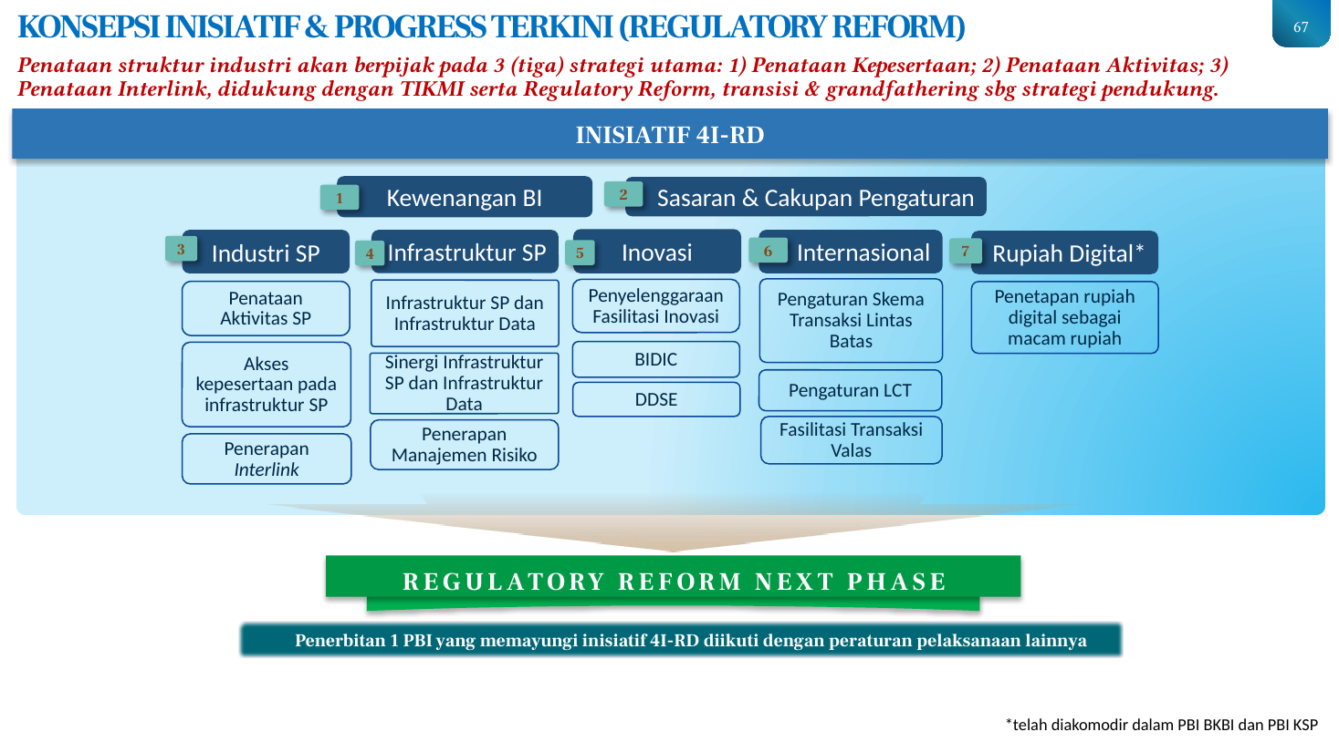 | - Penataan struktur industri sistem pembayaran berpijak pada tiga strategi utama, yaitu Penataan Kepesertaan, Penataan Aktivitas, dan Penataan Interlink, yang didukung oleh TIKMI serta Regulatory Reform, transisi, dan grandfathering sebagai strategi pendukung.  - Reformasi regulasi dijabarkan melalui Inisiatif 4I-RD yang memuat tujuh komponen. Komponen pertama adalah Kewenangan BI dan komponen kedua adalah Sasaran dan Cakupan Pengaturan.  - Komponen ketiga adalah Industri SP yang mencakup akses kepesertaan pada infrastruktur SP, penataan aktivitas SP, dan penerapan interlink.  - Komponen keempat adalah Infrastruktur SP yang mencakup infrastruktur SP dan infrastruktur data, sinergi infrastruktur SP dan infrastruktur data, serta penerapan manajemen risiko.  - Komponen kelima adalah Inovasi yang mencakup penyelenggaraan fasilitasi inovasi, BIDIC, dan DDSE.  - Komponen keenam adalah Internasional yang mencakup pengaturan skema transaksi lintas batas, pengaturan LCT, dan fasilitasi transaksi valas.  - Komponen ketujuh adalah Rupiah Digital yang mencakup penetapan rupiah digital sebagai macam rupiah. Komponen ini telah diakomodasi dalam PBI BKBI dan PBI KSP.  - Fase selanjutnya (Regulatory Reform Next Phase) mencakup penerbitan satu PBI yang memayungi Inisiatif 4I-RD, diikuti dengan peraturan pelaksanaan lainnya.
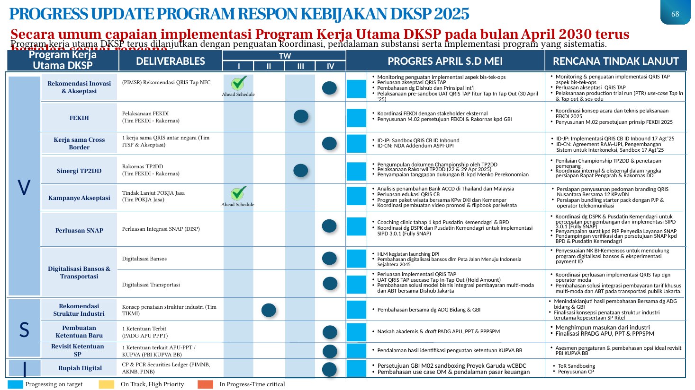 | - Capaian implementasi Program Kerja Utama DKSP pada bulan April 2025 terus berjalan sesuai rencana. Program kerja utama DKSP terus dilanjutkan dengan penguatan koordinasi, pendalaman substansi, serta implementasi program yang sistematis.  - Program Rekomendasi Inovasi dan Akseptasi mencakup rekomendasi QRIS Tap NFC melalui tim PIMSR. Progres April s.d. Mei meliputi monitoring penguatan implementasi aspek bisnis-teknis-operasional, perluasan akseptasi QRIS TAP, pembahasan dengan Dishub dan Prinsipal Internasional, serta pelaksanaan pre-sandbox UAT QRIS TAP fitur Tap In Tap Out pada 30 April 2025. Status program ini tercatat Ahead Schedule.  - Rencana tindak lanjut Rekomendasi Inovasi dan Akseptasi mencakup perluasan implementasi QRIS TAP, UAT QRIS TAP use case Tap In-Tap Out (Hold Amount), serta pembahasan solusi model bisnis integrasi pembayaran multi-moda dan ABT bersama Dishub Jakarta. Selain itu, dilakukan monitoring dan penguatan implementasi QRIS TAP aspek bisnis-teknis-operasional, perluasan akseptasi QRIS TAP, serta pelaksanaan production trial run (PTR) use case Tap In dan Tap Out serta sosialisasi-edukasi.  - Program FEKDI mencakup pelaksanaan Forum Ekonomi Keuangan Digital Indonesia melalui Tim FEKDI–Rakornas. Progres April s.d. Mei meliputi koordinasi FEKDI dengan stakeholder eksternal serta penyusunan M.02 persetujuan FEKDI dan Rakornas kepada GBI.  - Rencana tindak lanjut FEKDI mencakup koordinasi konsep acara dan teknis pelaksanaan FEKDI 2025 serta penyusunan M.02 persetujuan prinsip FEKDI 2025.  - Program Kerja Sama Cross Border menargetkan satu kerja sama QRIS antarnegara melalui Tim ITSP dan Akseptasi. Progres April s.d. Mei meliputi analisis penambahan Bank ACCD di Thailand dan Malaysia, perluasan edukasi QRIS CB, program paket wisata bersama KPw DKI dan Kemenpar, serta koordinasi pembuatan video promosi dan flipbook pariwisata.  - Rencana tindak lanjut Kerja Sama Cross Border mencakup ID-JP berupa Sandbox QRIS CB ID Inbound serta ID-CN berupa NDA Addendum ASPI-UPI. Selanjutnya, ID-JP ditargetkan implementasi QRIS CB ID Inbound pada 17 Agustus 2025, dan ID-CN ditargetkan Agreement RAJA-UPI, pengembangan sistem untuk interkoneksi, serta Sandbox pada 17 Agustus 2025.  - Program Sinergi TP2DD mencakup pelaksanaan Rakornas TP2DD melalui Tim FEKDI–Rakornas. Progres April s.d. Mei meliputi pengumpulan dokumen Championship oleh TP2DD serta pelaksanaan Rakorwil TP2DD pada 22 dan 29 April 2025.  - Rencana tindak lanjut Sinergi TP2DD mencakup penilaian Championship TP2DD dan penetapan pemenang serta koordinasi internal dan eksternal dalam rangka persiapan Rapat Pengarah dan Rakornas DD.  - Program Kampanye Akseptasi mencakup tindak lanjut POKJA Jasa melalui Tim POKJA Jasa. Progres April s.d. Mei meliputi penyampaian tanggapan dukungan BI kepada Menko Perekonomian serta HLM kegiatan launching DPI. Status program ini tercatat Ahead Schedule.  - Rencana tindak lanjut Kampanye Akseptasi mencakup persiapan penyusunan pedoman branding QRIS Nusantara Bersama 12 KPwDN, persiapan bundling starter pack dengan PJP dan operator telekomunikasi, serta menindaklanjuti hasil pembahasan bersama dengan ADG bidang dan GBI.  - Program Perluasan SNAP mencakup perluasan integrasi SNAP melalui DISP. Progres April s.d. Mei meliputi coaching clinic tahap 1 kepada Pusdatin Kemendagri dan BPD serta koordinasi dengan DSPK dan Pusdatin Kemendagri untuk implementasi SIPD 3.0.1 (Fully SNAP).  - Rencana tindak lanjut Perluasan SNAP mencakup koordinasi dengan DSPK dan Pusdatin Kemendagri untuk percepatan pengembangan dan implementasi SIPD 3.0.1 (Fully SNAP), penyampaian surat kepada PJP Penyedia Layanan SNAP, serta pendampingan verifikasi dan persetujuan SNAP kepada BPD dan Pusdatin Kemendagri.  - Program Digitalisasi Bansos merupakan bagian dari Digitalisasi Bansos dan Transportasi. Progres April s.d. Mei meliputi pembahasan digitalisasi bansos dalam Peta Jalan Menuju Indonesia Sejahtera 2045.  - Rencana tindak lanjut Digitalisasi Bansos mencakup penyesuaian NK BI-Kemensos untuk mendukung program digitalisasi bansos dan eksperimentasi payment ID.  - Program Digitalisasi Transportasi merupakan bagian dari Digitalisasi Bansos dan Transportasi. Progres dan rencana tindak lanjut program ini mencakup koordinasi perluasan implementasi QRIS Tap dengan operator moda serta pembahasan solusi integrasi pembayaran tarif khusus multi-moda dan ABT pada transportasi publik Jakarta.  - Program Konsep Penataan Struktur Industri mencakup rekomendasi struktur industri melalui Tim TIKMI. Progres April s.d. Mei meliputi pembahasan bersama dengan ADG Bidang dan GBI serta menghimpun masukan dari industri.  - Rencana tindak lanjut Konsep Penataan Struktur Industri mencakup menindaklanjuti hasil pembahasan bersama dengan ADG bidang dan GBI serta finalisasi konsepsi penataan struktur industri terutama kepesertaan SP Ritel.  - Program Pembuatan Ketentuan Baru menargetkan satu ketentuan terbit berupa PADG APU PPPT serta satu ketentuan terkait APU-PPT/KUPVA berupa PBI KUPVA BB. Progres April s.d. Mei meliputi penyusunan naskah akademis dan draft PADG APU, PPT dan PPPSPM serta pendalaman hasil identifikasi penguatan ketentuan KUPVA BB.  - Rencana tindak lanjut Pembuatan Ketentuan Baru mencakup finalisasi RPADG APU, PPT dan PPPSPM serta asesmen pengaturan dan pembahasan opsi ideal revisit PBI KUPVA BB.  - Program Rupiah Digital mencakup CP dan PCR Securities Ledger melalui PIMNB, AKNB, dan PINB. Progres April s.d. Mei meliputi persetujuan GBI M02 sandboxing Proyek Garuda wCBDC serta pembahasan use case OM dan pendalaman pasar keuangan.  - Rencana tindak lanjut Rupiah Digital mencakup penyusunan ToR Sandboxing dan penyusunan CP.  - Program Revisit Ketentuan SP tercatat dalam deliverables DKSP. Progres dan rencana tindak lanjut program ini terintegrasi dengan pendalaman ketentuan yang sedang berjalan.  - Secara keseluruhan, status program kerja utama DKSP dikategorikan dalam empat tingkatan, yaitu Ahead Schedule, Progressing on Target, On Track, High Priority, dan In Progress-Time Critical. Dua program yang tercatat berstatus Ahead Schedule adalah Rekomendasi Inovasi dan Akseptasi (QRIS Tap NFC) serta Kampanye Akseptasi (Tindak Lanjut POKJA Jasa).
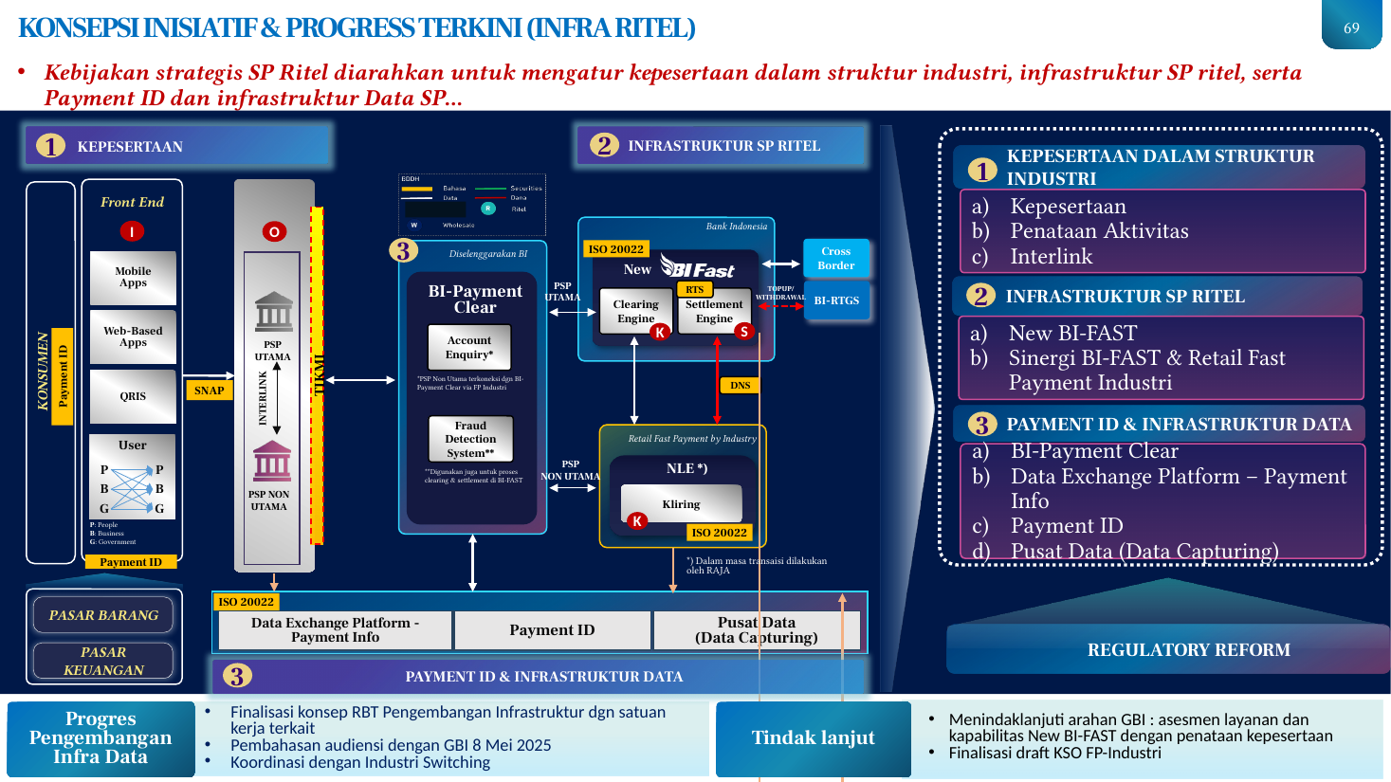 | - Kebijakan strategis SP Ritel diarahkan untuk mengatur tiga pilar utama, yaitu kepesertaan dalam struktur industri, infrastruktur SP ritel, serta Payment ID dan infrastruktur data SP.  - Pada pilar kepesertaan dalam struktur industri, arsitektur SP ritel mencakup front end konsumen berupa Mobile Apps, Web-Based Apps, dan QRIS. Pengguna (User) dikategorikan sebagai P (People), B (Business), dan G (Government). Koneksi dilakukan melalui SNAP ke PSP Utama dan PSP Non Utama, dengan mekanisme Interlink dan TIKMI yang menghubungkan keduanya. Payment ID berfungsi sebagai identitas pembayaran.  - Pada pilar infrastruktur SP ritel, arsitektur mencakup BI-Payment Clear yang meliputi Account Enquiry dan Fraud Detection System. New BI-FAST diselenggarakan oleh Bank Indonesia dengan standar ISO 20022, terdiri dari Clearing Engine, Settlement Engine, serta koneksi ke BI-RTGS melalui mekanisme Topup/Withdrawal, fitur Cross Border, dan koneksi ke DNS. Selain itu, terdapat Retail Fast Payment by Industry yang dioperasikan oleh industri.  - PSP Non Utama terkoneksi dengan BI-Payment Clear melalui FP Industri. Fraud Detection System digunakan juga untuk proses clearing dan settlement di BI-FAST.  - Pilar infrastruktur SP ritel mengedepankan sinergi BI-FAST dan Retail Fast Payment Industri sebagai konsep utama pengembangan.  - Pada pilar Payment ID dan infrastruktur data SP, arsitektur mencakup Payment ID, Data Exchange Platform – Payment Info, serta Pusat Data (Data Capturing) yang melayani kebutuhan pasar barang dan pasar keuangan.  - Pilar kepesertaan mencakup dua komponen utama, yaitu kepesertaan serta penataan aktivitas Interlink.  - Tindak lanjut pengembangan infrastruktur ritel meliputi: menindaklanjuti arahan GBI berupa asesmen layanan dan kapabilitas New BI-FAST dengan penataan kepesertaan, serta finalisasi draft KSO FP-Industri.  - Tindak lanjut selanjutnya mencakup finalisasi konsep RBT Pengembangan Infrastruktur dengan satuan kerja terkait, pembahasan audiensi dengan GBI 8 Mei 2025, serta koordinasi dengan industri switching.  - Dalam masa transisi, fungsi tertentu dalam arsitektur SP ritel dilakukan oleh RAJA.
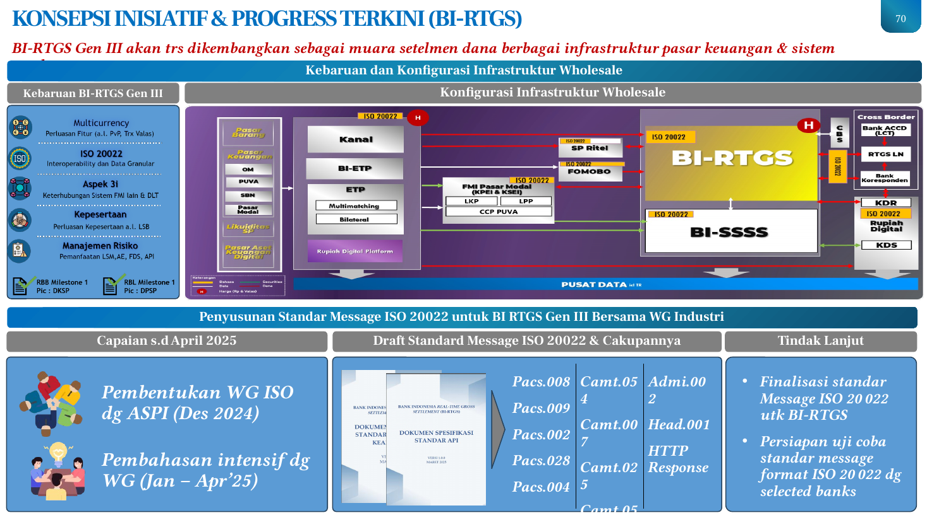 | - BI-RTGS Generasi III akan terus dikembangkan sebagai muara setelmen dana berbagai infrastruktur pasar keuangan dan sistem pembayaran. Kebaruan BI-RTGS Gen III mencakup fitur multicurrency (antara lain PvP dan transaksi valas), penerapan standar ISO 20022 untuk interoperabilitas dan data granular, aspek 3i berupa keterhubungan dengan sistem FMI lain dan DLT, perluasan kepesertaan antara lain LSB, serta manajemen risiko melalui pemanfaatan LSM, AE, FDS, dan API.  - Konfigurasi infrastruktur wholesale menghubungkan berbagai sumber transaksi — meliputi Pasar Barang, Pasar Keuangan, OM, PUVA, SBN, Pasar Modal, Likuiditas SP, dan Pasar Aset Keuangan Digital — melalui kanal penghubung seperti BI-ETP, ETP (multimatching dan bilateral), serta Rupiah Digital Platform menuju FMI Pasar Modal (KPEI dan KSEI dengan LKP dan LPP), CCP PUVA, SP Ritel, dan FOMOBO, yang seluruhnya menggunakan standar ISO 20022.  - Penyusunan standar message ISO 20022 untuk BI-RTGS Gen III dilakukan bersama Working Group (WG) industri. Draft standard message ISO 20022 mencakup Pacs.008, Pacs.009, Pacs.002, Pacs.028, Pacs.004, Camt.054, Camt.007, Camt.025, Camt.056, Camt.029, Admi.002, Head.001, serta HTTP Response.  - Capaian sampai dengan April 2025 meliputi pembentukan WG ISO dengan ASPI pada Desember 2024 serta pembahasan intensif dengan WG pada Januari hingga April 2025. Tindak lanjut yang direncanakan mencakup finalisasi standar message ISO 20022 untuk BI-RTGS dan persiapan uji coba standar message format ISO 20022 dengan selected banks.
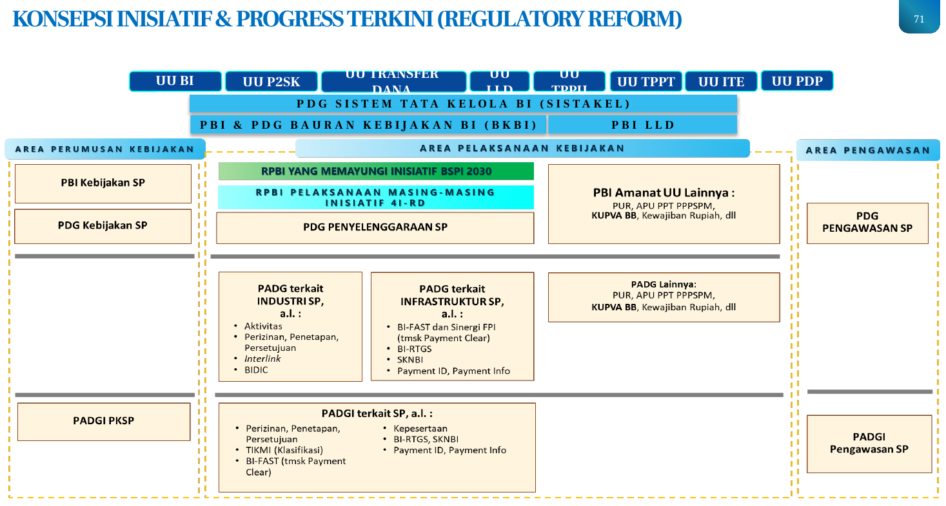 | - Kerangka arsitektur reformasi regulasi Bank Indonesia disusun secara hierarkis berlapis. Lapisan atas berupa landasan hukum yang terdiri atas UU BI, UU P2SK, UU Transfer Dana, UU LLD, UU TPPU, UU TPPT, UU ITE, dan UU PDP.  - Lapisan regulasi payung mencakup PDG Sistem Tata Kelola BI (SISTAKEL), PBI dan PDG Bauran Kebijakan BI (BKBI), serta PBI LLD. Ketiga regulasi payung ini menjadi kerangka yang menaungi area perumusan kebijakan, pelaksanaan kebijakan, dan pengawasan di bidang sistem pembayaran.  - Area perumusan kebijakan meliputi PBI Kebijakan SP, PDG Kebijakan SP, dan PADGI PKSP. Area pelaksanaan kebijakan memuat RPBI yang memayungi inisiatif BSPI 2030, RPBI pelaksanaan masing-masing inisiatif 4I-RD, serta PDG Penyelenggaraan SP. Area pengawasan mencakup PDG Pengawasan SP dan PADGI Pengawasan SP.  - Detail pelaksanaan pada lapisan berikutnya mencakup PADG terkait industri SP yang meliputi aktivitas, perizinan, penetapan, persetujuan, interlink, dan BIDIC, serta PADG terkait infrastruktur SP.
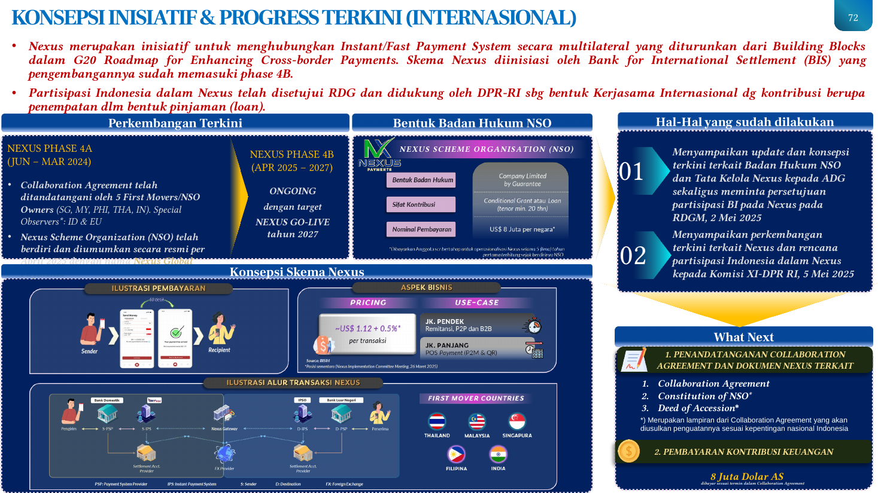 | - Nexus merupakan inisiatif untuk menghubungkan Instant/Fast Payment System secara multilateral yang diturunkan dari Building Blocks dalam G20 Roadmap for Enhancing Cross-border Payments. Skema Nexus diinisiasi oleh Bank for International Settlements (BIS) dan pengembangannya sudah memasuki phase 4B.  - Partisipasi Indonesia dalam Nexus telah disetujui RDG dan didukung oleh DPR-RI sebagai bentuk kerja sama internasional dengan kontribusi berupa penempatan dalam bentuk pinjaman (loan).  - Pada Nexus Phase 4A (Juni–Maret 2024), Collaboration Agreement telah ditandatangani oleh lima First Movers/NSO Owners, yaitu Singapura, Malaysia, Filipina, Thailand, dan India. Indonesia dan Uni Eropa berpartisipasi sebagai Special Observers.  - Nexus Scheme Organization (NSO) telah berdiri dan diumumkan secara resmi per April 2025 dengan nama Nexus Global Payments.  - Nexus Phase 4B berlangsung sejak April 2025 hingga 2027 dan saat ini sedang berjalan (ongoing) dengan target Nexus Go-Live tahun 2027.  - Hal-hal yang perlu dilakukan mencakup dua aspek utama. Pertama, penandatanganan Collaboration Agreement dan dokumen Nexus terkait, meliputi Constitution of NSO serta Deed of Accession, yang merupakan lampiran dari Collaboration Agreement dan akan diusulkan penguatannya sesuai kepentingan nasional Indonesia.  - Kedua, pembayaran kontribusi keuangan sebesar 8 juta dolar AS yang dibayar sesuai termin dalam Collaboration Agreement.  - Terkait hal-hal yang sudah dilakukan, Bank Indonesia telah menyampaikan update dan konsepsi terkini terkait badan hukum NSO dan tata kelola Nexus kepada ADG sekaligus meminta persetujuan partisipasi BI pada Nexus dalam RDGM tanggal 2 Mei 2025.  - Bank Indonesia juga telah menyampaikan perkembangan terkini terkait Nexus dan rencana partisipasi Indonesia dalam Nexus kepada Komisi XI DPR-RI pada tanggal 5 Mei 2025.
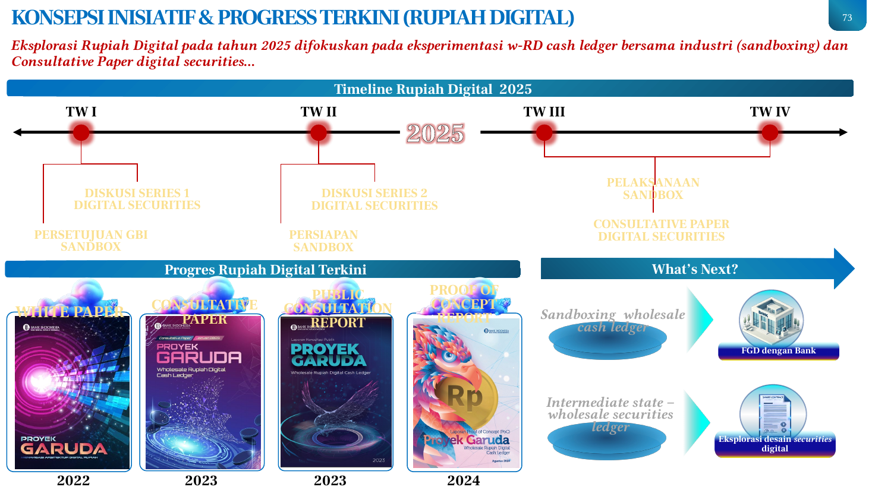 | - Eksplorasi Rupiah Digital pada tahun 2025 difokuskan pada eksperimentasi wholesale Rupiah Digital (w-RD) cash ledger bersama industri melalui sandboxing, serta penyusunan Consultative Paper digital securities.  - Secara kronologis, progres Rupiah Digital telah mencakup empat milestone utama: White Paper pada tahun 2022, Consultative Paper pada tahun 2023, Public Consultation Report pada tahun 2023, dan Proof of Concept Report pada tahun 2024.  - Rencana tahun 2025 terbagi dalam empat triwulan: TW I mencakup persetujuan GBI Sandbox dan Diskusi Series 1 Digital Securities; TW II mencakup persiapan Sandbox dan Diskusi Series 2 Digital Securities; TW III mencakup penyusunan Consultative Paper Digital Securities; serta TW IV mencakup pelaksanaan Sandbox.  - Arah pengembangan selanjutnya meliputi dua jalur: pertama, sandboxing wholesale cash ledger yang dilanjutkan dengan FGD bersama bank; kedua, tahap intermediate state berupa wholesale securities ledger yang dilanjutkan dengan eksplorasi desain securities digital melalui FGD bersama bank.
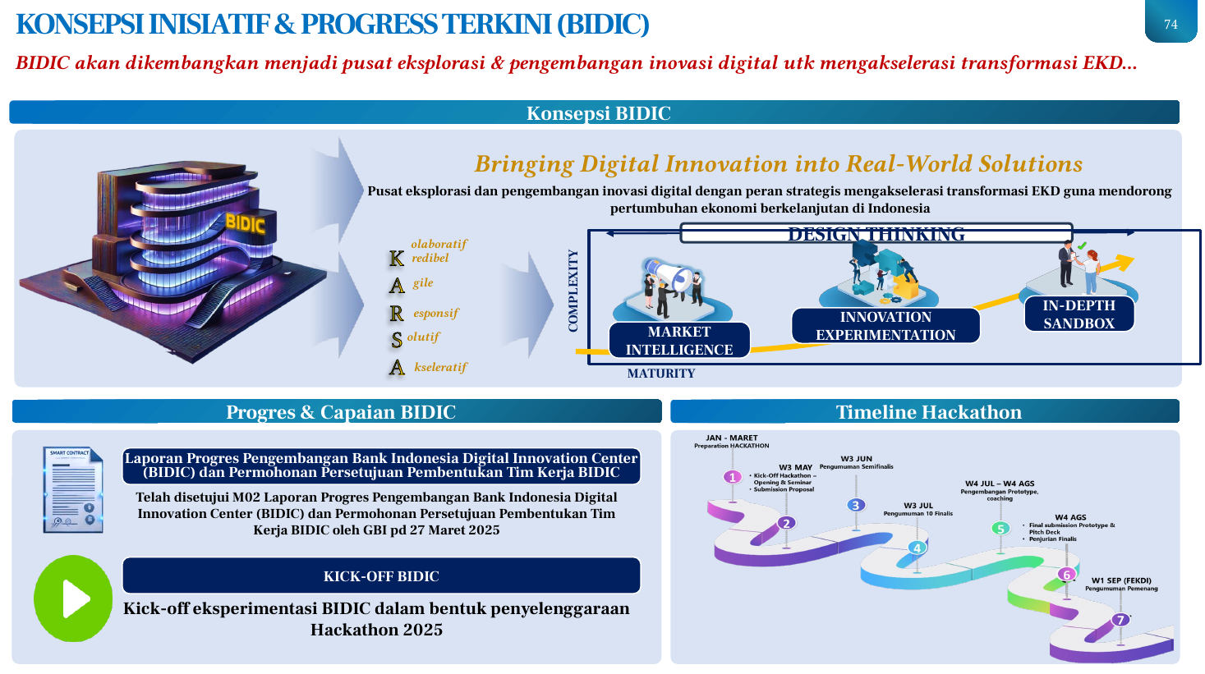 | - BIDIC (Bank Indonesia Digital Innovation Center) merupakan pusat eksplorasi dan pengembangan inovasi digital dengan peran strategis mengakselerasi transformasi EKD guna mendorong pertumbuhan ekonomi berkelanjutan di Indonesia, mengusung tagline Bringing Digital Innovation into Real-World Solutions.  - Nilai-nilai BIDIC tercermin dalam akronim KARSA, yaitu: Kolaboratif, Agile, Responsif, Solutif, Akseleratif, serta Kredibel.  - Tahapan kematangan pengembangan BIDIC terdiri atas tiga fase berdasarkan tingkat kompleksitas dan maturitas, yaitu Market Intelligence, Innovation Experimentation, dan In-Depth Sandbox, dengan pendekatan Design Thinking sebagai metodologi yang digunakan.  - Laporan Progres Pengembangan BIDIC dan Permohonan Persetujuan Pembentukan Tim Kerja BIDIC telah disetujui (M02) oleh GBI pada 27 Maret 2025.  - Kick-off eksperimentasi BIDIC dilaksanakan dalam bentuk penyelenggaraan Hackathon 2025.
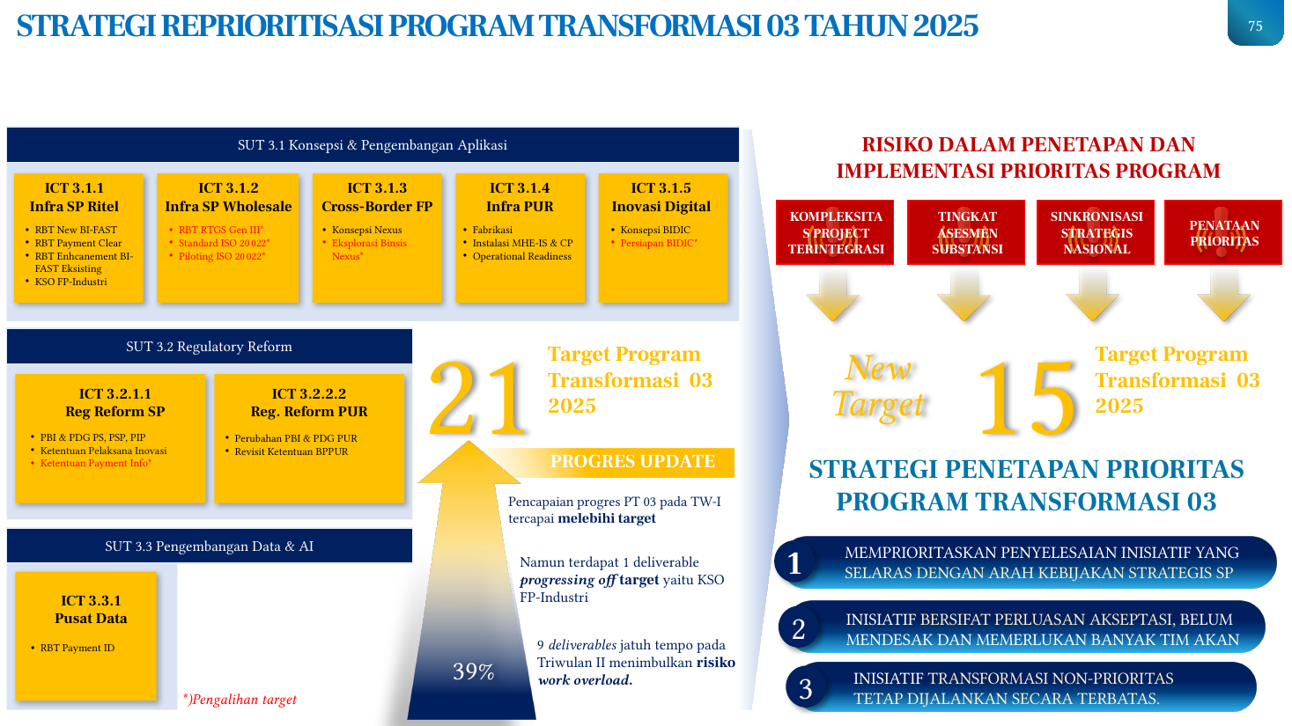 | - Program Transformasi 03 Tahun 2025 mencakup tiga Sub-Unit Transformasi (SUT), yaitu SUT 3.1 Konsepsi dan Pengembangan Aplikasi, SUT 3.2 Regulatory Reform, serta SUT 3.3 Pengembangan Data dan AI. Target Program Transformasi 03 tahun 2025 ditetapkan sebanyak 21 deliverables, yang kemudian direprioritisasi menjadi 15 deliverables baru, setara dengan pengurangan 39% dari target semula.  - SUT 3.1 Konsepsi dan Pengembangan Aplikasi terdiri dari lima kelompok inisiatif. ICT 3.1.1 Infra SP Ritel mencakup RBT New BI-FAST, RBT Payment Clear, RBT Enhancement BI-FAST Eksisting, dan KSO FP-Industri. ICT 3.1.2 Infra SP Wholesale mencakup RBT RTGS Gen III, Standard ISO 20022, dan Piloting ISO 20022. ICT 3.1.3 Cross-Border FP mencakup Konsepsi Nexus dan Eksplorasi Bisnis Nexus.  - ICT 3.1.4 Infra PUR mencakup Fabrikasi, Instalasi MHE-IS dan CP, serta Operational Readiness. ICT 3.1.5 Inovasi Digital mencakup Konsepsi BIDIC dan Persiapan BIDIC. Beberapa inisiatif yang ditandai sebagai pengalihan target antara lain RBT RTGS Gen III, Standard ISO 20022, Piloting ISO 20022, Eksplorasi Bisnis Nexus, dan Persiapan BIDIC.  - SUT 3.2 Regulatory Reform terdiri dari dua kelompok. ICT 3.2.1.1 Reg Reform SP mencakup PBI dan PDG PS, PSP, PIP, Ketentuan Pelaksana Inovasi, serta Ketentuan Payment Info. ICT 3.2.2.2 Reg Reform PUR mencakup Perubahan PBI dan PDG PUR serta Revisit Ketentuan BPPUR. Sementara itu, SUT 3.3 Pengembangan Data dan AI mencakup ICT 3.3.1 Pusat Data dengan inisiatif RBT Payment ID.  - Pencapaian progres Program Transformasi 03 pada Triwulan I tercapai melebihi target. Namun demikian, terdapat 1 deliverable progressing off target yaitu KSO FP-Industri. Selain itu, 9 deliverables jatuh tempo pada Triwulan II sehingga menimbulkan risiko work overload.  - Strategi penetapan prioritas Program Transformasi 03 didasarkan pada prinsip memprioritaskan penyelesaian inisiatif yang selaras dengan arah kebijakan strategis SP. Pertama, inisiatif yang bersifat perluasan akseptasi, belum mendesak, dan memerlukan banyak tim akan dijadwalkan ulang. Kedua, inisiatif transformasi nonprioritas tetap dijalankan secara terbatas.  - Risiko dalam penetapan dan implementasi prioritas program mencakup empat aspek, yaitu kompleksitas project terintegrasi, tingkat asesmen substansi, sinkronisasi strategis nasional, dan penataan prioritas.
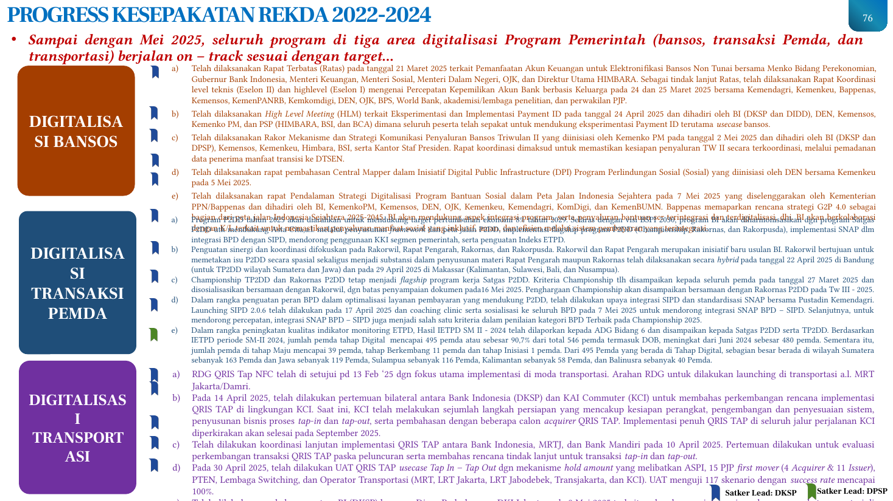 | - Sampai dengan Mei 2025, seluruh program di tiga area digitalisasi Program Pemerintah, yaitu bansos, transaksi Pemda, dan transportasi, berjalan on-track sesuai dengan target.  - Pada area digitalisasi bansos, telah dilaksanakan Rapat Terbatas pada 21 Maret 2025 terkait Pemanfaatan Akun Keuangan untuk Elektronifikasi Bansos Non Tunai bersama Menko Bidang Perekonomian, Gubernur Bank Indonesia, Menteri Keuangan, Menteri Sosial, Menteri Dalam Negeri, OJK, dan Direktur Utama HIMBARA.  - Sebagai tindak lanjut Ratas, telah dilaksanakan Rapat Koordinasi level teknis (Eselon II) dan high-level (Eselon I) mengenai Percepatan Kepemilikan Akun Bank berbasis Keluarga pada 24 dan 25 Maret 2025 bersama Kemendagri, Kemenkeu, Bappenas, Kemensos, KemenPANRB, Kemkomdigi, DEN, OJK, BPS, World Bank, akademisi/lembaga penelitian, dan perwakilan PJP.  - Telah dilaksanakan High Level Meeting (HLM) terkait Eksperimentasi dan Implementasi Payment ID pada 24 April 2025 yang dihadiri oleh BI (DKSP dan DIDD), DEN, Kemensos, Kemenko PM, dan PSP (HIMBARA, BSI, dan BCA), di mana seluruh peserta telah sepakat untuk mendukung eksperimentasi Payment ID terutama use case bansos.  - Telah dilaksanakan Rakor Mekanisme dan Strategi Komunikasi Penyaluran Bansos Triwulan II yang diinisiasi oleh Kemenko PM pada 2 Mei 2025 dan dihadiri oleh BI (DKSP dan DPSP), Kemensos, Kemenkeu, HIMBARA, BSI, serta Kantor Staf Presiden. Rapat koordinasi dimaksud untuk memastikan kesiapan penyaluran TW II secara terkoordinasi melalui pemadanan data penerima manfaat transisi ke DTSEN.  - Telah dilaksanakan rapat pembahasan Central Mapper dalam Inisiatif Digital Public Infrastructure (DPI) Program Perlindungan Sosial yang diinisiasi oleh DEN bersama Kemenkeu pada 5 Mei 2025.  - Telah dilaksanakan rapat Pendalaman Strategi Digitalisasi Program Bantuan Sosial dalam Peta Jalan Indonesia Sejahtera pada 7 Mei 2025 yang diselenggarakan oleh Kementerian PPN/Bappenas dan dihadiri oleh BI, Kemenko PM, Kemensos, DEN, OJK, Kemenkeu, Kemendagri, KomDigi, dan KemenBUMN. Bappenas memaparkan rencana strategi G2P 4.0 sebagai bagian dari peta jalan Indonesia Sejahtera 2025–2045.  - BI akan mendukung aspek integrasi program serta penyaluran bantuan secara terintegrasi dan terdigitalisasi, yakni BI akan berkolaborasi dengan K/L terkait untuk memastikan penyaluran manfaat sosial yang inklusif, aman, dan efisien melalui sistem pembayaran yang terintegrasi.  - Pada area digitalisasi transaksi Pemda, program P2DD tahun 2025 diarahkan untuk mendukung target pertumbuhan ekonomi 8% tahun 2029. Selaras dengan visi BSPI 2030, program BI diharmonisasikan dengan program Satgas P2DD untuk mendukung Asta Cita, antara lain melalui penyusunan framework dan peta jalan P2DD, implementasi flagship program P2DD (Championship, Rakornas, dan Rakorpusda), implementasi SNAP dalam integrasi BPD dengan SIPD, mendorong penggunaan KKI segmen pemerintah, serta penguatan Indeks ETPD.  - Penguatan sinergi dan koordinasi difokuskan pada Rakorwil, Rapat Pengarah, Rakornas, dan Rakorpusda. Rakorwil dan Rapat Pengarah merupakan inisiatif baru usulan BI. Rakorwil bertujuan untuk memetakan isu P2DD secara spasial sekaligus menjadi substansi dalam penyusunan materi Rapat Pengarah maupun Rakornas.  - Rakorwil telah dilaksanakan secara hybrid pada 22 April 2025 di Bandung untuk TP2DD wilayah Sumatera dan Jawa, serta pada 29 April 2025 di Makassar untuk wilayah Kalimantan, Sulawesi, Bali, dan Nusampua.  - Championship TP2DD dan Rakornas P2DD tetap menjadi flagship program kerja Satgas P2DD. Kriteria Championship telah disampaikan kepada seluruh pemda pada 27 Maret 2025 dan disosialisasikan bersamaan dengan Rakorwil, dengan batas penyampaian dokumen pada 16 Mei 2025. Penghargaan Championship akan disampaikan bersamaan dengan Rakornas P2DD pada TW III 2025.  - Dalam rangka penguatan peran BPD dalam optimalisasi layanan pembayaran yang mendukung P2DD, telah dilakukan upaya integrasi SIPD dan standardisasi SNAP bersama Pustadin Kemendagri. Launching SIPD 2.0.6 telah dilakukan pada 17 April 2025 dan coaching clinic serta sosialisasi ke seluruh BPD pada 7 Mei 2025 untuk mendorong integrasi SNAP BPD–SIPD.  - Integrasi SNAP BPD–SIPD juga menjadi salah satu kriteria dalam penilaian kategori BPD Terbaik pada Championship 2025 guna mendorong percepatan.  - Berdasarkan IETPD periode SM-II 2024, jumlah pemda tahap Digital mencapai 495 pemda atau sebesar 90,7% dari total 546 pemda termasuk DOB, meningkat dari Juni 2024 sebesar 480 pemda. Jumlah pemda di tahap Maju mencapai 39 pemda, tahap Berkembang 11 pemda, dan tahap Inisiasi 1 pemda.  - Dari 495 pemda yang berada di Tahap Digital, sebagian besar berada di wilayah Sumatera sebanyak 163 pemda dan Jawa sebanyak 119 pemda, Sulampua sebanyak 116 pemda, Kalimantan sebanyak 58 pemda, dan Balinusra sebanyak 40 pemda.  - Hasil IETPD SM II 2024 telah dilaporkan kepada ADG Bidang 6 dan disampaikan kepada Satgas P2DD serta TP2DD.  - Pada area digitalisasi transportasi, RDG QRIS Tap NFC telah disetujui pada 13 Februari 2025 dengan fokus utama implementasi di moda transportasi. Arahan RDG untuk dilakukan launching di transportasi antara lain MRT Jakarta dan DAMRI.  - Pada 14 April 2025, telah dilakukan pertemuan bilateral antara Bank Indonesia (DKSP) dan KAI Commuter (KCI) untuk membahas perkembangan rencana implementasi QRIS TAP di lingkungan KCI. KCI telah melakukan sejumlah langkah persiapan yang mencakup kesiapan perangkat, pengembangan dan penyesuaian sistem, penyusunan bisnis proses tap-in dan tap-out, serta pembahasan dengan beberapa calon acquirer QRIS TAP. Implementasi penuh QRIS TAP di seluruh jalur perjalanan KCI diperkirakan akan selesai pada September 2025.  - Telah dilakukan koordinasi lanjutan implementasi QRIS TAP antara Bank Indonesia, MRTJ, dan Bank Mandiri pada 10 April 2025. Pertemuan dilakukan untuk evaluasi perkembangan transaksi QRIS TAP pascapeluncuran serta membahas rencana tindak lanjut untuk transaksi tap-in dan tap-out.  - Pada 30 April 2025, telah dilakukan UAT QRIS TAP use case Tap In–Tap Out dengan mekanisme hold amount yang melibatkan ASPI, 15 PJP first mover (4 Acquirer dan 11 Issuer), PTEN, Lembaga Switching, dan Operator Transportasi (MRT, LRT Jakarta, LRT Jabodebek, Transjakarta, dan KCI). UAT menguji 117 skenario dengan success rate mencapai 100%.  - Telah dilakukan pembahasan antara BI (DKSP) bersama Dinas Perhubungan DKI Jakarta pada 8 Mei 2025 terkait perkembangan integrasi pembayaran moda transportasi di Jakarta. BI menyampaikan bahwa pengembangan integrasi tarif dan ABT moda transportasi berpotensi dapat diakomodasi melalui pengembangan QRIS Tap, di mana dalam strategi implementasinya perlu memperhatikan tingkat adopsi seluruh operator moda dan pengembangan use case tap in-tap out (dynamic tariff).

